ΚΑΛΟΚΑΙΡΙΝΕΣ ΓΙΟΡΤΕΣ ΣΤΑΘΜΩΝ 2026
Σε κλίμα χαράς, ενθουσιασμού και συγκίνησης ολοκληρώθηκαν οι καλοκαιρινές εκδηλώσεις των Βρεφικών-Παιδικών Σταθμών. Τα παιδιά με την συμπαράσταση των Παιδαγωγών τους και την συμβολή όλου του Προσωπικού συμμετείχαν, απόλαυσαν και βίωσαν μαζί με τους γονείς τους και τους φίλους τους όμορφες, ξέγνοιαστες εμπειρίες δίνοντας το δικό τους μοναδικό αποτύπωμα με τον αυθορμητισμό τους και την ζωντάνια τους στις γιορτές.
Στο όμορφο αυτό ταξίδι των εορτών μικροί και μεγάλοι χαρήκαμε:
Ένα μικρό αφιέρωμα στον πρωτοπόρο Έλληνα τραγουδοποιό (1^{ος} Β.Π.Σ.), Διονύση Σαββόπουλο, Το ΄Περιβάλλον’ ,με πορεία στο πάρκο, με τραγούδι με παιχνίδι και πολλές εκπλήξεις (2^{ος} Β.Σ.)
Την ‘Επανάσταση της χαράς’ μέσα από την ζεστή φωνή των παιδιών, το γάργαρο γέλιο τους που δίνει ζωή, το παιχνίδι, το τραγούδι και τον χορό τους! (3^{ος} Π.Σ.)
Την ΠΑΙΔΙΚΗ ΠΙΝΑΚΟΘΗΚΗ ΚΑΙ ΑΧΡΗΣΤΟ ΥΛΙΚΟ», μια γιορτή γεμάτη χρώματα, χαμόγελα, δημιουργία, καλοκαίρι, παιχνίδι και μουσική!( 4^{ος} Β.Σ.)
Το μουσικοθεατρικό ταξίδι στην θάλασσα, στα ελληνικά νησιά και στις μνήμες του καλοκαιριού και με «ΟΣΑ ΨΙΘΥΡΙΣΕ ΤΟ ΑΙΓΑΙΟ… Σ’ ΕΝΑ ΠΑΛΙΟ ΜΠΑΟΥΛΟ» (5^{Ος} Π.Σ.)
Την μεταμόρφωση του χώρου σε «ΕΝΑ ΜΕΓΑΛΟ ΦΩΤΕΙΝΟ ΚΑΡΑΒΙ, ΕΤΟΙΜΟ ΓΙΑ ΝΑ ΣΑΛΠΑΡΕΙ» με πολύ παιχνίδι, τραγούδι και χορό και ιστορίες με πειρατές !(6^{Ος} Β.Σ.)
‘ΕΝΑ ΤΑΞΙΔΙ ΓΕΜΑΤΟ ΝΟΤΕΣ ,ΜΝΗΜΕΣ, ΧΡΩΜΑΤΑ ΚΑΙ ΑΡΩΜΑΤΑ ΕΛΛΑΔΑΣ!’ μέσα από τα παραδοσιακά μας αγαπημένα τραγούδια! (7^{ος} Β.Π.Σ.)
Έναν κόσμο γεμάτο ανακαλύψεις ,χαρά , φαντασία ,μουσική , νερό, μαγικά φίλτρα, παιχνίδια με άμμο, πειράματα ως «ΜΙΚΡΟΙ ΕΞΕΡΕΥΝΗΤΕΣ ΣΕ ΔΡΑΣΗ» (8^{ος} Β.Σ.)

1^{Ος} Β.Π.Σ.
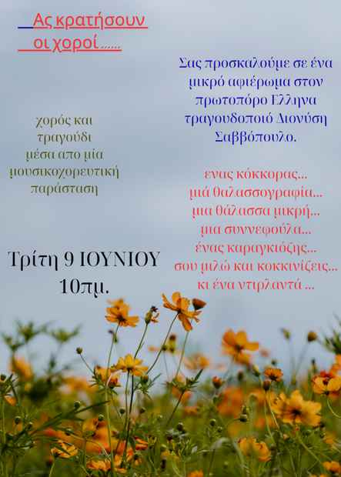
“ΑΣ ΑΡΧΙΣΟΥΝ ΟΙ ΧΟΡΟΙ...”

‘Αφιέρωμα στον Διονύση Σαββόπουλο….
μια μουσικοχορευτική παράσταση με τραγούδια που αγαπήσαμε, αγαπάμε και θα αγαπάμε πάντα…...
Ελπίζουμε να τα απολαύσετε….!!! μια μουσικοχορευτική παράσταση με τραγούδια που αγαπήσαμε, αγαπάμε και θα αγαπάμε πάντα…...
ελπίζουμε να τα απολαύσετε….!!!
Καλή διασκέδαση και ευχές για ένα
όμορφο καλοκαίρι!!!’
Και η μουσική και τα τραγούδια του Διονύση Σαββόπουλου, μέσα από την εκφραστικότητα των παιδιών και την συμβολή της μουσικοκινητικής πλημμύρισαν τις καρδιές όλων!’

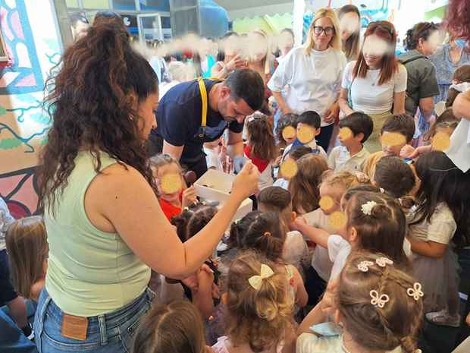
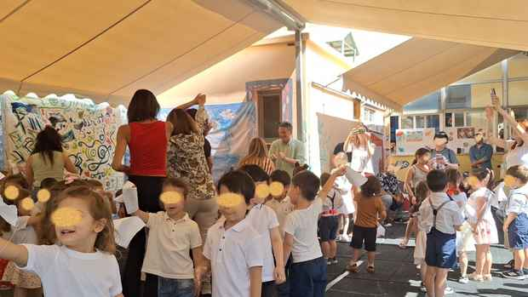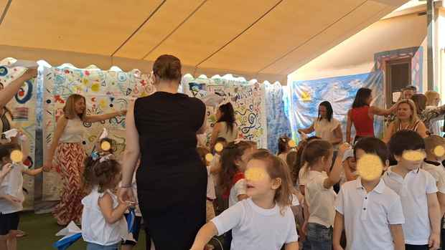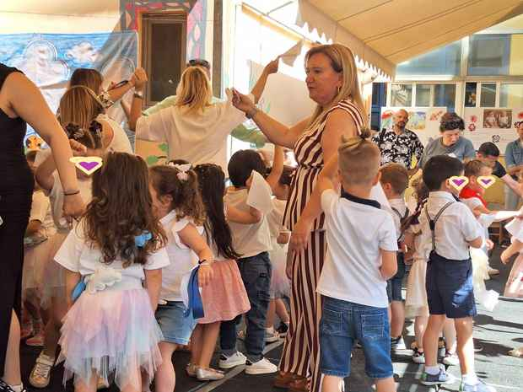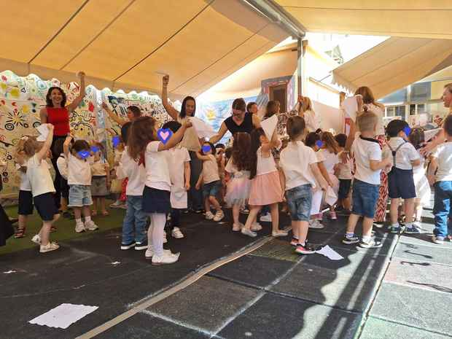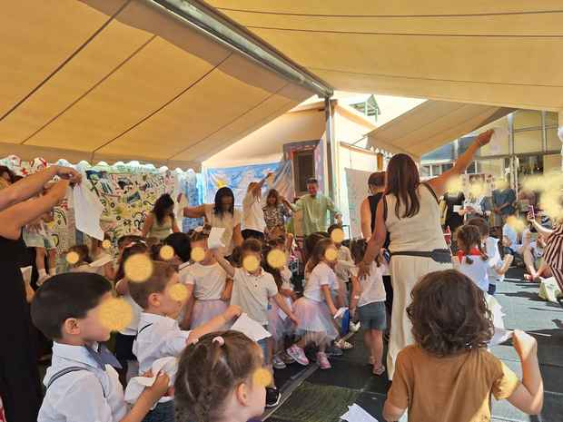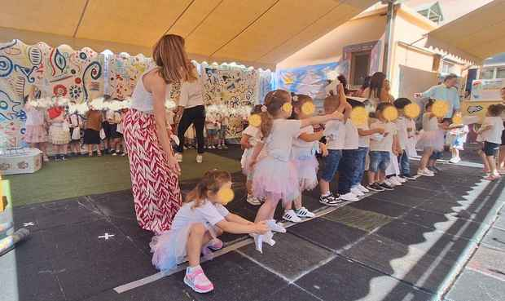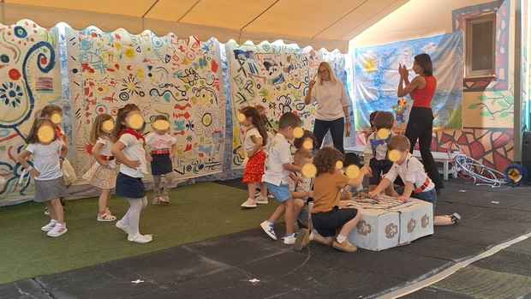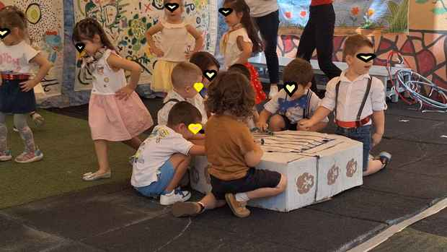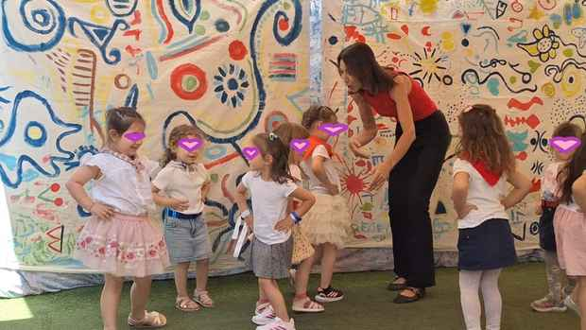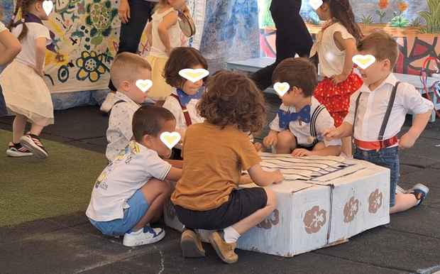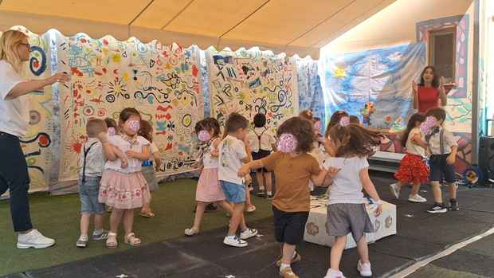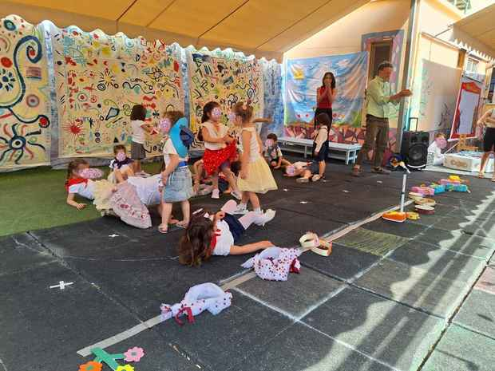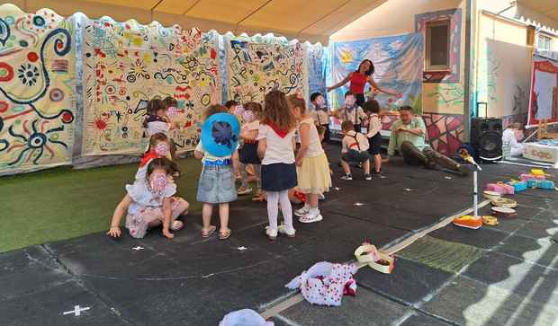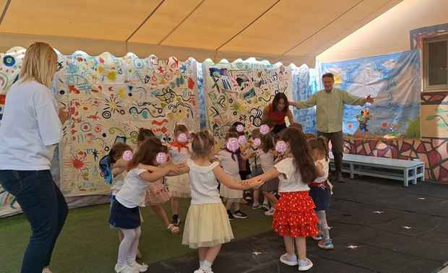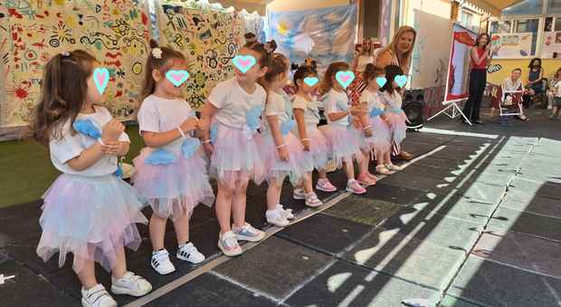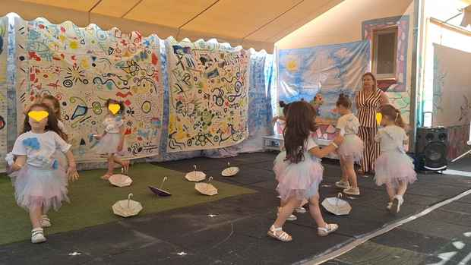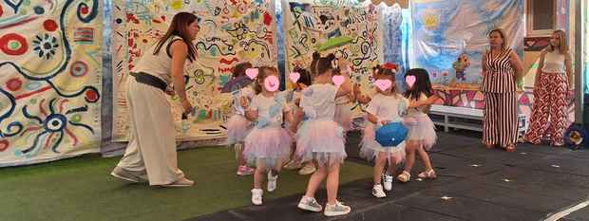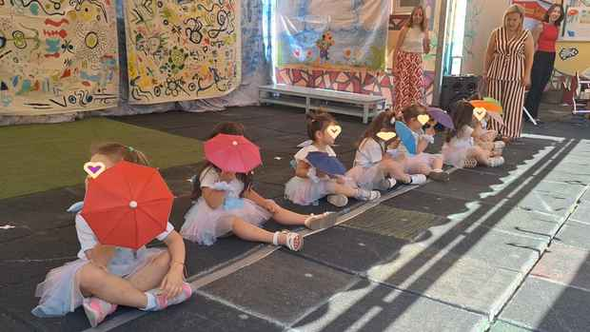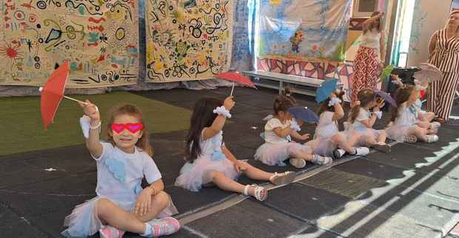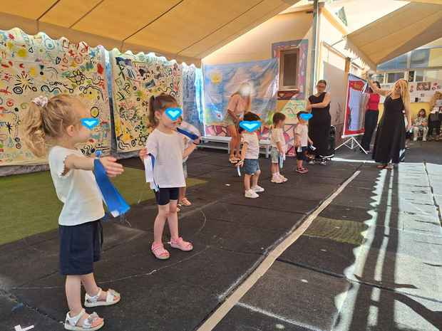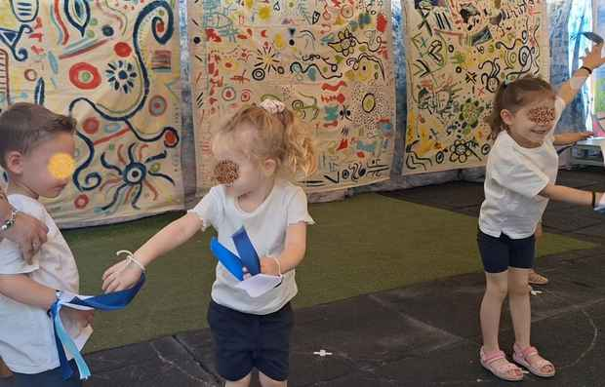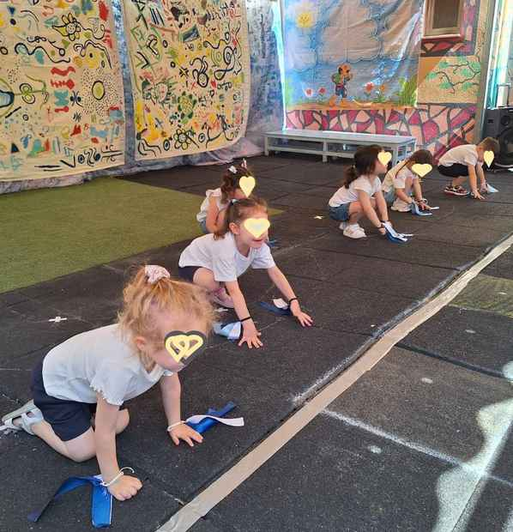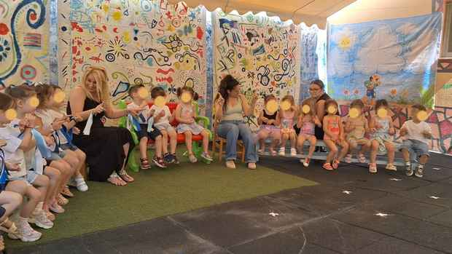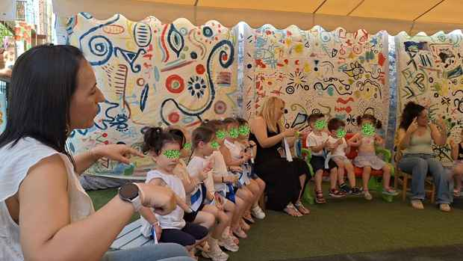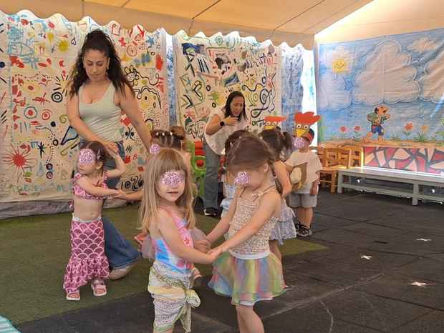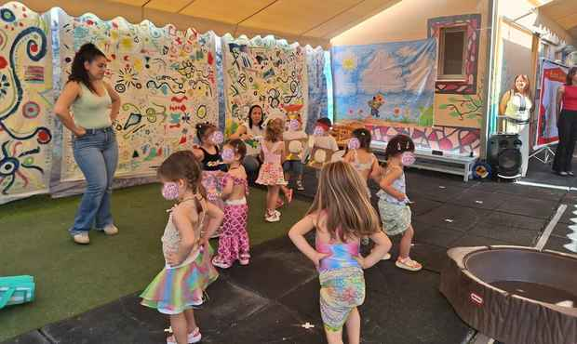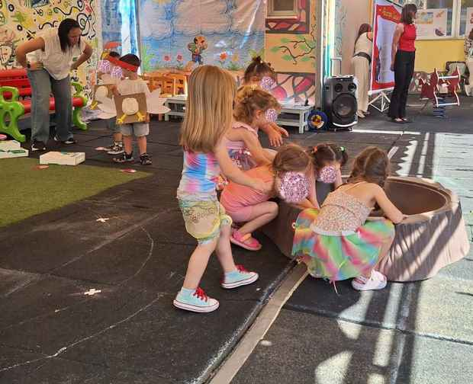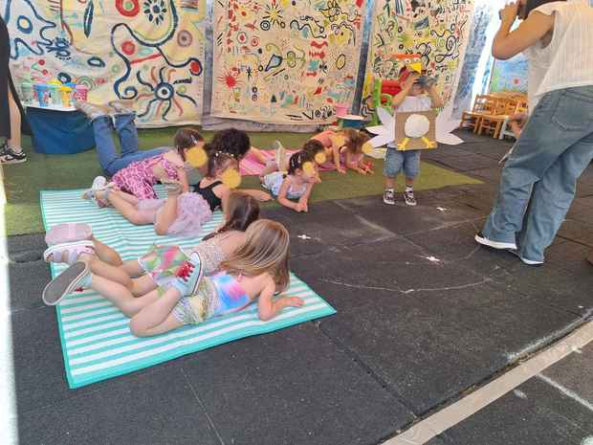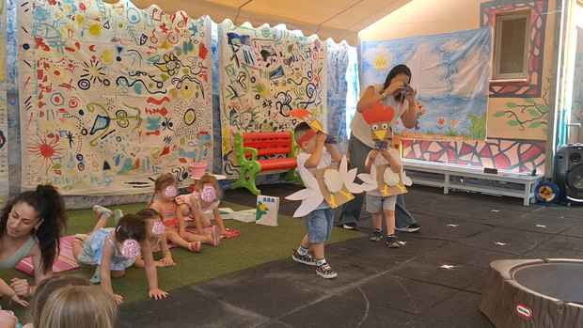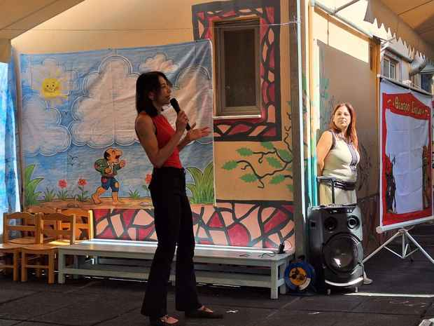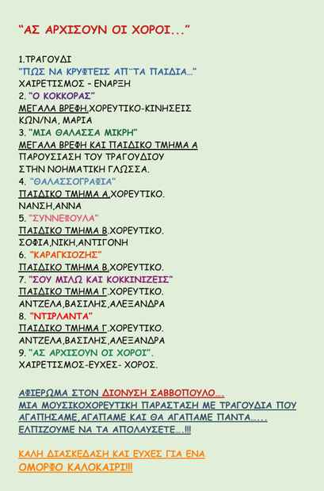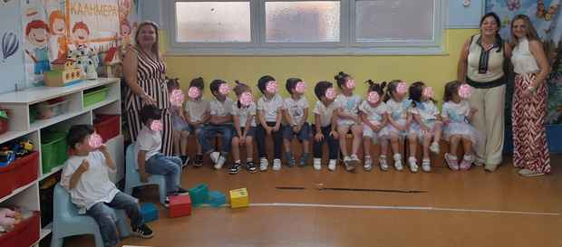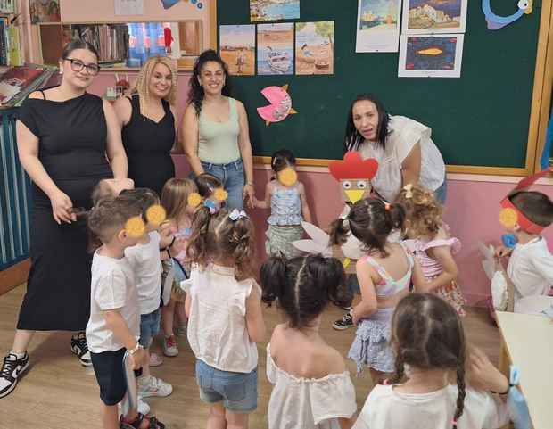

2^{Ος} ΒΡΕΦΙΚΟΣ ΣΤΑΘΜΟΣ

«ΠΑΙΔΙΑ ΕΝ ΔΡΑΣΕΙ»
‘Ο 2ος Βρεφικός Σταθμός γιορτάζει το Περιβάλλον, με πορεία διαδήλωσης, εργαστήρια με ανακυκλώσιμο υλικό και παιχνίδια, ποιήματα και όμορφα λόγια για το περιβάλλον!
‘Το καλοκαίρι έφτασε γεμάτο ζεστασιά,
στην αγκαλιά του έφερε χαρά κι ανεμελιά!
Κι εμείς του 2ου τα παιδιά έχουμε έναν σκοπό,
σας το λέμε αληθινά!
Την γη μας ζητάμε να είναι καθαρή,
γιατί την αγαπάμε ,ζούμε όλοι εκεί!’
‘Η γιορτή μας ξεκίνησε στο πάρκο της Ανάληψης όπου σύσσωμοι και χαρούμενοι, όλοι μαζί, παιδιά, γονείς, και όλο το προσωπικό του Σταθμού μας χορέψαμε και τραγουδήσαμε το τραγούδι του Παντελή Θαλασσινού, ‘Ν’ αγαπάς’ !!!Ακολούθησε πορεία ‘αγάπης και σεβασμού’ προς το περιβάλλον που κατέληξε στον Σταθμό μας. Οι Παιδαγωγοί ‘αγκάλιασαν’ το ανακυκλώσιμο υλικό, σχεδιάζοντας και οργανώνοντας δημιουργικές δραστηριότητες για τα μικρά παιδιά! Στην αυλή φιλοξενήθηκαν ευφάνταστα παιχνίδια για το περιβάλλον! Τα παιδιά καθάρισαν τα σύννεφα… διάλεξαν σκουπιδάκια και τα πέταξαν στην σακούλα… ,τάισαν τα πεινασμένα ζωάκια…. και έφτιαξαν την δική του θάλασσα ….!
Η γιορτή πλαισιώθηκε με νόστιμα κεράσματα από την μαγείρισσα του Σταθμού!’

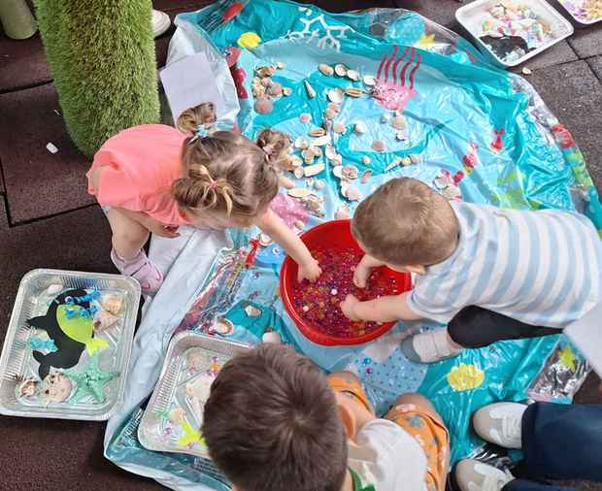
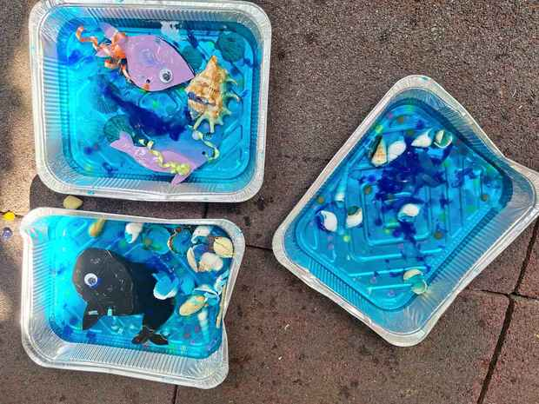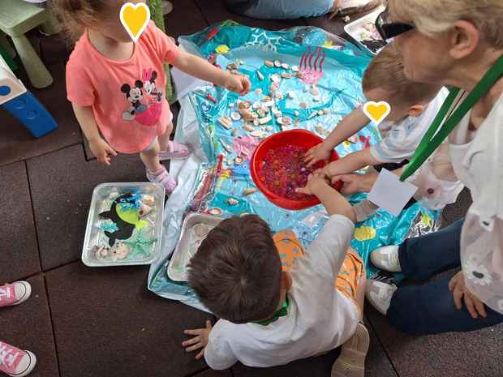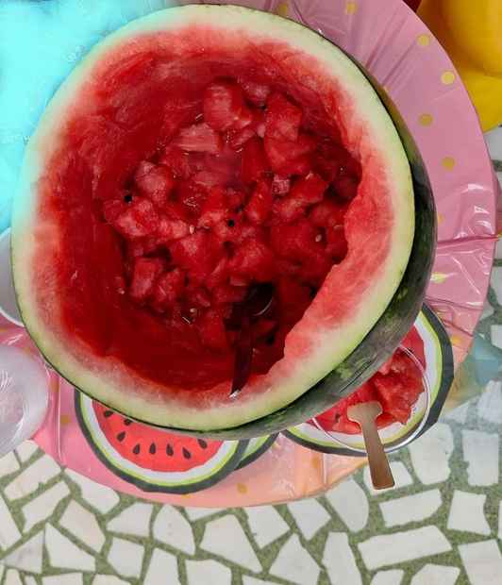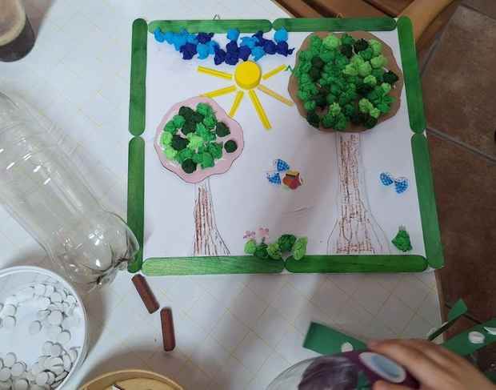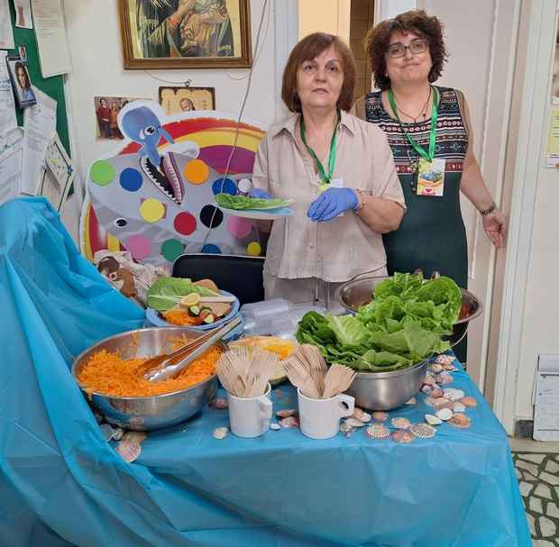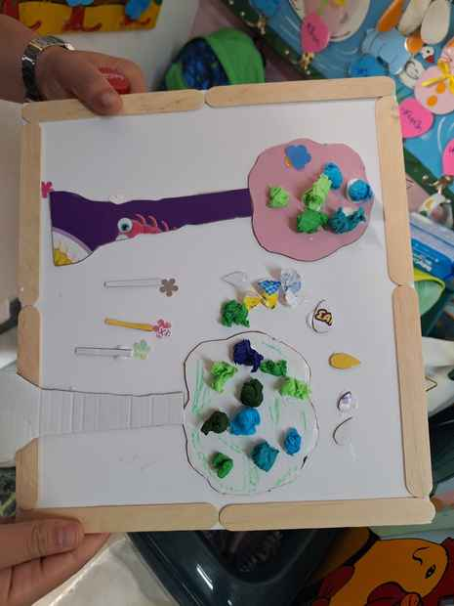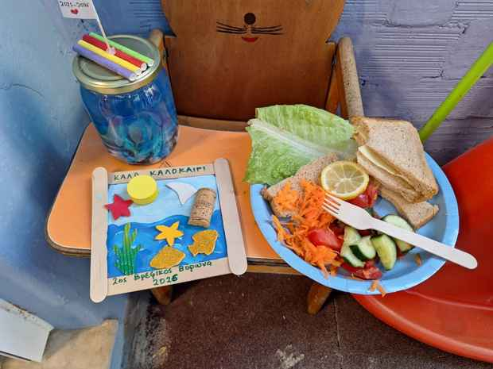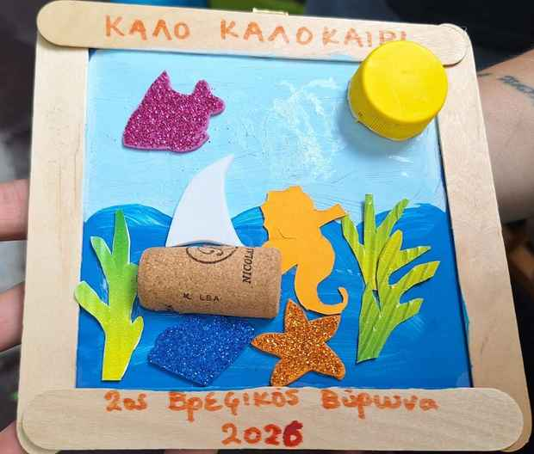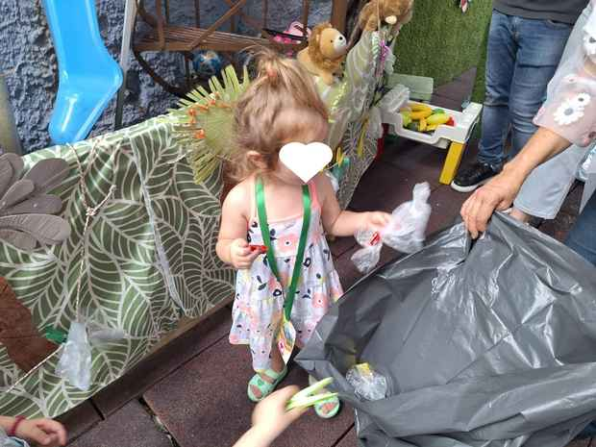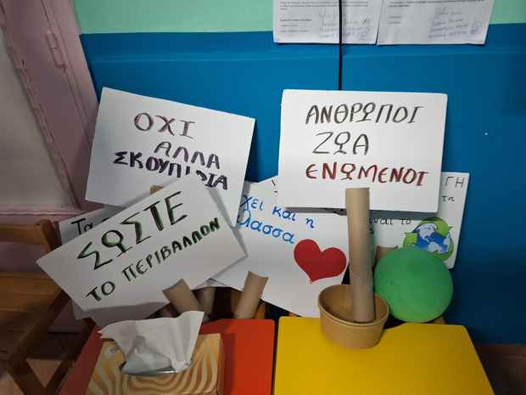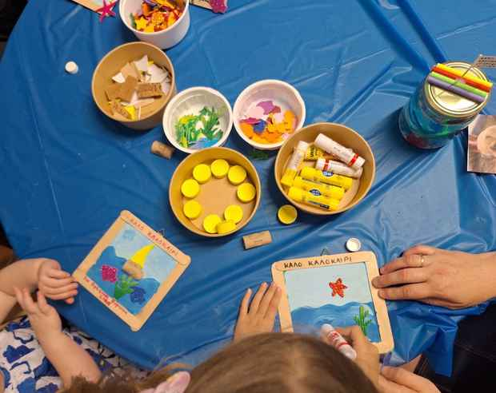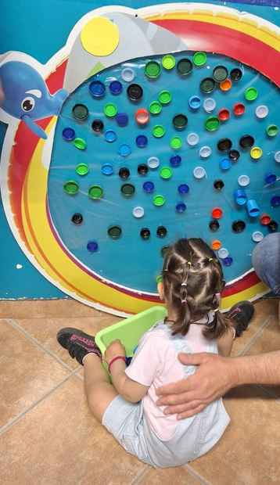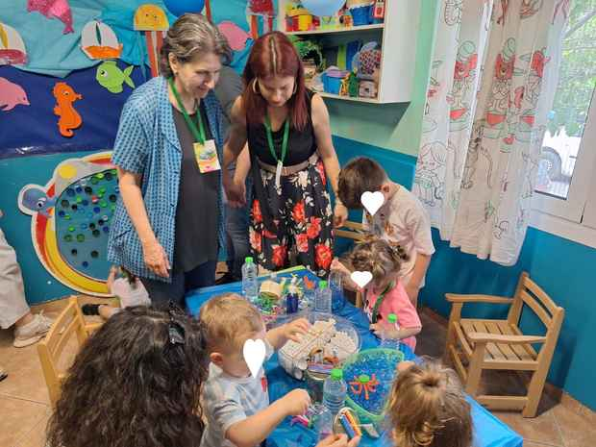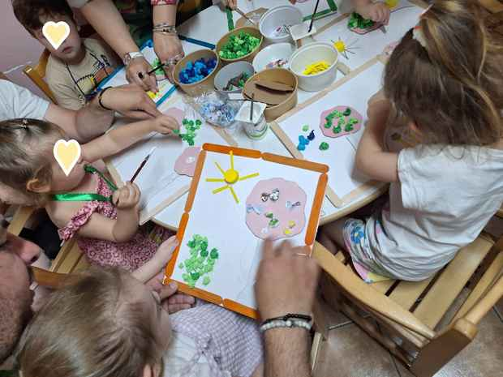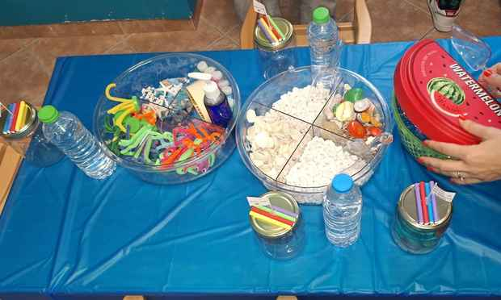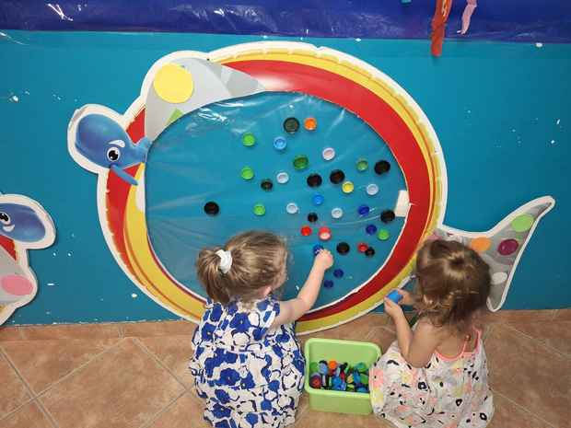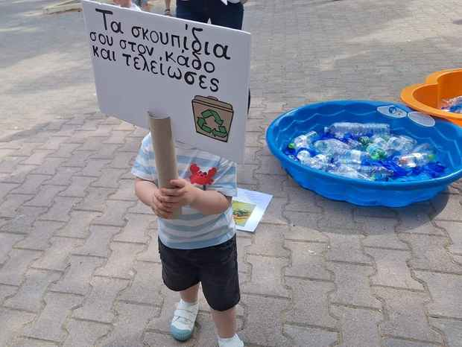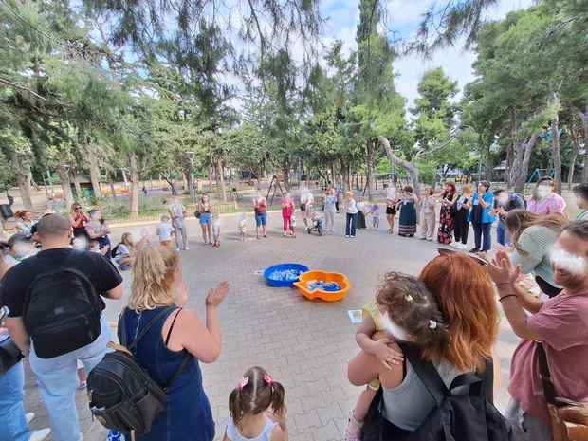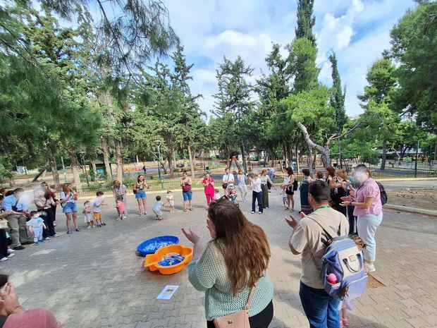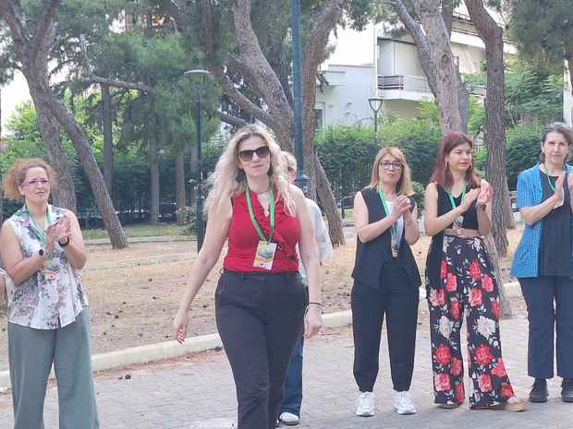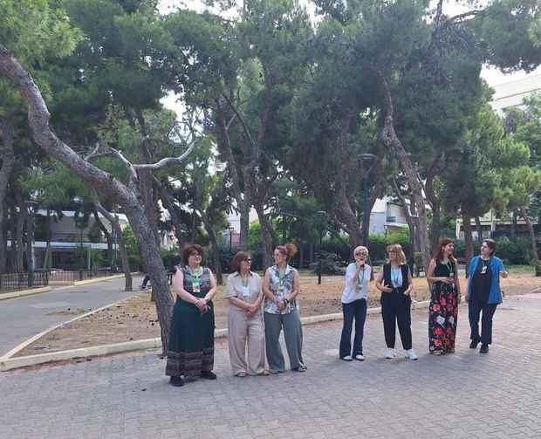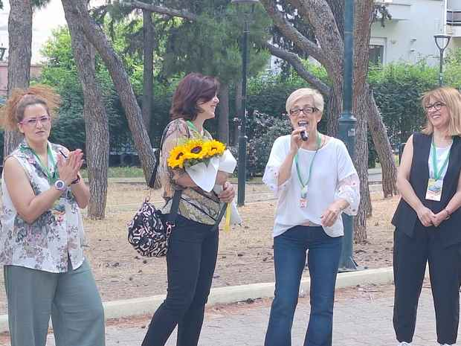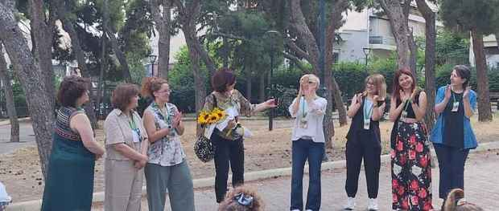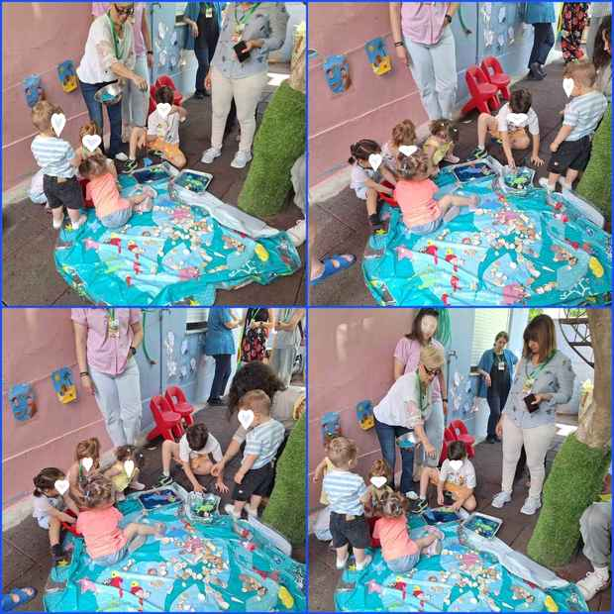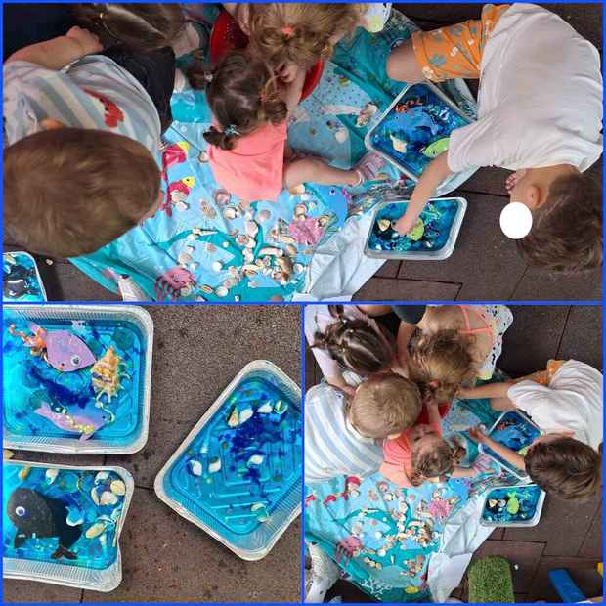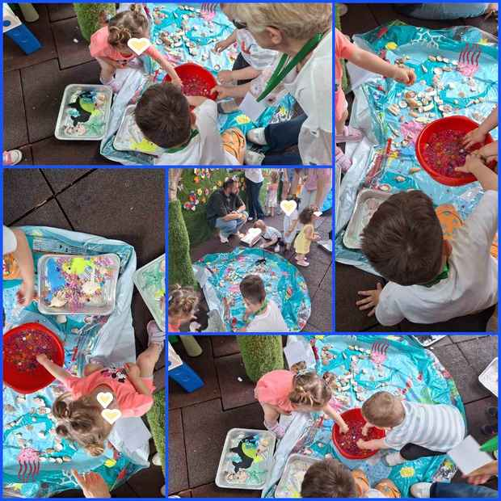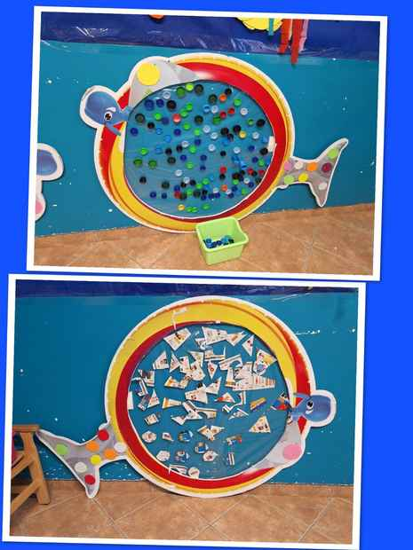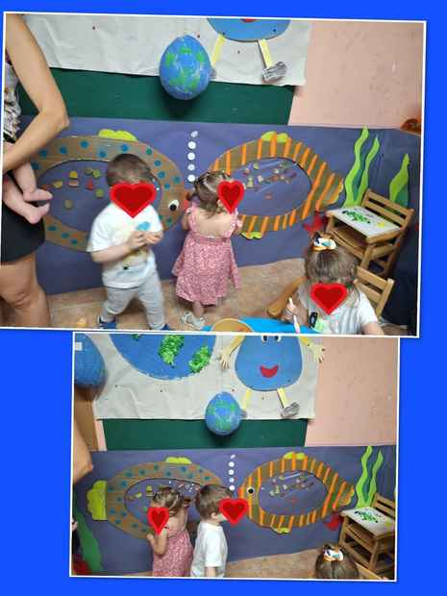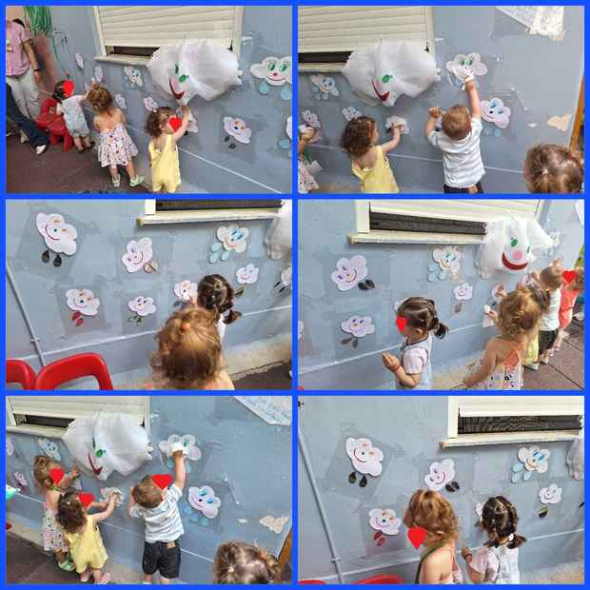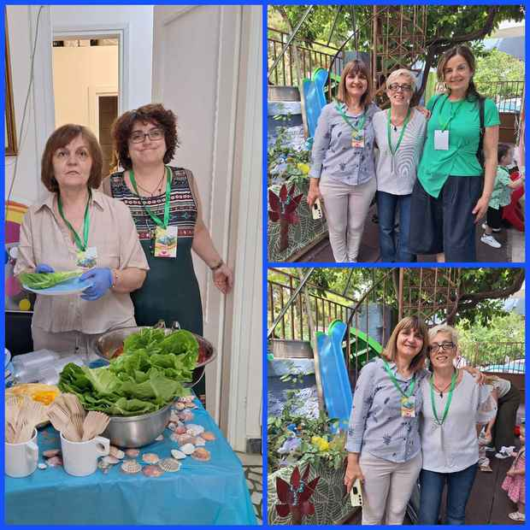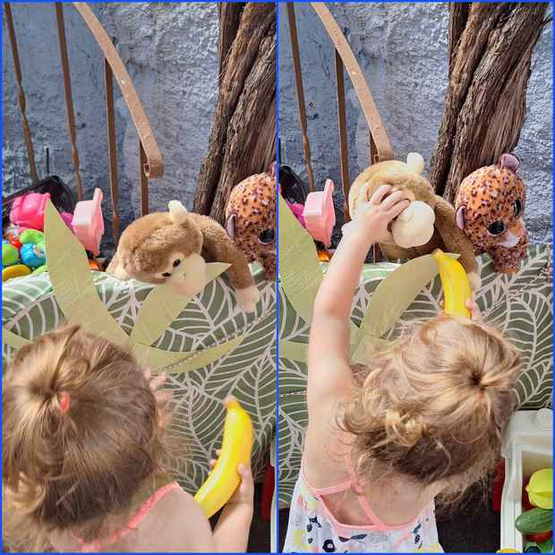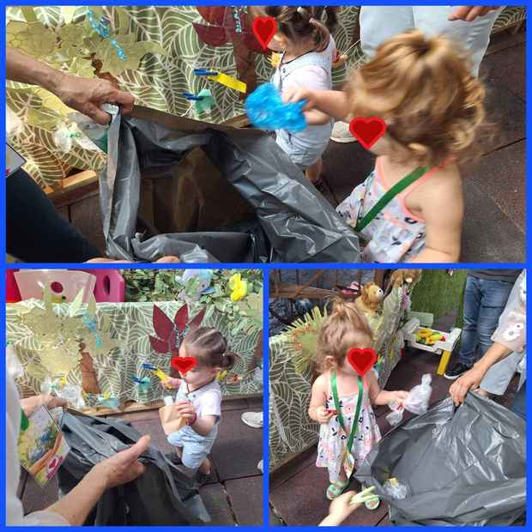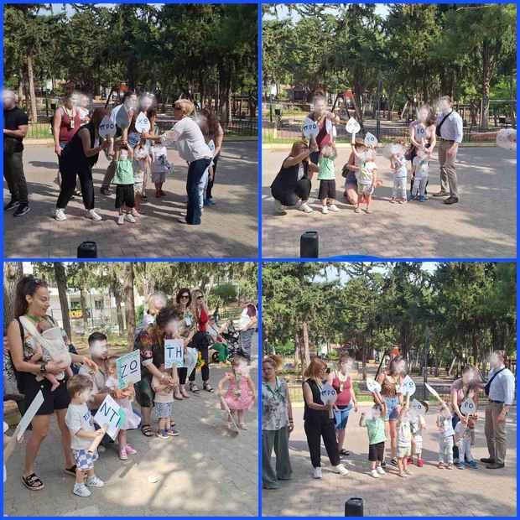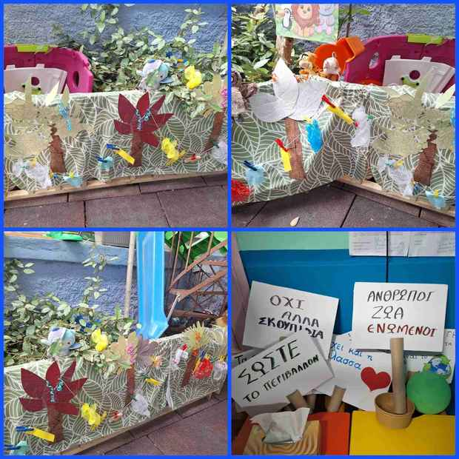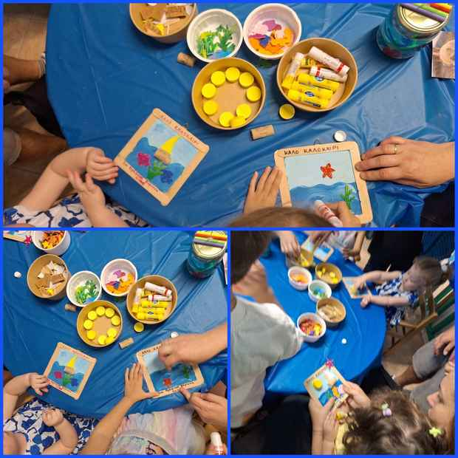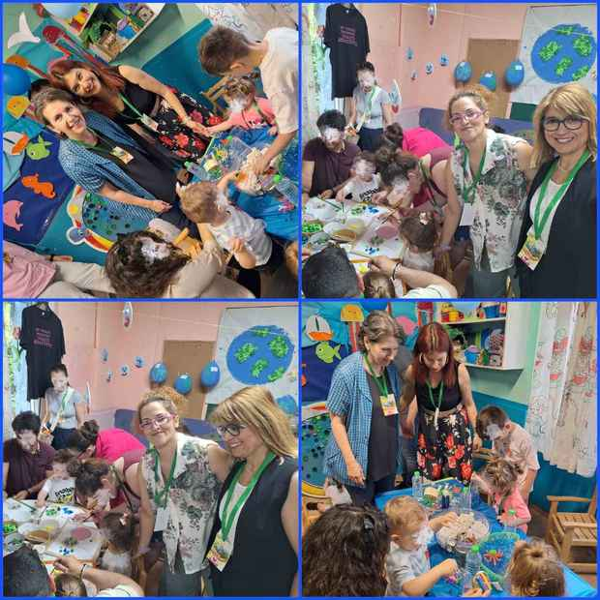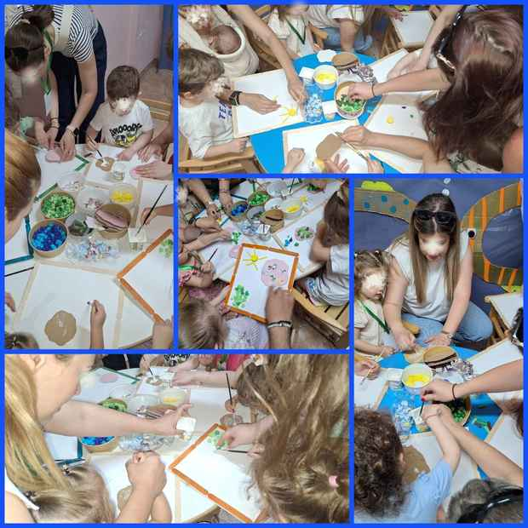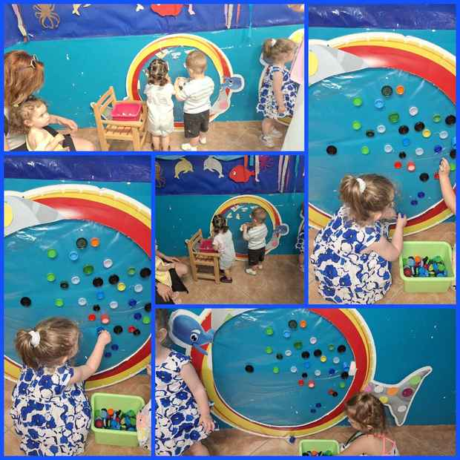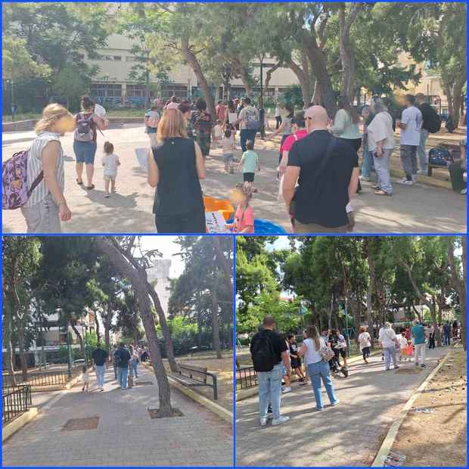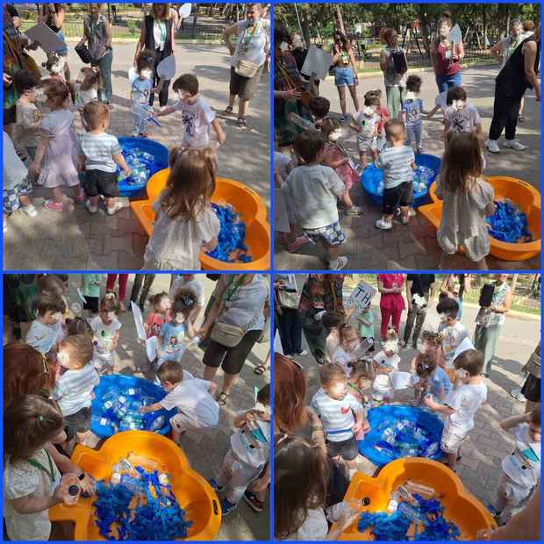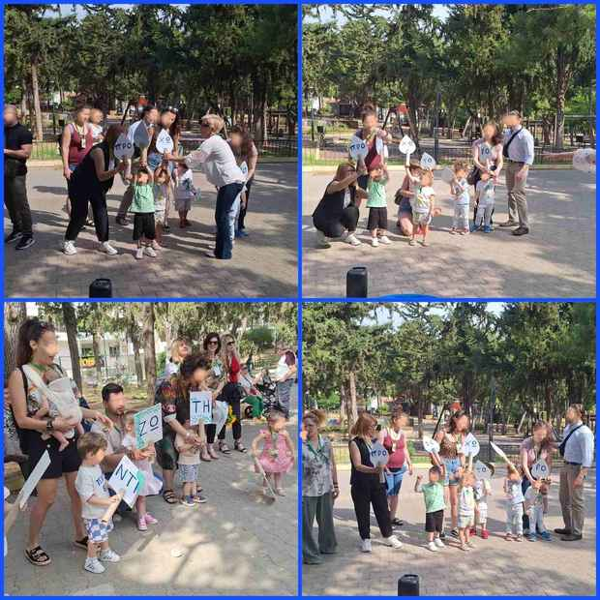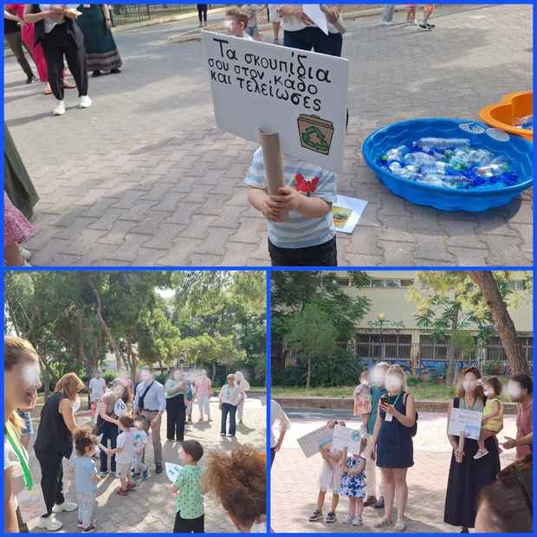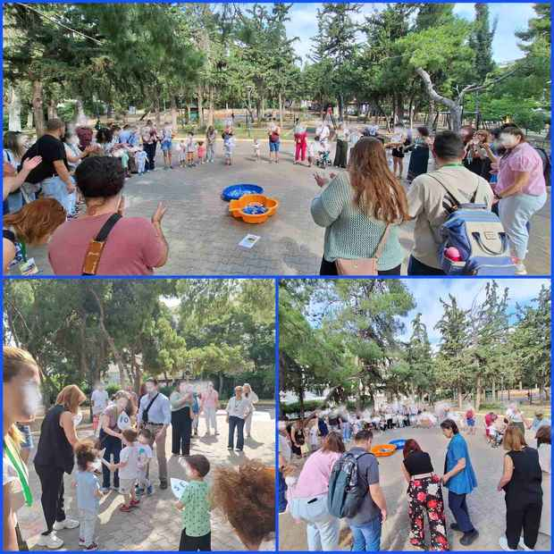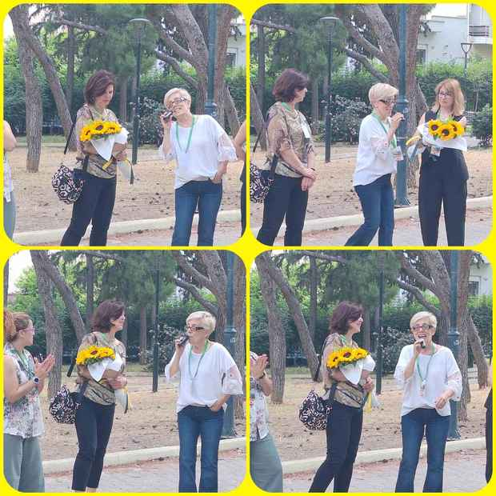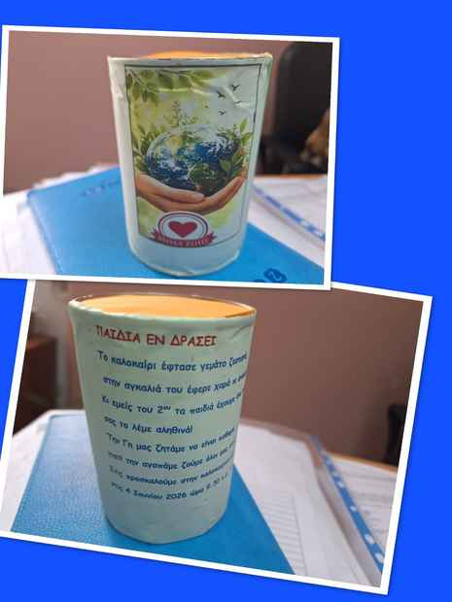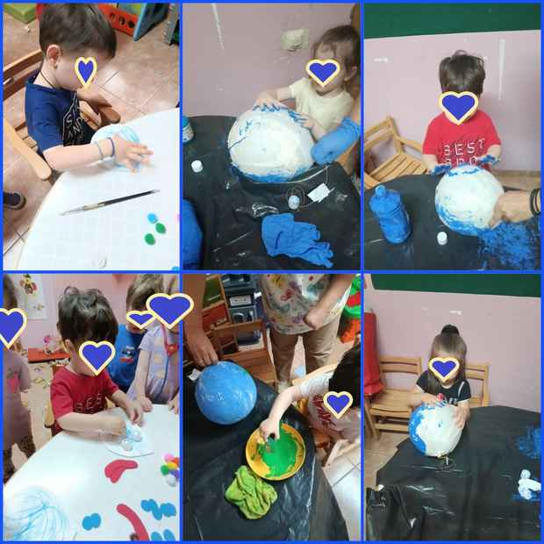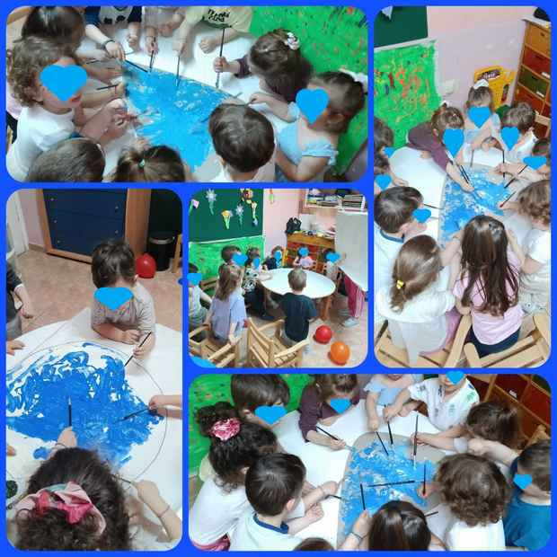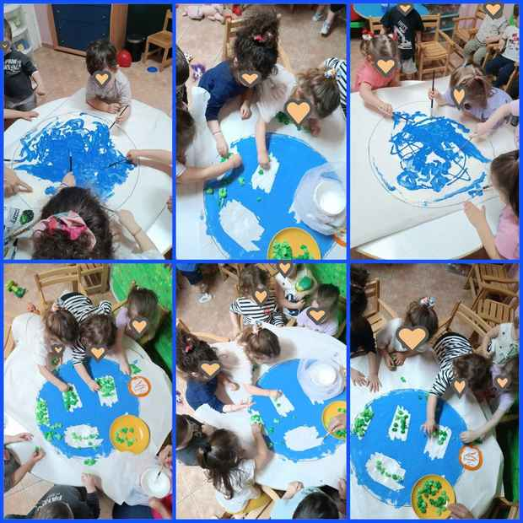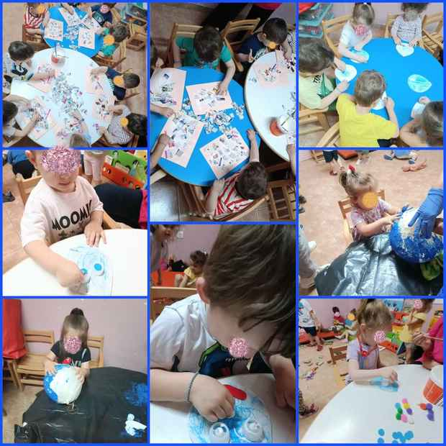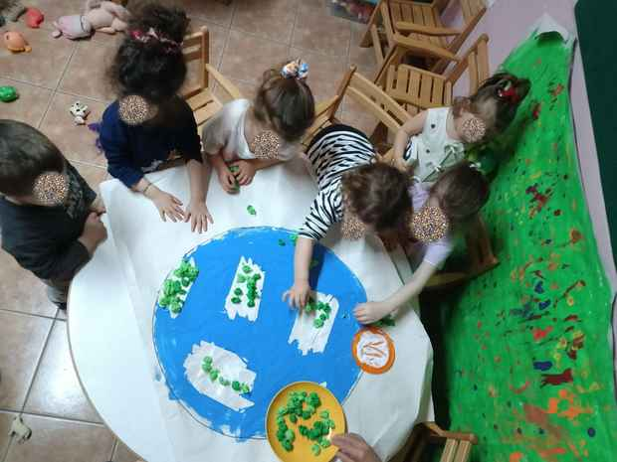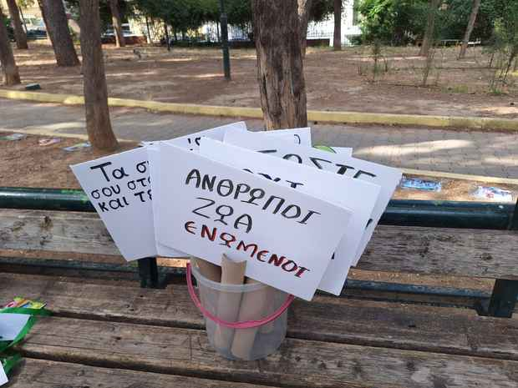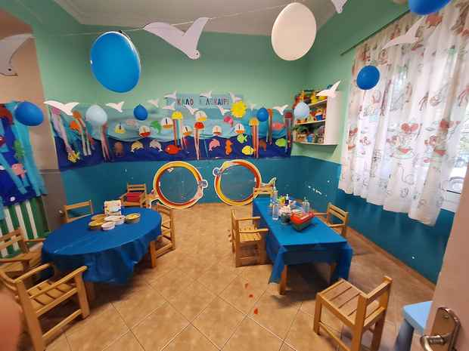

3oς ΠΑΙΔΙΚΟΣ ΣΤΑΘΜΟΣ

‘Η ΕΠΑΝΑΣΤΑΣΗ ΤΗΣ ΧΑΡΑΣ’
« Καθώς η σχολική χρονιά θα αφήσει πίσω της τα πινέλα, τα βιβλία, τα πολύχρωμα τουβλάκια και θα καλοστρατίσει τα παιδιά της , η ανάγκη να βρεθούμε όλοι μαζί , παιδιά , οικογένεια , όλο το προσωπικό του σχολείου και να αποχαιρετιστούμε, μας γεμίζει χαρά και συγκίνηση .
‘‘… Σε έναν κόσμο γκρίζο, όπου ο ήλιος έχει χαθεί και οι άνθρωποι ζουν σκυθρωποί, υπάρχει άραγε ελπίδα; Το μυστικό το ξέρουν μόνο τα παιδιά. Μόνο εκείνα έχουν τη δύναμη να φέρουν την αλλαγή. Με τη ζεστασιά της φωνής τους, το γάργαρο γέλιο που δίνει ζωή, το παιχνίδι, το τραγούδι και τον χορό τους.
Η κεντρική ιδέα της γιορτής είναι η μεταμορφωτική δύναμη των παιδιών απέναντι σε έναν «γκρίζο», σοβαρό και αποξενωμένο κόσμο. Μέσα από την αγνότητα, το αυθόρμητο γέλιο, το παιχνίδι, το τραγούδι, τη συνεργασία και την ισότητα, τα παιδιά αποδεικνύουν ότι κατέχουν το μοναδικό μυστικό για να διώξουν τη θλίψη και το σκοτάδι, επαναφέροντας το χρώμα, την ελπίδα και τη χαρά στη ζωή των ανθρώπων.
Σκοπός
Ο σκοπός της εκδήλωσης είναι διπλός. Από τη μία πλευρά, επιδιώκει να αναδείξει την παιδική ηλικία ως τον απόλυτο φορέα αισιοδοξίας και αγάπης, υπενθυμίζοντας στους ενήλικες (γονείς και θεατές) την αξία του παιχνιδιού και της αθωότητας. Από την άλλη, στοχεύει στο να εμψυχώσει τα ίδια τα παιδιά, δείχνοντάς τους ότι λειτουργώντας ως ομάδα, χωρίς διαχωρισμούς και με «όπλο» την αλληλεγγύη, έχουν τη δύναμη να ξεπεράσουν κάθε σύγχρονο «άθλο» και δυσκολία, «μπαλώνοντας» τις πληγές του κόσμου.
Η καλοκαιρινή γιορτή ξετυλίγεται σαν ένα μουσικό, παραμυθένιο ταξίδι που ξεκινά από έναν κόσμο γκρίζο και συννεφιασμένο, όπου οι άνθρωποι έχουν ξεχάσει να χαμογελούν.
Η πλοκή μάς μεταφέρει σε ένα πολύχρωμο σχολείο, όπου οι μαθητές, μέσα από διαδοχικά τραγούδια και δρώμενα, αναζητούν την ευτυχία και καταφέρνουν με τις κρυστάλλινες φωνές τους να διώξουν μια μοναχική Συννεφούλα, κερδίζοντας πίσω τον ήλιο.
Στη συνέχεια, ως «μικροί ράφτες της ζωής», επιστρατεύουν μεταφορικά τα σύνεργα της γιαγιάς για να μπαλώσουν τη μοναξιά, ενώ χρησιμοποιούν το παραδοσιακό παιχνίδι ως μια μεγάλη γέφυρα που ενώνει τις καρδιές.
Παρά τα εμπόδια της καθημερινότητας —που μοιάζουν με σύγχρονους άθλους του Ηρακλή, όπως η γκρίνια και ο φόβος— τα παιδιά επιστρατεύουν το θάρρος και την αγκαλιά τους αντί για όπλα. Η ροή ολοκληρώνεται μέσα σε ένα κλίμα ενότητας, όπου αγόρια και κορίτσια γεφυρώνουν τις διαφορές τους, ενώνοντας τις φωνές τους σε μια μεγάλη, κοινή γιορτή που παρασύρει και τους γονείς, αποδεικνύοντας ότι τα όνειρα δεν έχουν σύνορα
Σας προσκαλούμε λοιπόν να ζήσετε μαζί μας την "Επανάσταση της Χαράς" και να δείτε πώς τα παιδιά διώχνουν το σκοτάδι, γεμίζοντας τη ζωή μας με φως! ’’
Μαζί μας , επί σκηνής συμπράττει το θέατρο- παιδαγωγικό κλιμάκιο των Μορφών Έκφρασης!»
Και μικροί και μεγάλοι βίωσαν την ‘Επανάσταση της Χαράς’, ανέμελα, με χαρά, και ενθουσιασμό, τραγούδι και χορό στο γήπεδο Χάντμπολ! ΄’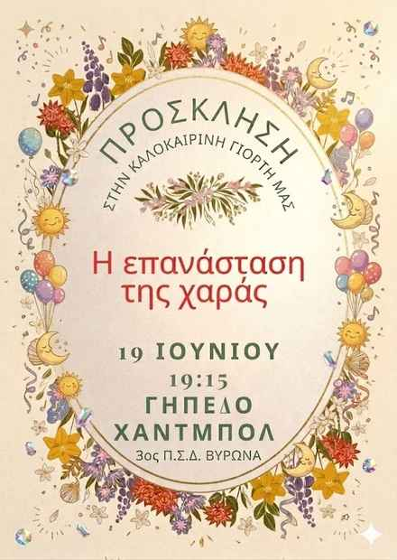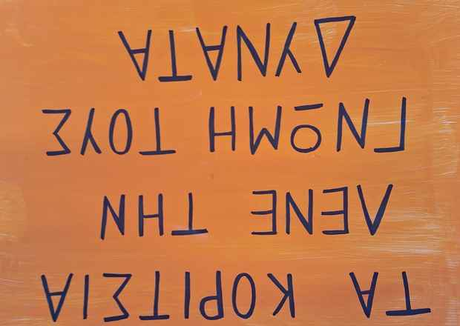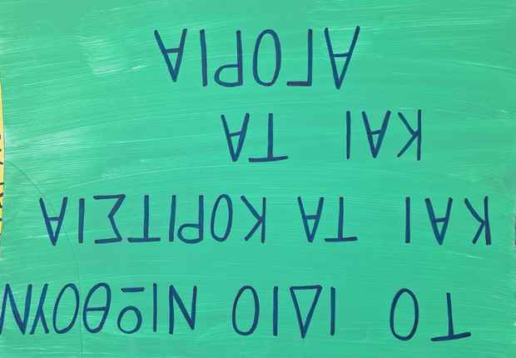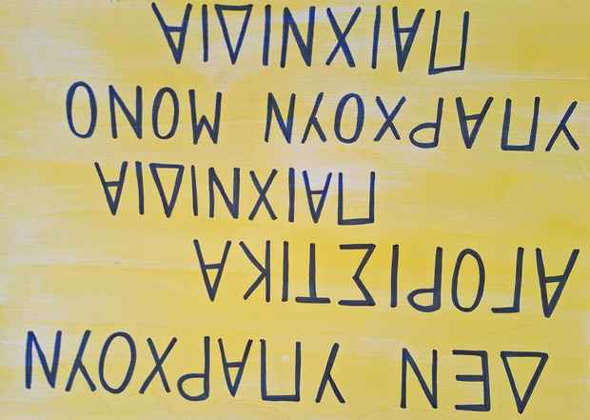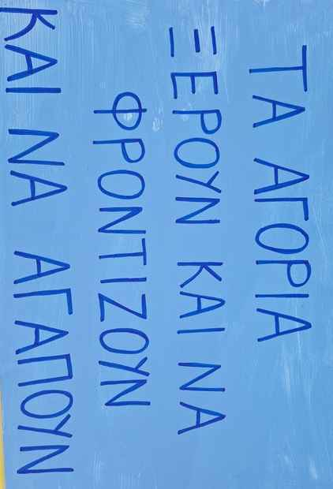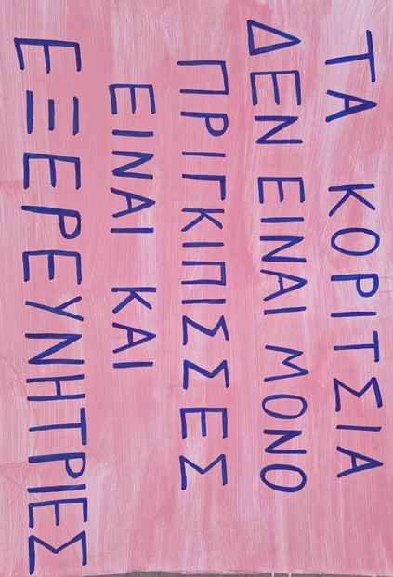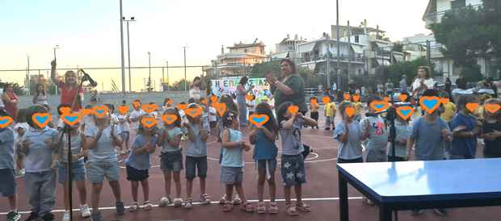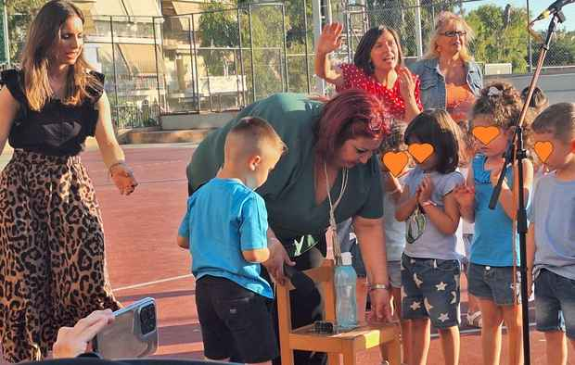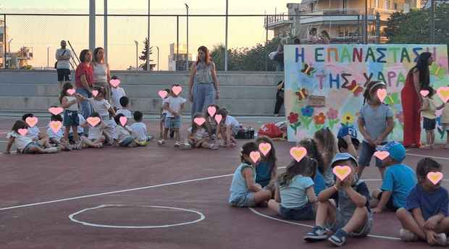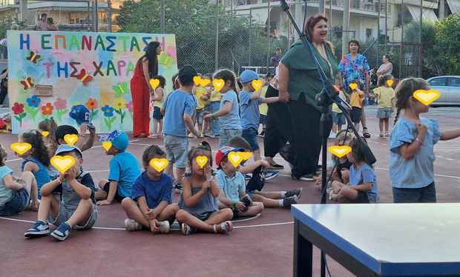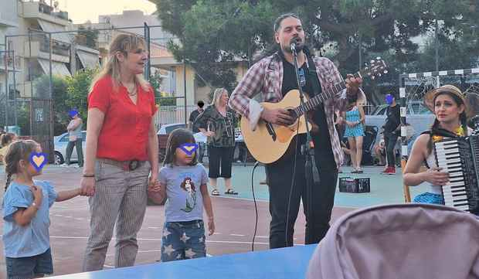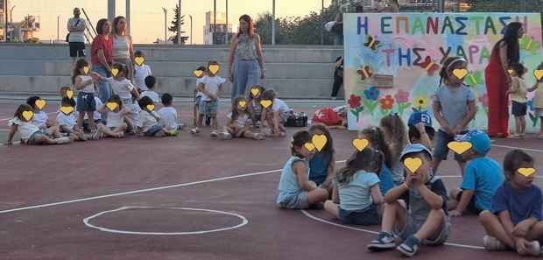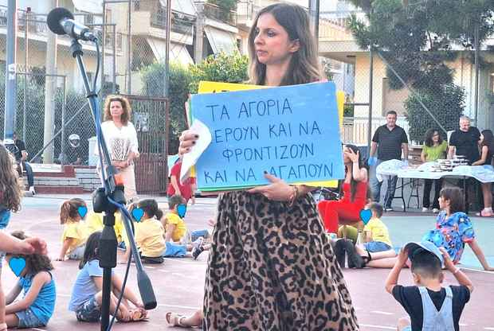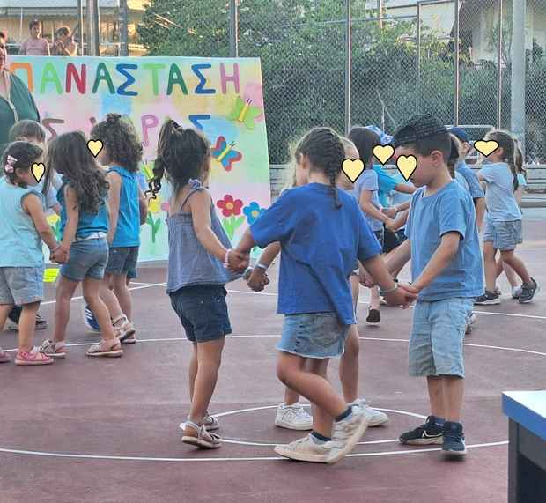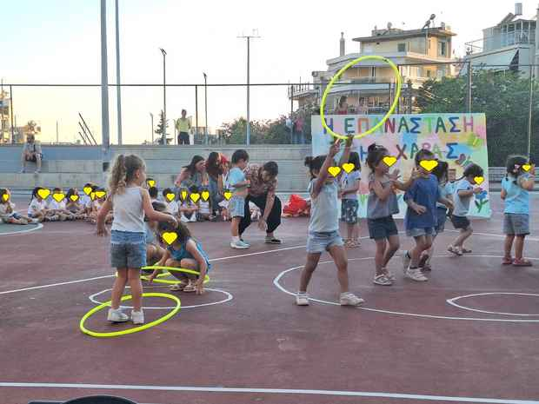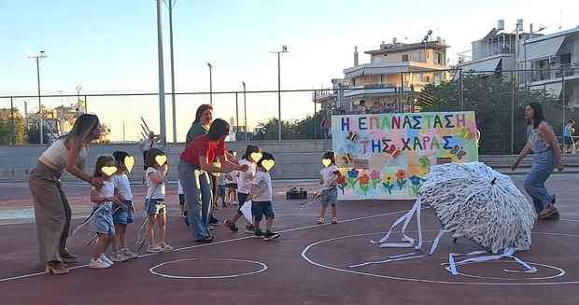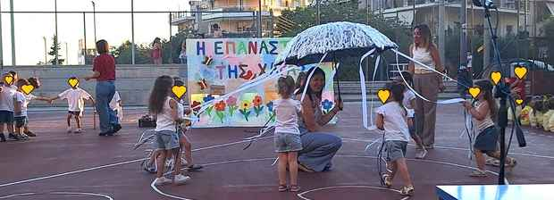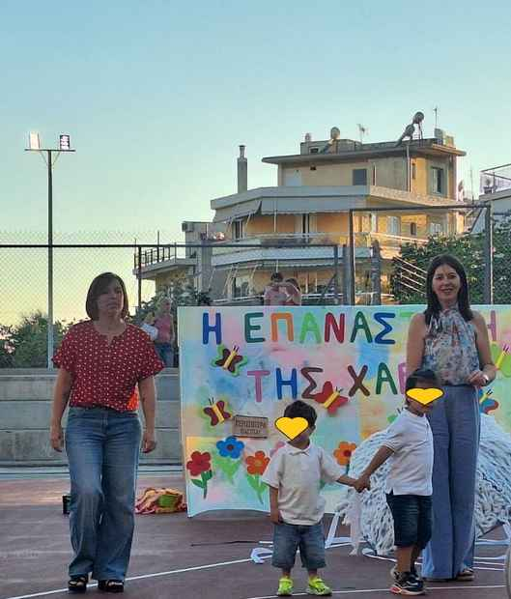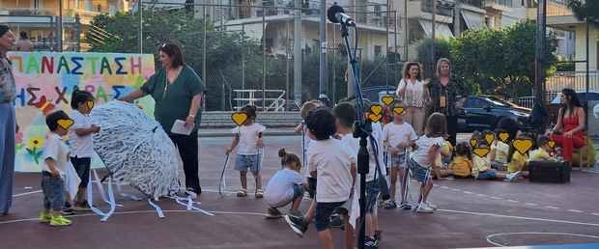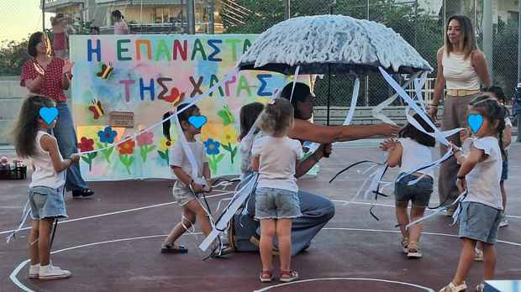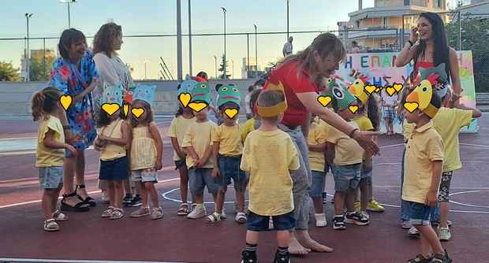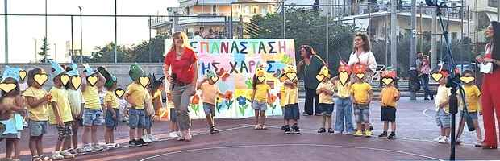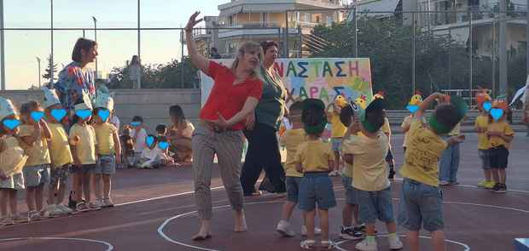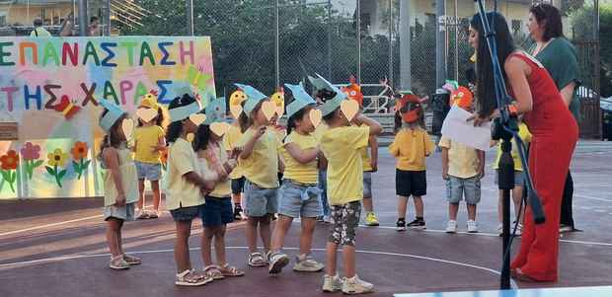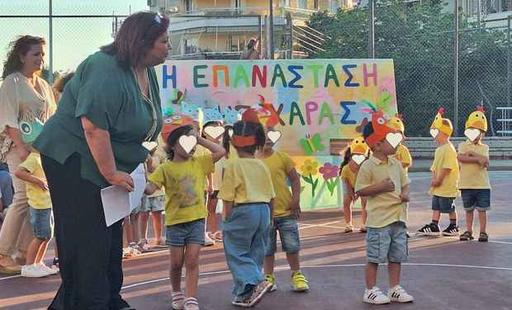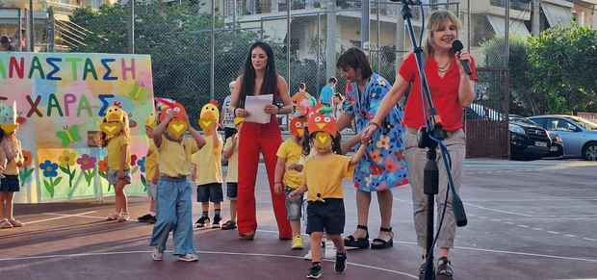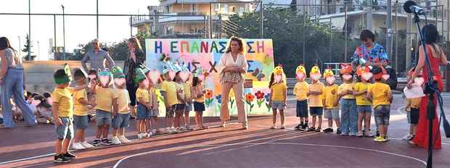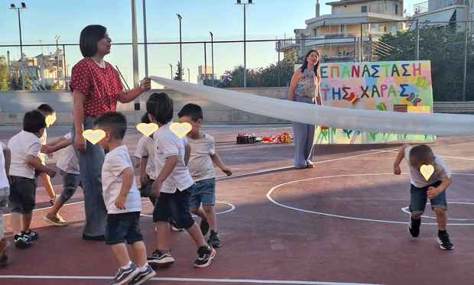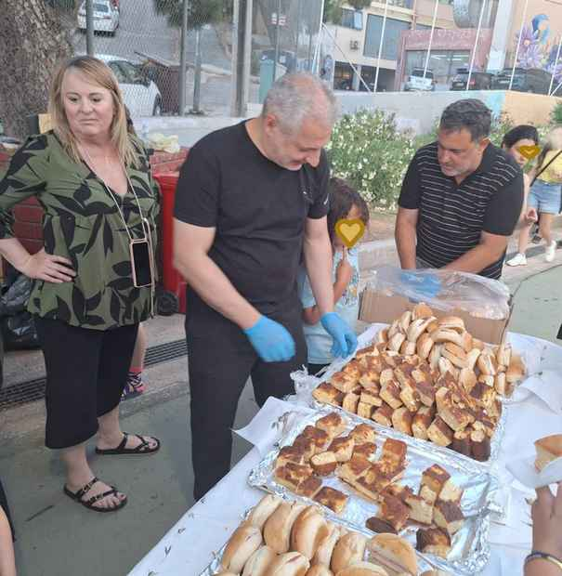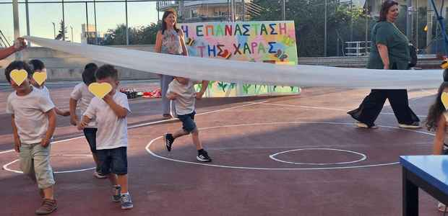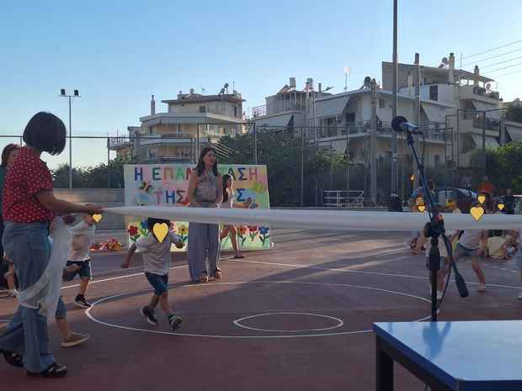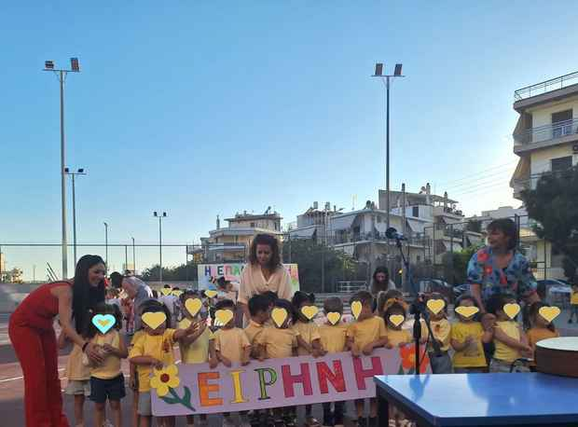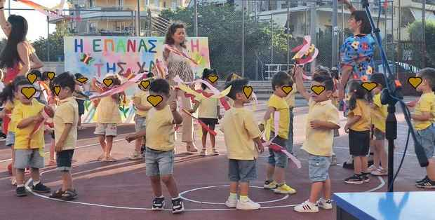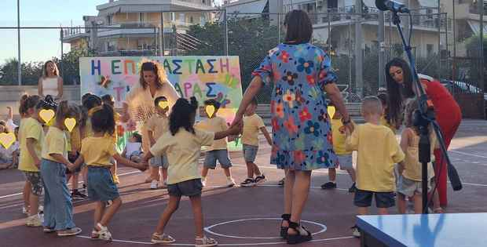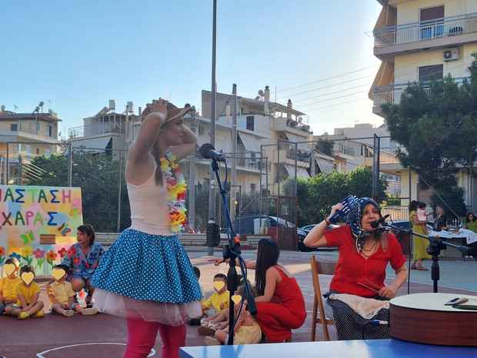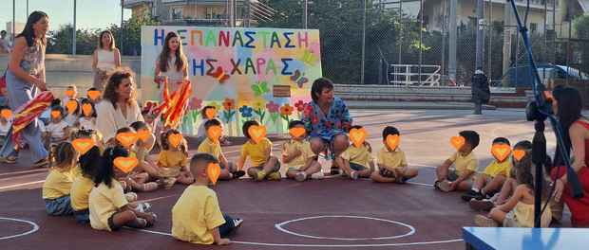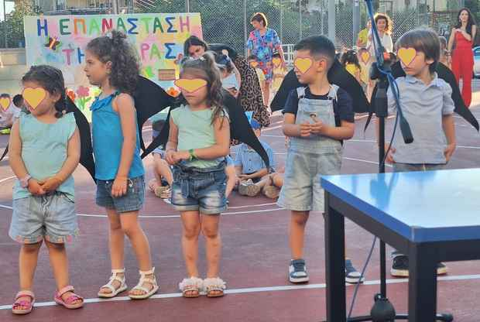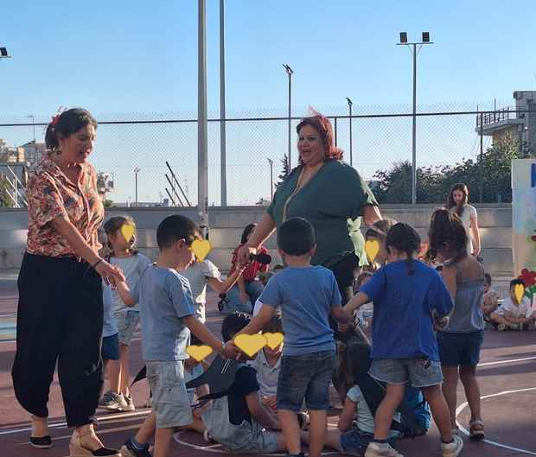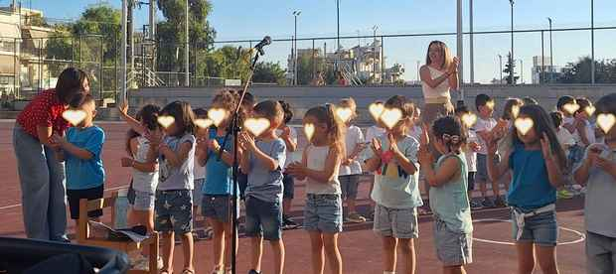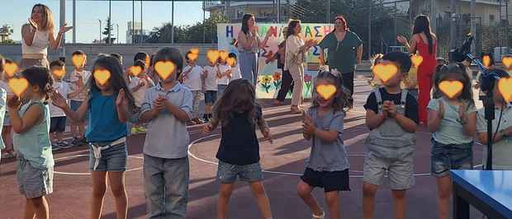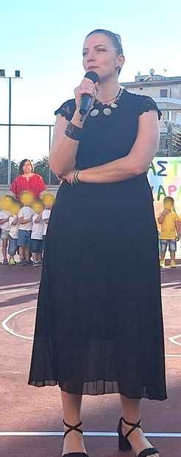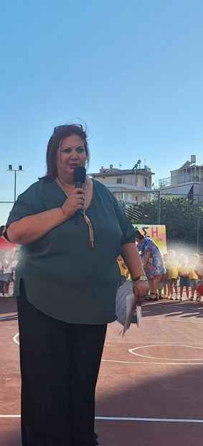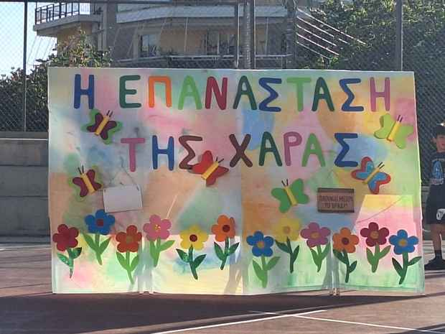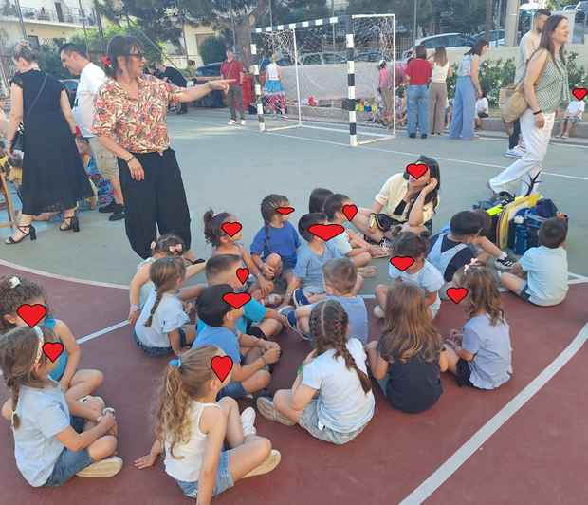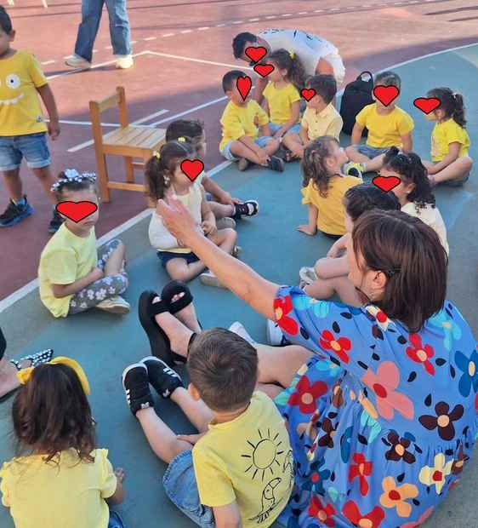

4^{Ος} ΒΡΕΦΙΚΟΣ ΣΤΑΘΜΟΣ

‘ΠΑΙΔΙΚΗ ΠΙΝΑΚΟΘΗΚΗ ΚΑΙ ΑΧΡΗΣΤΟ ΥΛΙΚΟ!’
‘Στη φετινή μας καλοκαιρινή γιορτή, τα παιδιά μετατρέπουν το “άχρηστο” σε θησαυρό, τις πιτσιλιές σε τέχνη, τη φαντασία σε μια μεγάλη πολύχρωμη περιπέτεια τραγουδώντας και χορεύοντας όλα όσα μας κράτησαν συντροφιά έναν ολόκληρο χρόνο!
Σε αυτή την μικρή ηλικία, οι αναμνήσεις φέρνουν στο μυαλό εκείνα τα πρώτα τραγούδια, που όλοι μαζί λέγαμε στην τάξη. Το πρώτο μέρος της γιορτής μας, είναι αφιερωμένο, σε αυτά τα τραγούδια, τα μουσικοκινητικά κομμάτια και τα παιχνίδια που όλη την χρονιά τα παιδιά τα χάρηκαν, τα τραγούδησαν, τα χόρεψαν και έγιναν η αγαπημένη τους ρουτίνα.
Το «Καλημέρα», «Το καλυβάκι», « Ένα μήλο κόκκινο σε τούτο το τραπέζι», «Οι 7 νάνοι», « Πού είναι η παλάμη», « Ο Παλιάτσος», είναι μερικά από τα τραγούδια που θα τραγουδήσουμε. Άλλα και θα παίξουμε, παιχνίδια συναισθημάτων, θα δώσουμε τις πρωινές μας αγκαλιές, θα παίξουμε και παραδοσιακά παιχνίδια όπως το « Γύρω, γύρω όλοι», θα κάνουμε την «Γυμναστική μας», θα πάμε «Βόλτα στο δάσος» σε διάφορους ρυθμούς και με διαφορετικά περπατήματα. Μέσα από αυτή την μικρή παρέα, οι γονείς θα πάρουν μια όμορφη γεύση από την καθημερινότητά μας, γεμάτη χαρά, γέλια και όμορφες στιγμές!!!
Ύστερα, στην αυλή μας, με πινέλα, δαχτυλομπογιές, χαρτόκουτες, οδοντόβουρτσες, γέλια και πολλή δημιουργική διάθεση, μικροί και μεγάλοι θα ανακαλύψουμε πως η τέχνη κρύβεται παντού… ακόμη κι εκεί που οι μεγάλοι βλέπουν μόνο «για πέταμα»!
Γιατί ένα παιδί μπορεί να δει σε ένα κουτί ένα κάστρο, σε ένα καπάκι έναν ήλιο και σε μια πιτσιλιά… ολόκληρο καλοκαίρι!
Άλλωστε… το καλοκαίρι θέλει φαντασία, παρέα και λίγη μπογιά παραπάνω!
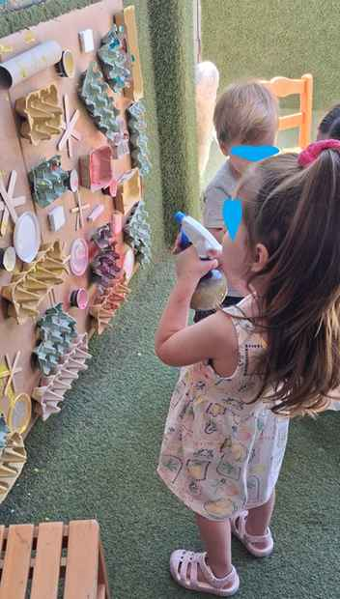
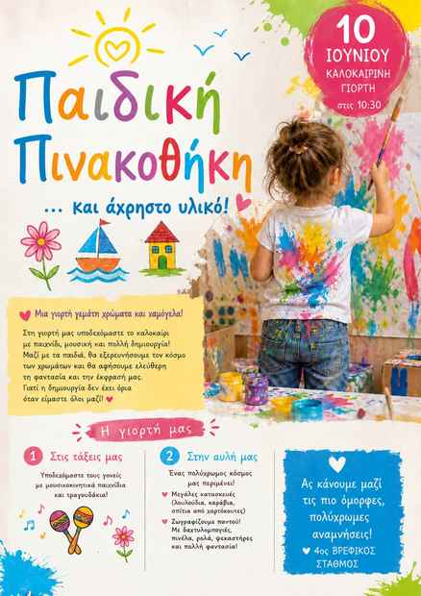
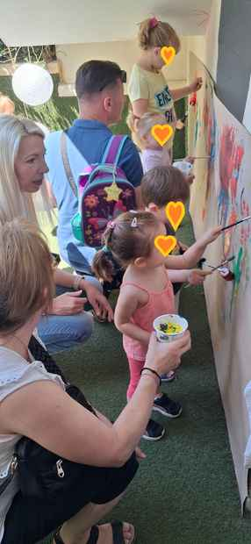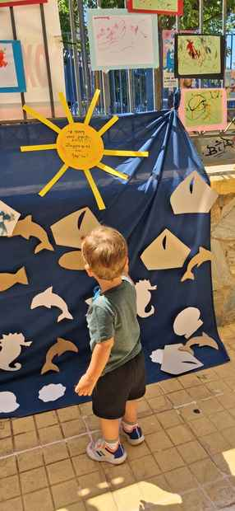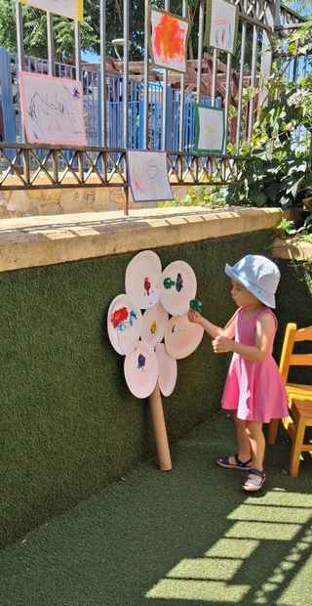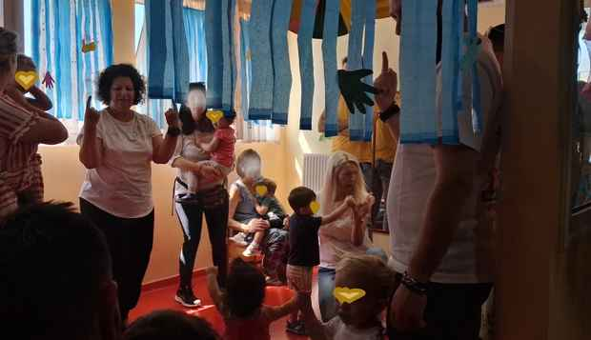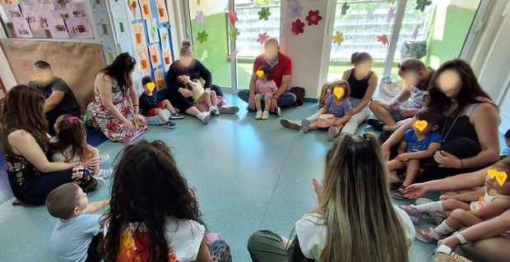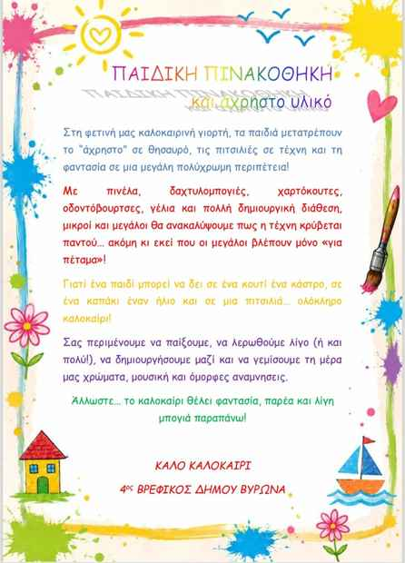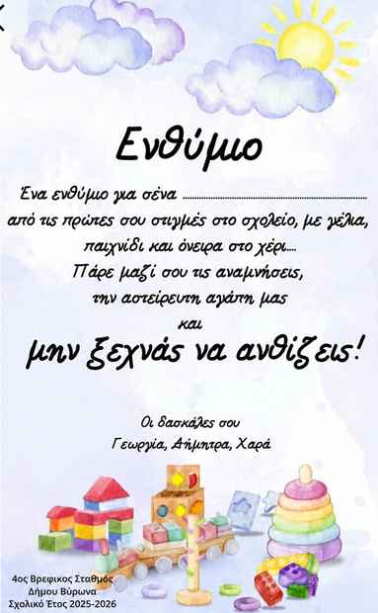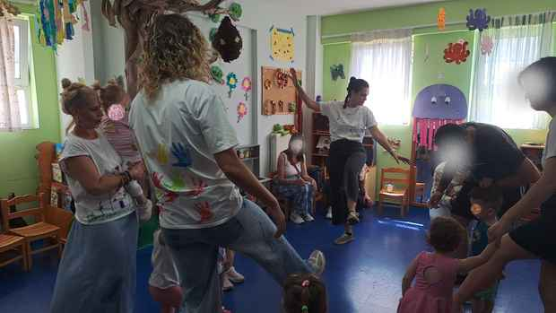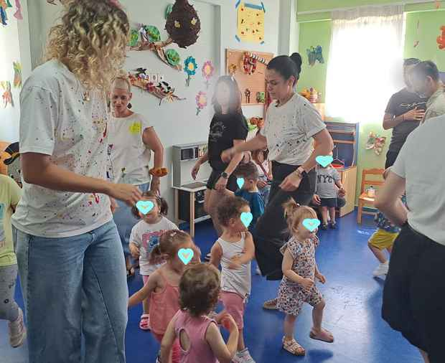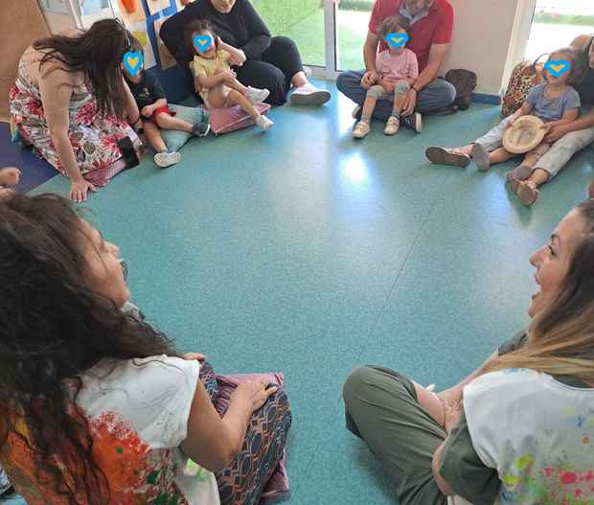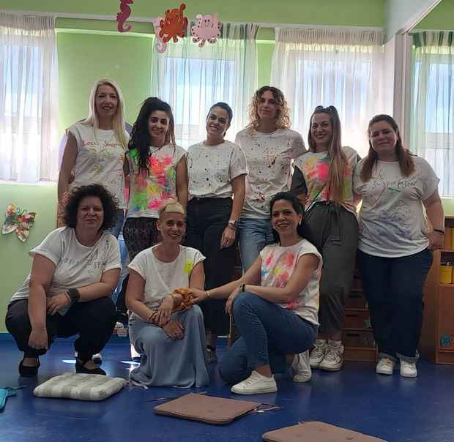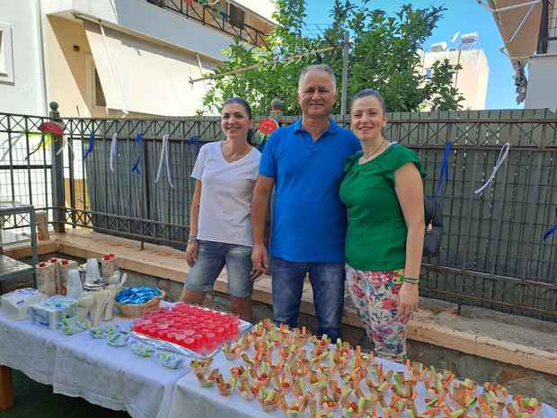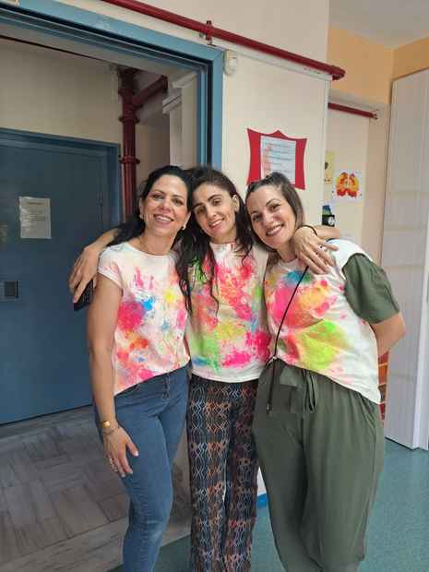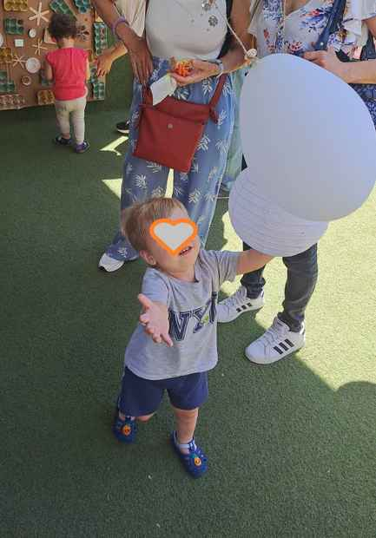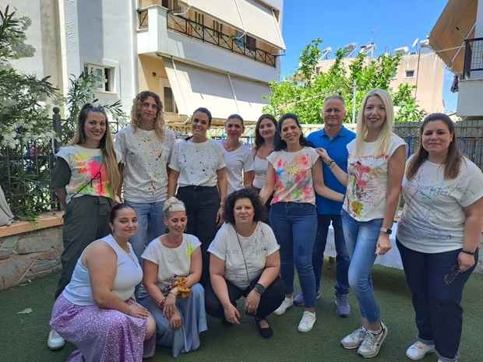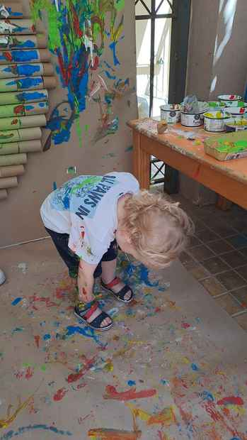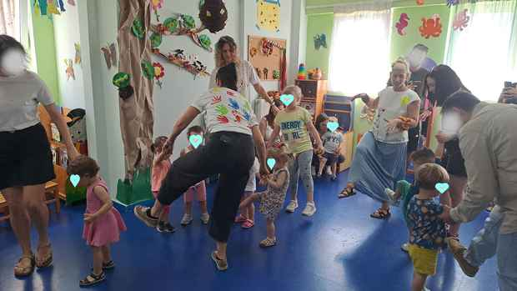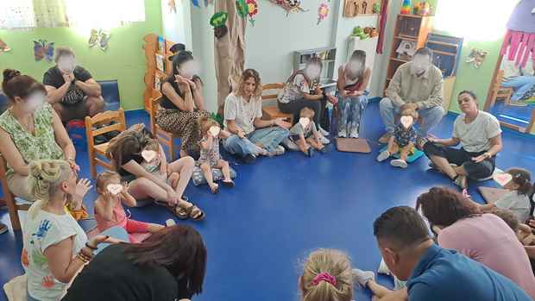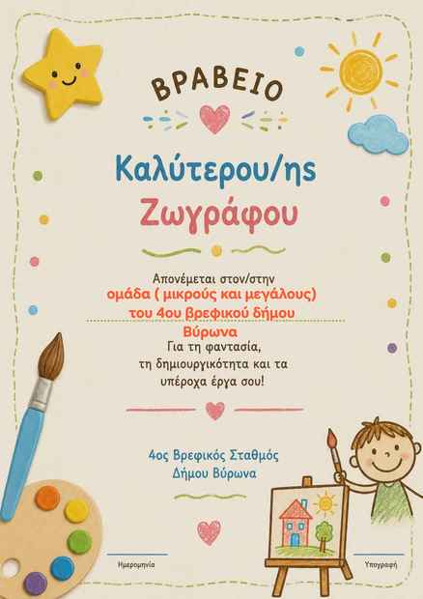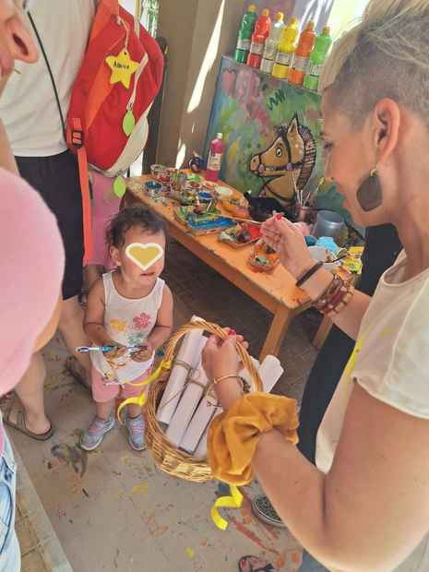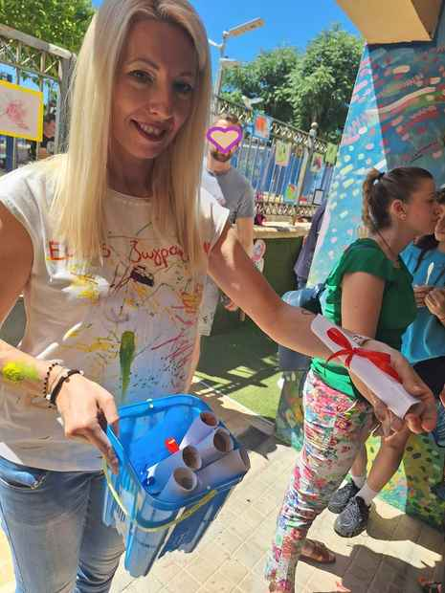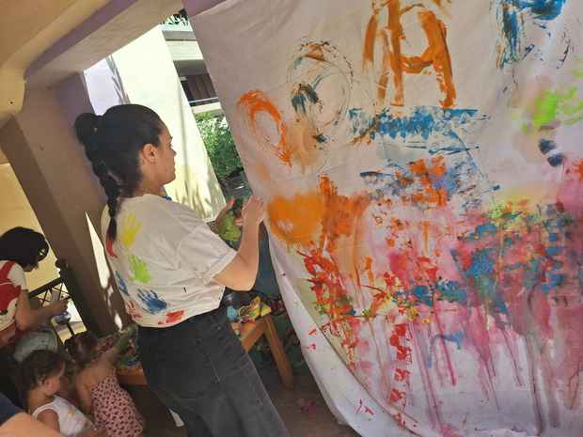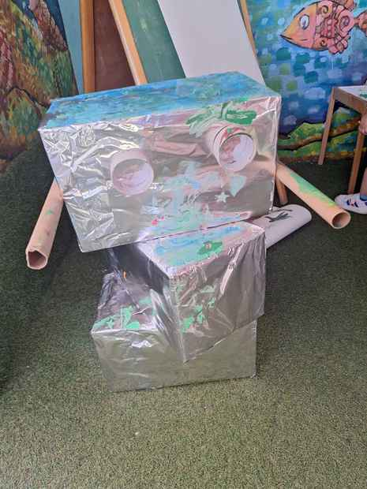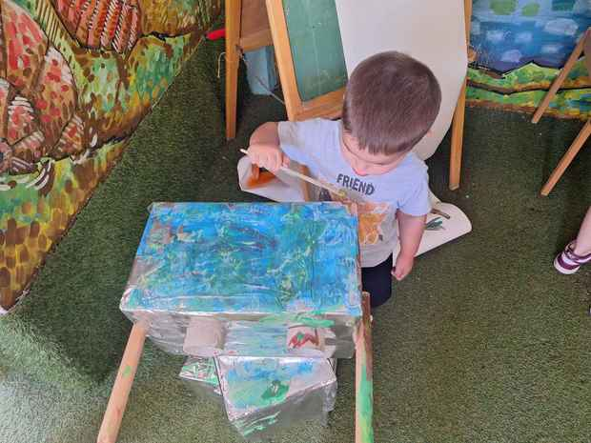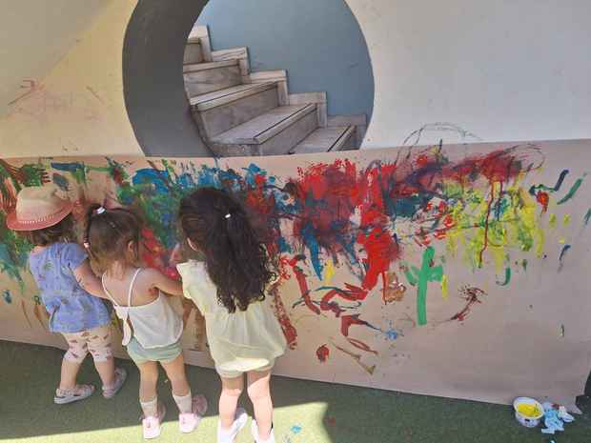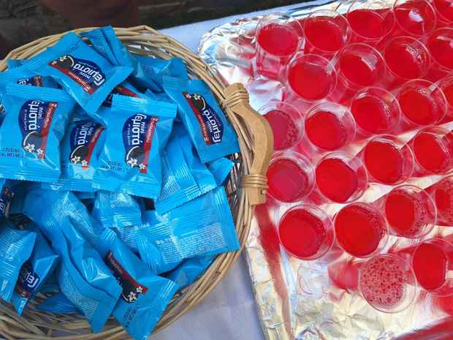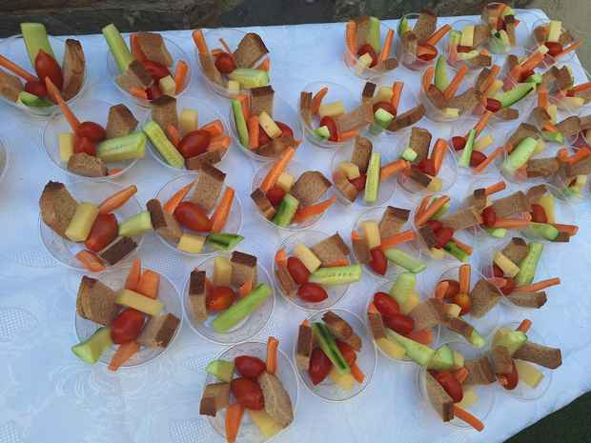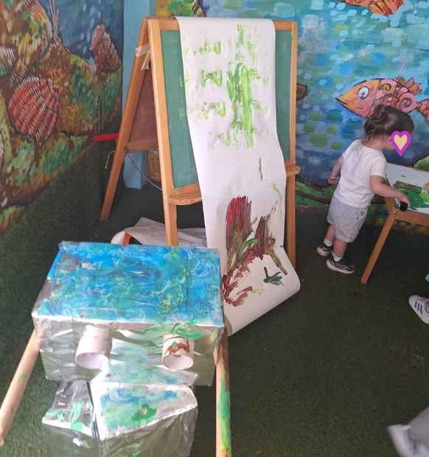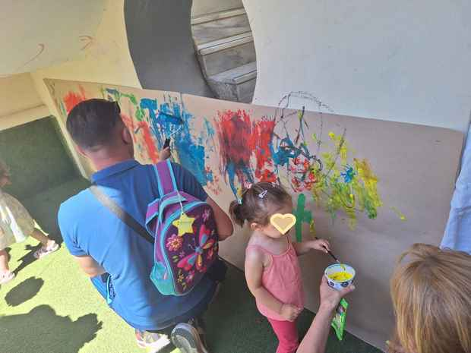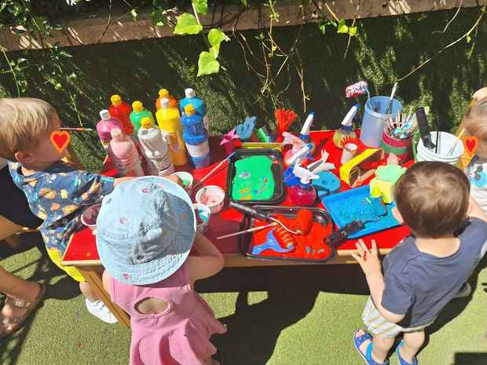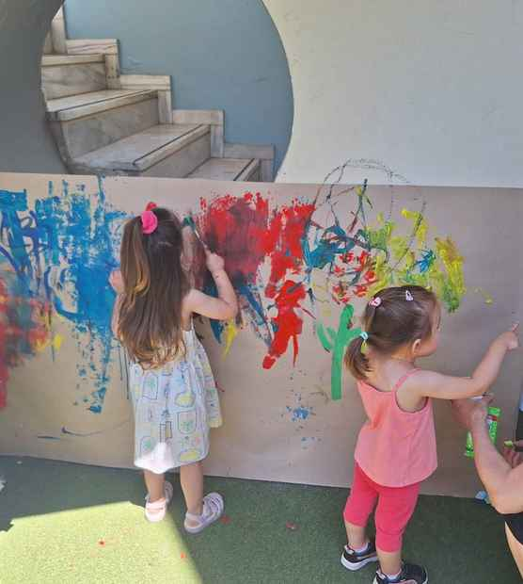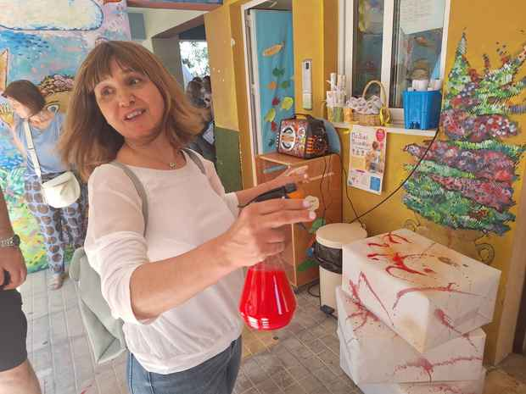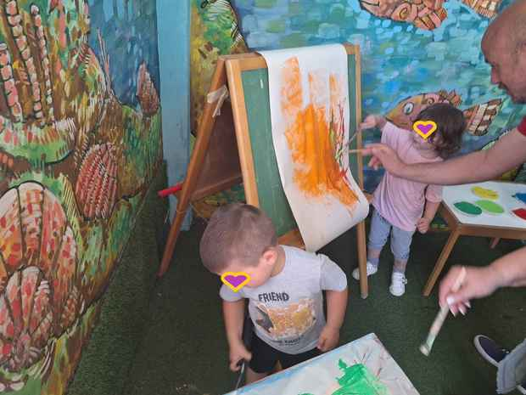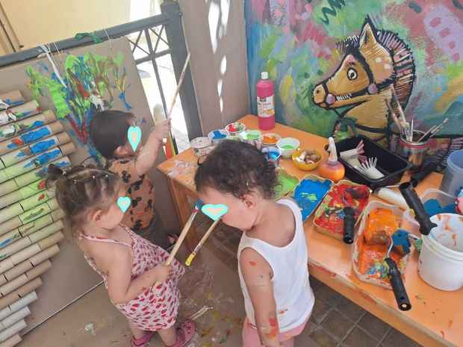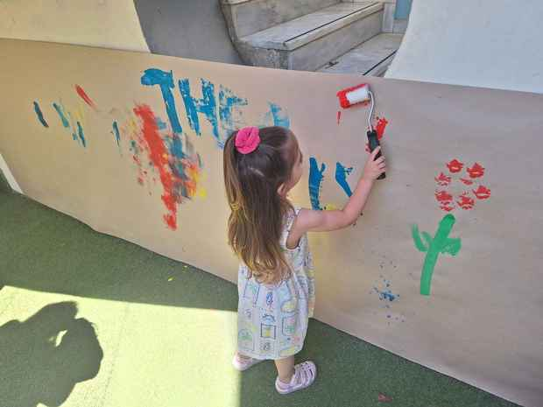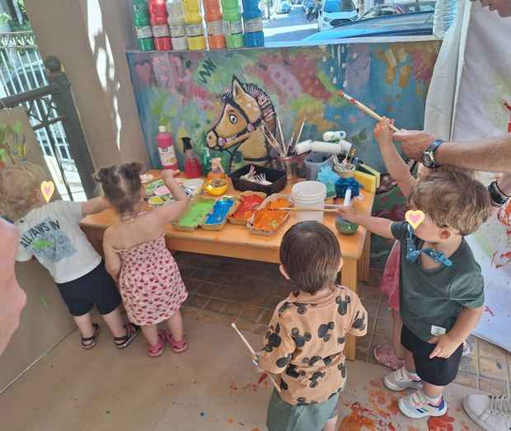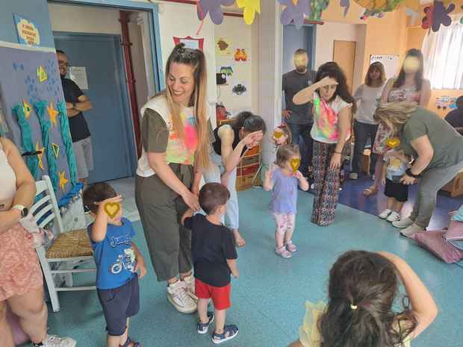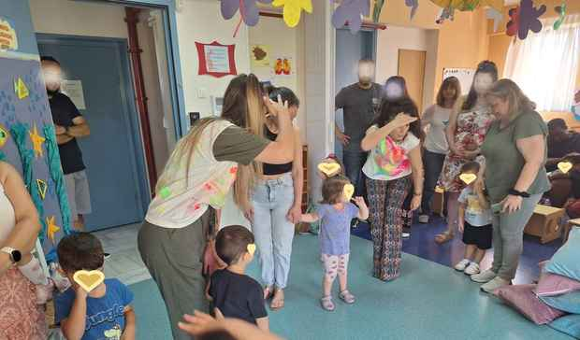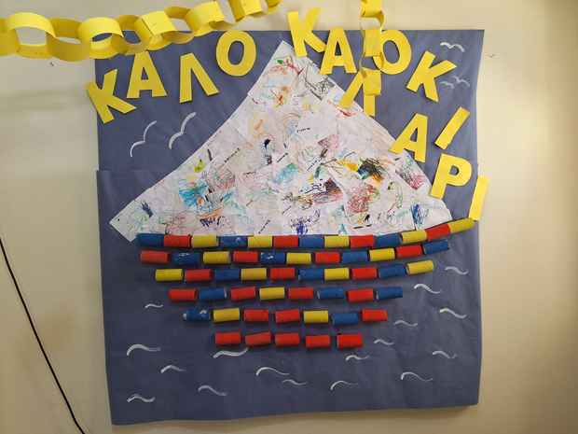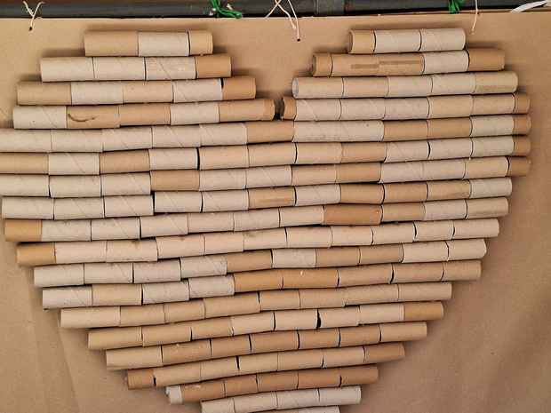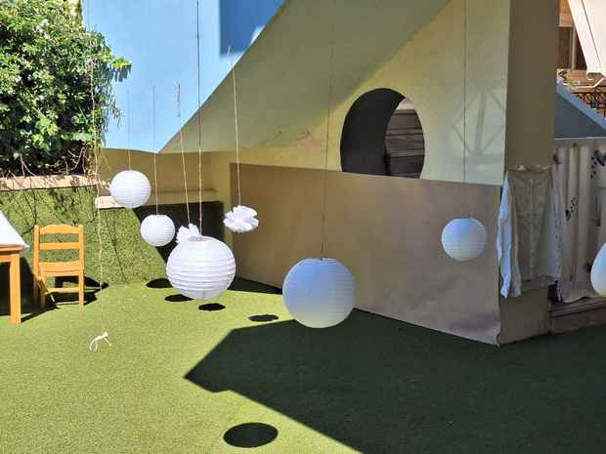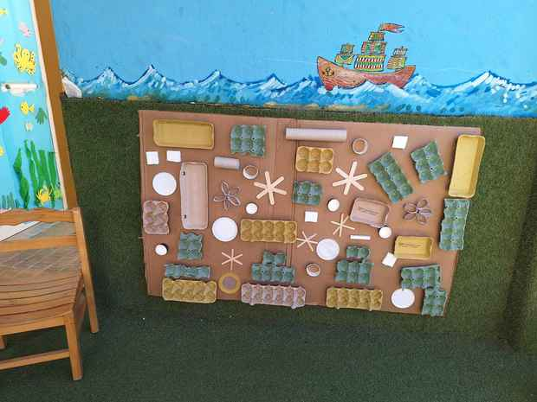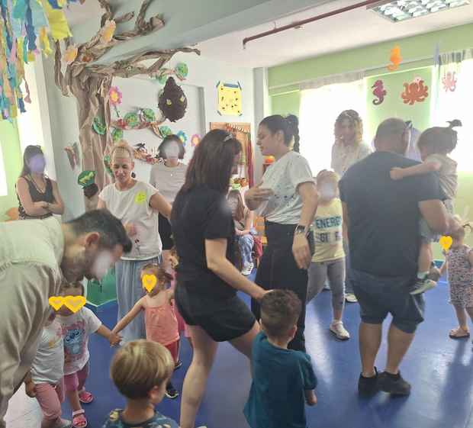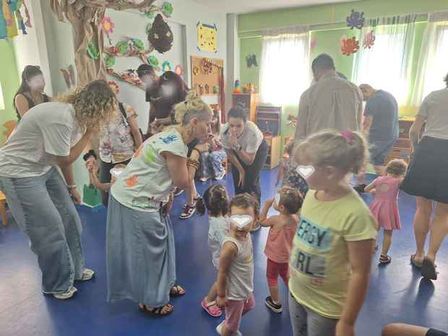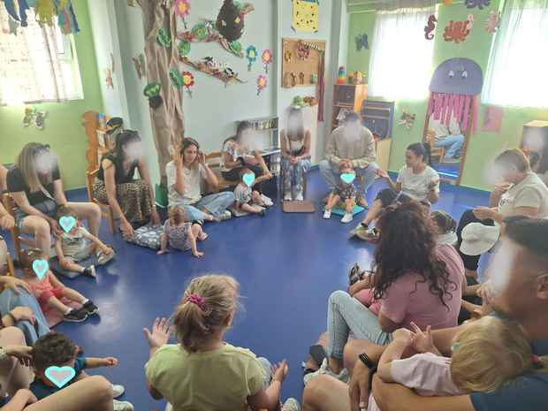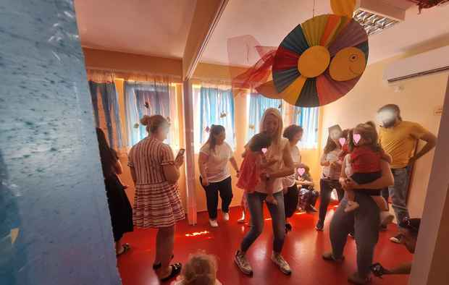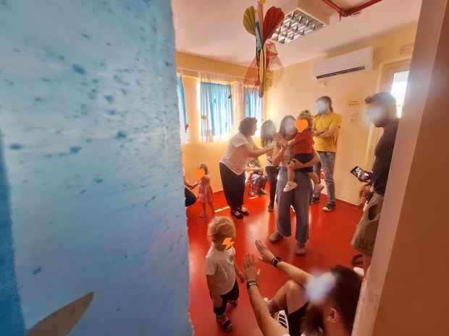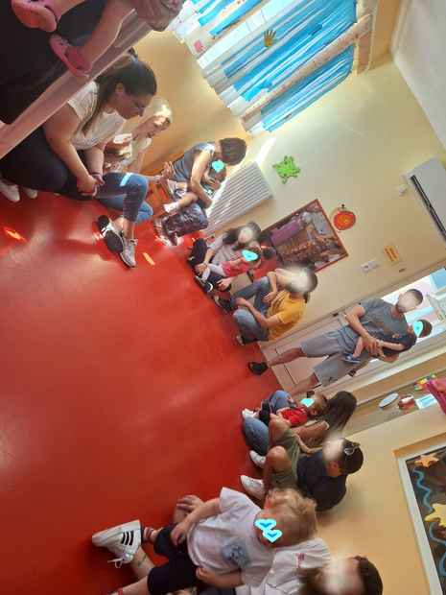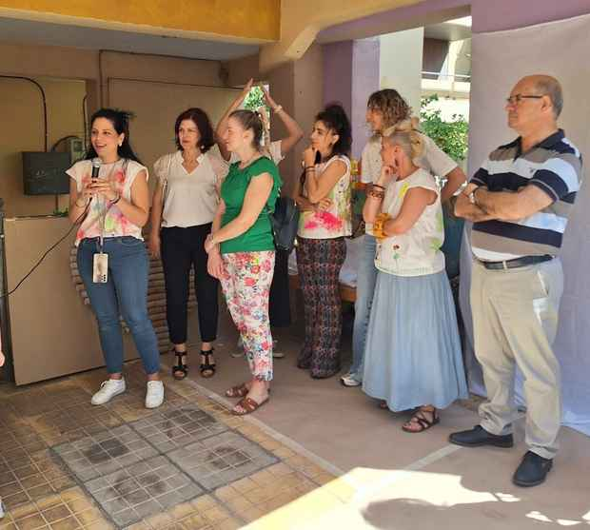

5^{Ος} ΠΑΙΔΙΚΟΣ ΣΤΑΘΜΟΣ

ΚΑΛΟΚΑΙΡΙΝΗ ΓΙΟΡΤΗ 5^{ου} ΠΑΙΔΙΚΟΥ ΣΤΑΘΜΟΥ

«Όσα ψιθύρισε το Αιγαίο… σ’ ένα παλιό μπαούλο»
Η φετινή καλοκαιρινή γιορτή του σχολείου μας είναι ένα μουσικοθεατρικό ταξίδι στη θάλασσα, στα ελληνικά νησιά και στις μνήμες του καλοκαιριού.
Ένα παλιό μπαούλο ανοίγει σιγά σιγά πάνω στη σκηνή και μαζί του ξετυλίγονται ιστορίες, εικόνες, αρώματα και τραγούδια από το Αιγαίο, το Ιόνιο και κάθε γωνιά της Ελλάδας.
Μέσα από αφήγηση, μουσικοκινητικά δρώμενα και αγαπημένες ελληνικές μελωδίες, τα παιδιά γίνονται μικροί ταξιδευτές που ανακαλύπτουν πως η θάλασσα ενώνει τόπους, ανθρώπους, αναμνήσεις και συναισθήματα.

1^{ο} τμήμα (μπλε τάξη)

Το ξεκίνημα του ταξιδιού – Τα νησιά και το ελληνικό καλοκαίρι
Το ταξίδι αρχίζει όταν το μπαούλο ανοίγει για πρώτη φορά και φανερώνει ένα μεγάλο κοχύλι. Μέσα από τον ήχο του ζωντανεύουν τα ελληνικά νησιά, οι θάλασσες και οι καλοκαιρινές αναμνήσεις.
Τα παιδιά ταξιδεύουν μουσικά «Σε όλα τα νησιά», γεμίζοντας τη σκηνή με εικόνες από το Αιγαίο και το Ιόνιο.
Στη συνέχεια, το μπαούλο μεταμορφώνεται σε καλοκαιρινή παραλία: καπέλα, μαγιό, πετσέτες, σαμπρέλες και σαγιονάρες ξεπηδούν από μέσα του, φέρνοντας παιχνίδι, ανεμελιά και ήλιο. Με το τραγούδι «Πάμε σε μια παραλία», τα παιδιά ζωντανεύουν τη χαρά των ελληνικών καλοκαιριών της σύγχρονης εποχής.
Το πρώτο μέρος ξαναγυρνά στο παρελθόν κι ολοκληρώνεται με μια ρομαντική ζακυνθινή καντάδα. Παιδικές κιθάρες, κορδέλες και λουλούδια γεμίζουν την αυλή μας, ενώ οι μικροί πρωταγωνιστές ταξιδεύουν στα καντούνια του Ιονίου μέσα από το τραγούδι «Απόψε την κιθάρα μου».

2^{ο} τμήμα (πορτοκαλί τάξη)

Αρώματα Ελλάδας, θαλασσινά ταξίδια και μνήμες του ελληνισμού
Το μπαούλο ανοίγει ξανά και αυτή τη φορά φέρνει αρώματα από Κυκλάδες, καλοκαιρινά τραπέζια και ελληνική φιλοξενία. Με το «Κυκλαδίτικο», τα παιδιά παρουσιάζουν έναν κόσμο γεμάτο φως, φρούτα, χρώματα και καλοκαιρινή απλότητα.
Έπειτα, ένα μικρό καΐκι εμφανίζεται μέσα από το μπαούλο και το ταξίδι συνεχίζεται στη θάλασσα. Μέσα από το τραγούδι «Βάρκα γιαλό», τα παιδιά μετατρέπουν τη σκηνή σε πέλαγος γεμάτο κύματα, παιχνίδι και θαλασσινή περιπέτεια.
Στο τρίτο δρώμενο του μέρους αυτού, το ταξίδι περνά απέναντι, στις μνήμες της Σμύρνης και της Μικράς Ασίας. Με λουλούδια, κίνηση και νοσταλγική διάθεση, τα παιδιά παρουσιάζουν το τραγούδι «Μενεξέδες και ζουμπούλια», θυμίζοντας πως η θάλασσα δεν χωρίζει τους ανθρώπους αλλά ενώνει πολιτισμούς, καρδιές και ιστορίες.

3^{ο} τμήμα (πράσινη τάξη)

Νοσταλγία, ελευθερία και η δύναμη της ελληνικής ψυχής
Το τελευταίο μέρος της γιορτής μάς μεταφέρει στην παλιά Ελλάδα. Καρό τραπεζομάντηλα, ήχοι λατέρνας και ατμόσφαιρα παλιού λιμανιού συνοδεύουν το «Βαλς των χαμένων ονείρων». Τα παιδιά αναβιώνουν το χθες, σαν να ξεπηδούν από μια παλιά ελληνική καρτ ποστάλ.
Η γιορτή συνεχίζει με τον «Ζορμπά». Τα μαντήλια σηκώνονται ψηλά και η σκηνή γεμίζει ρυθμό, δύναμη και χαμόγελα. Τα παιδιά χορεύουν και γιορτάζουν τη χαρά της ζωής, τη συλλογικότητα και το ελληνικό ταμπεραμέντο.
Στο τρίτο μέρος, ένα μεγάλο μπλε πανί μεταμορφώνεται σε θάλασσα και οι μικροί ταξιδευτές σαλπάρουν με το τραγούδι «Θα πάρω μια ψαρόβαρκα». Η σκηνή γεμίζει κύματα, ορίζοντες και την αίσθηση της ελευθερίας που χαρίζει το ελληνικό καλοκαίρι.

Κλείσιμο γιορτής
Στο φινάλε, όλα τα παιδιά επιστρέφουν στη σκηνή με το τραγούδι «Θάλασσα γυαλί». Το μπαούλο κλείνει σιγά σιγά, όμως οι ψίθυροι του Αιγαίου μένουν ζωντανοί στις καρδιές όλων, θυμίζοντας πως η θάλασσα της Ελλάδας ενώνει το χθες, το σήμερα και τα όνειρα που συνεχίζουν να ταξιδεύουν.

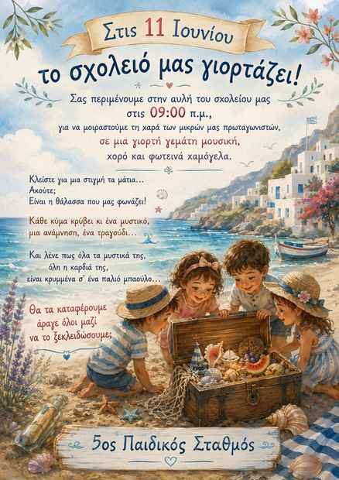
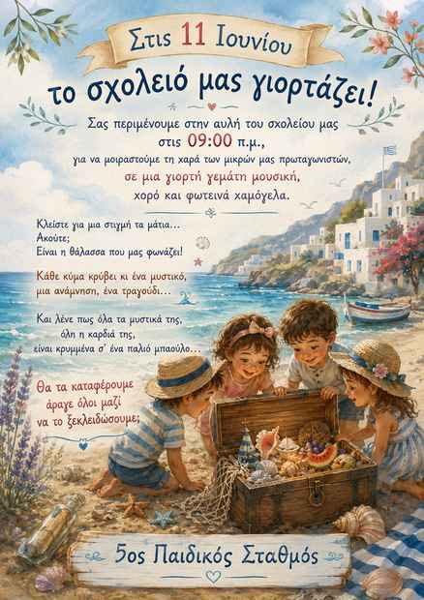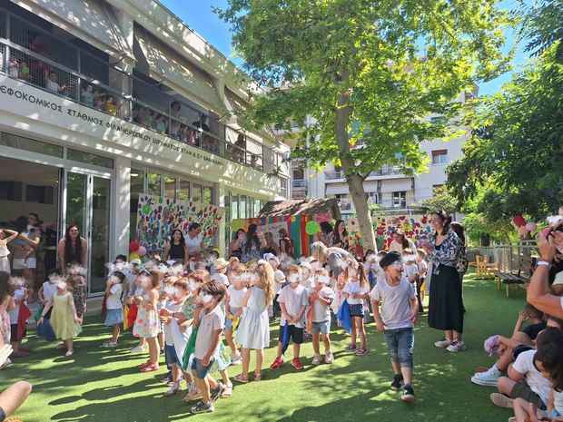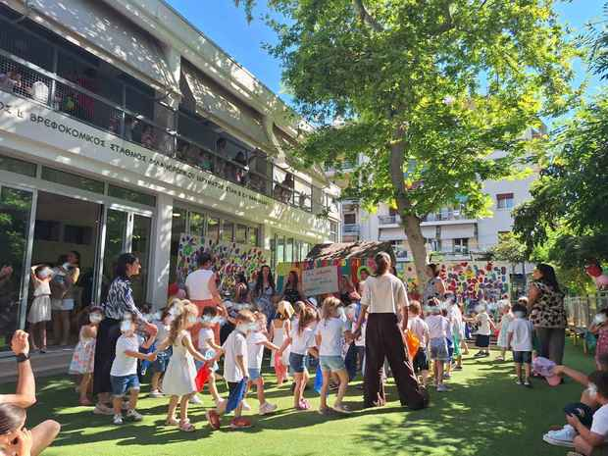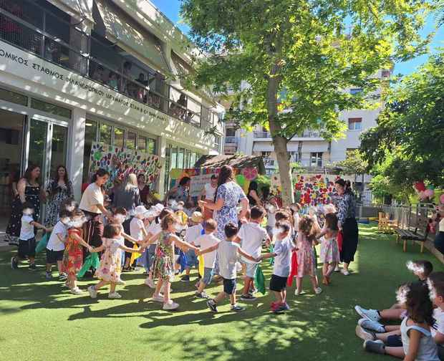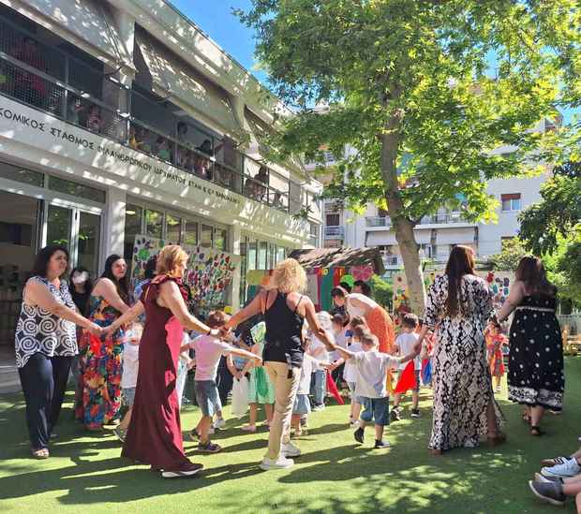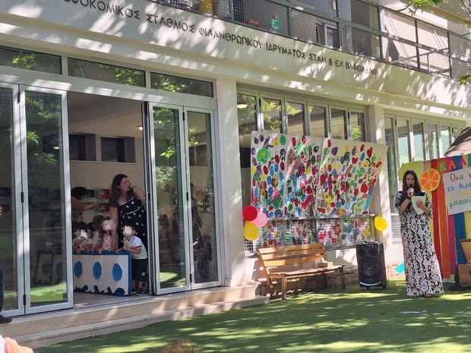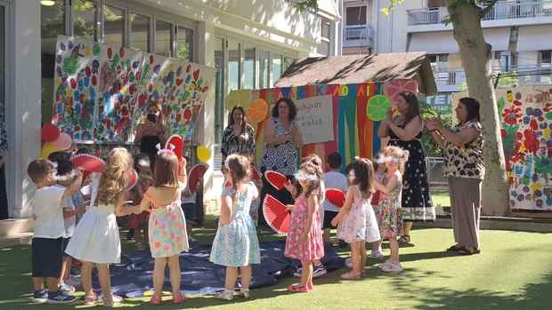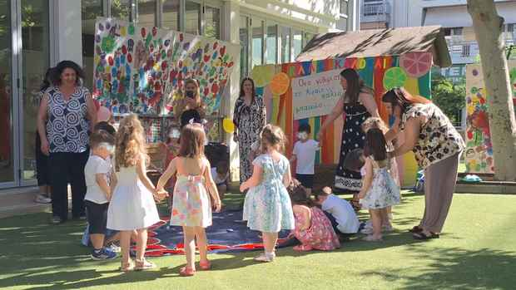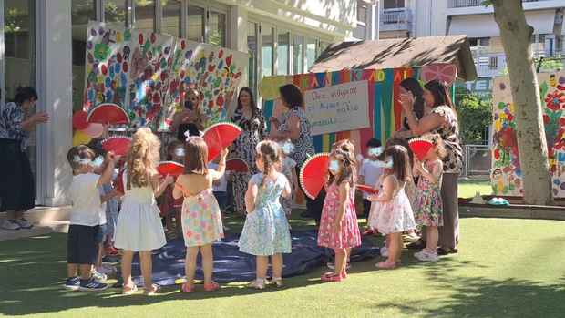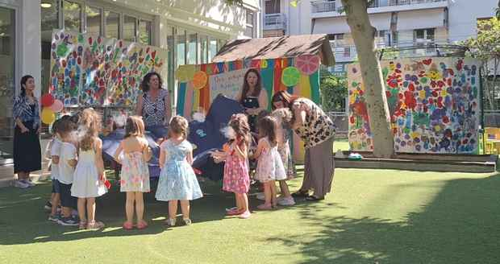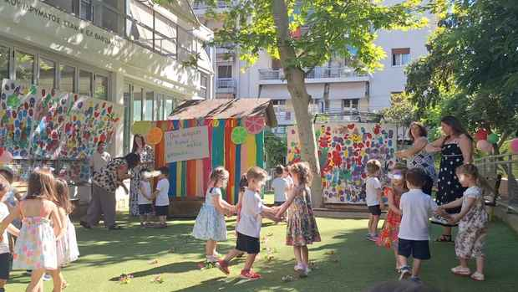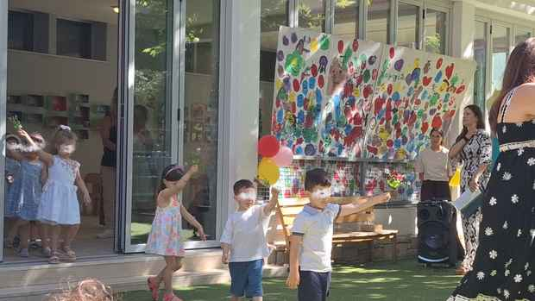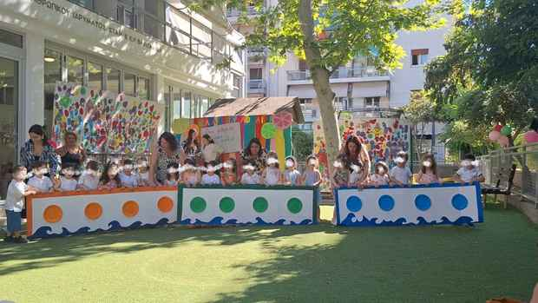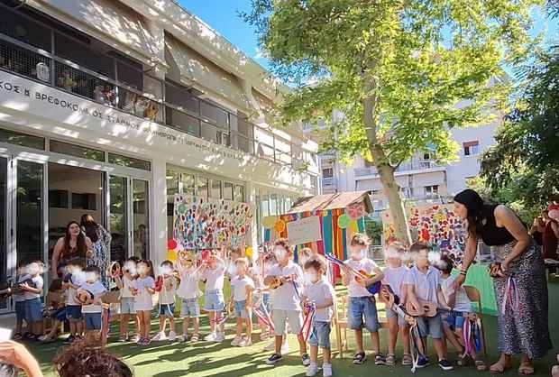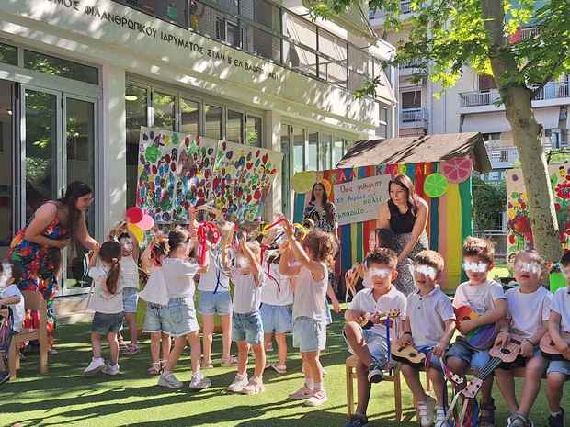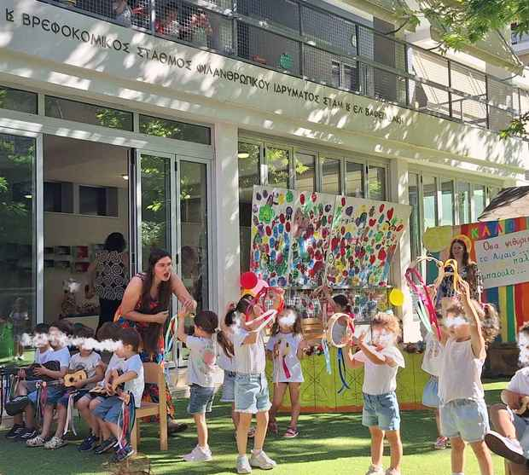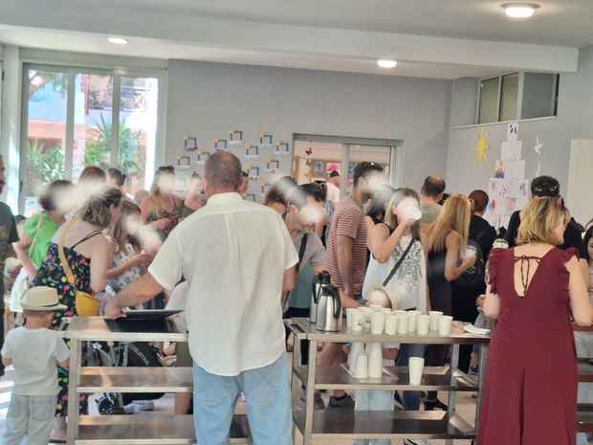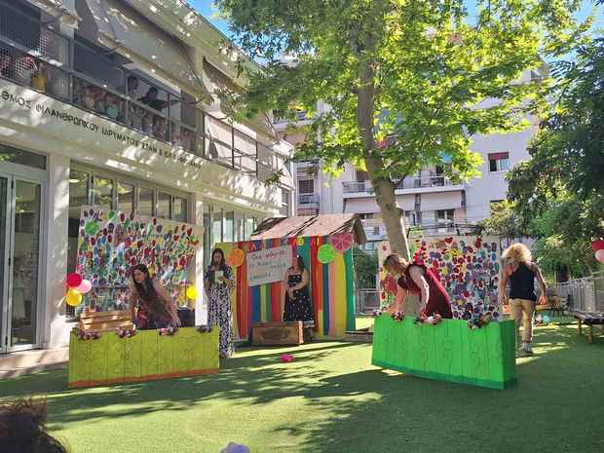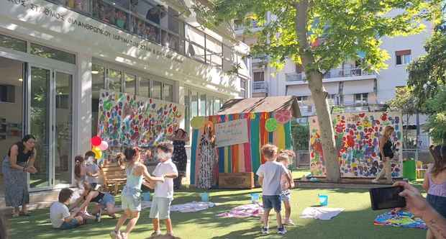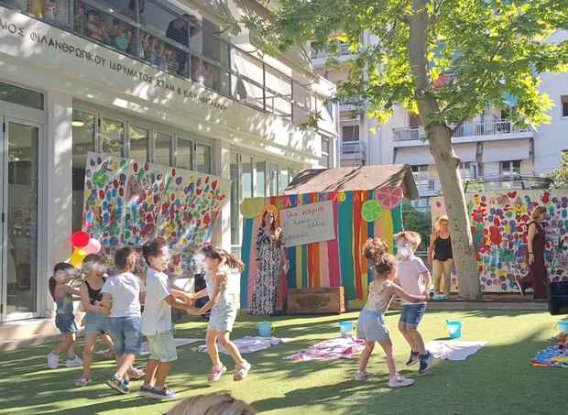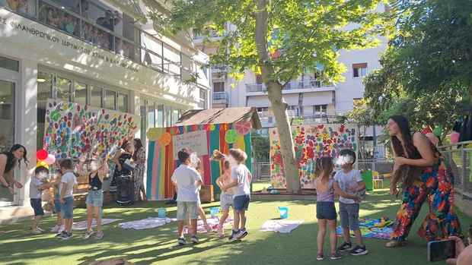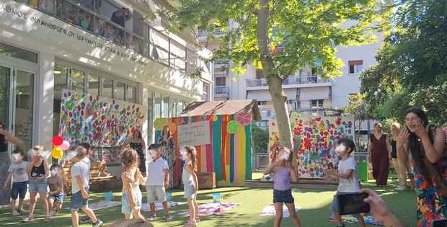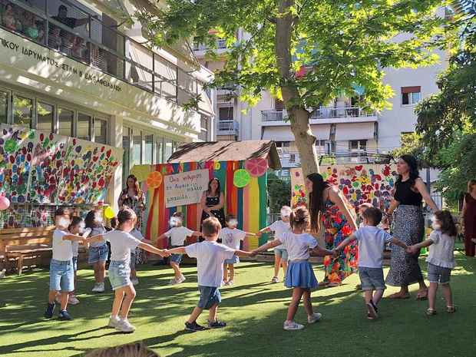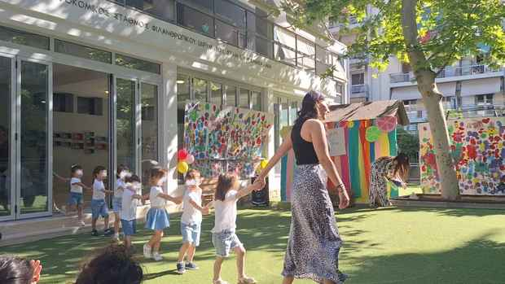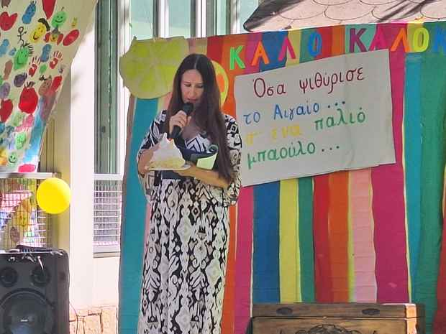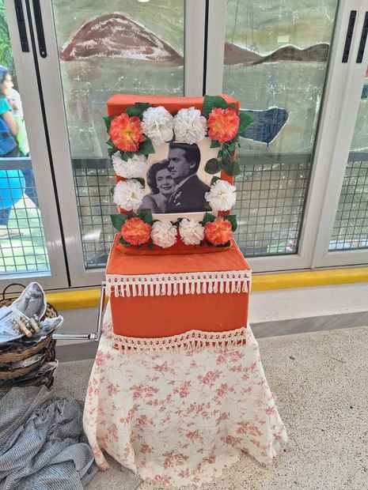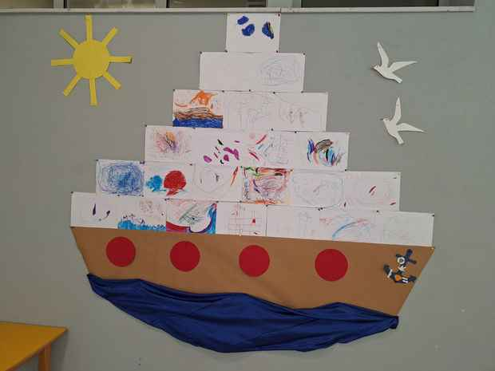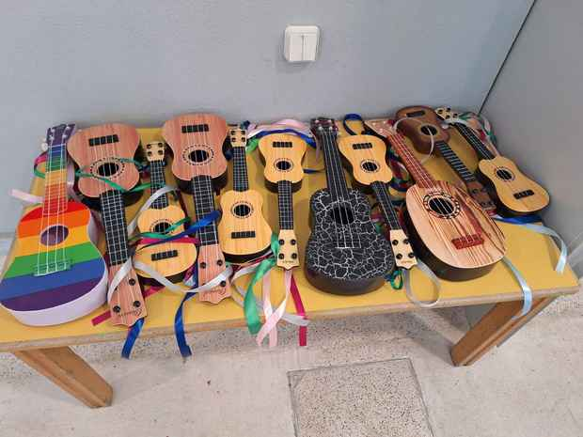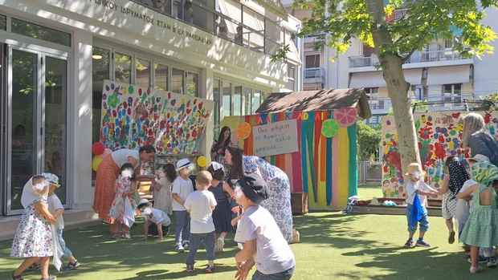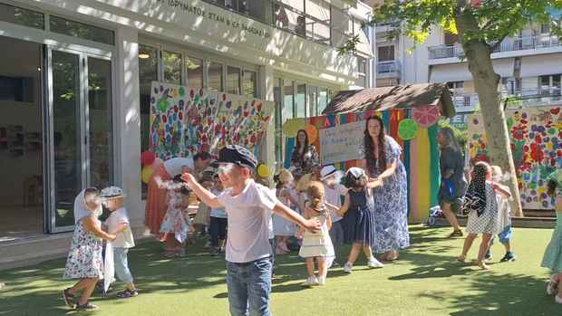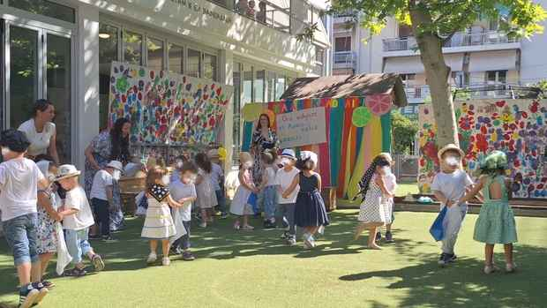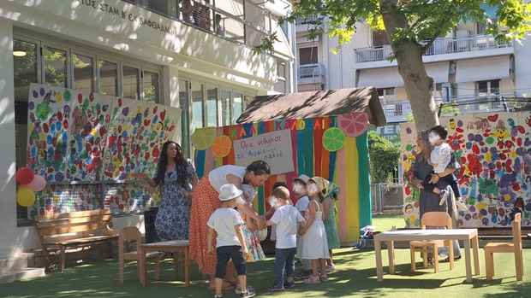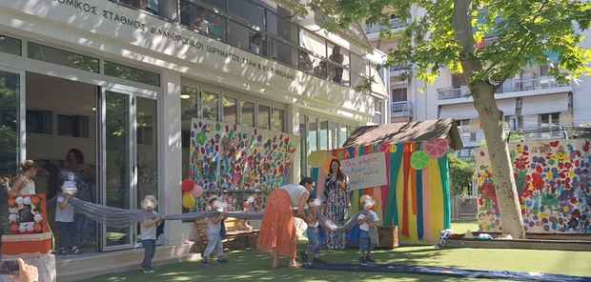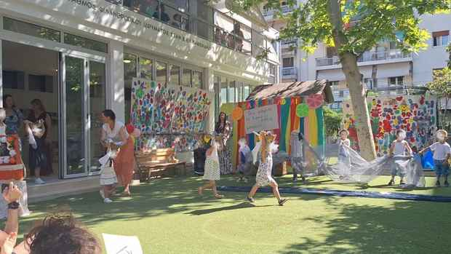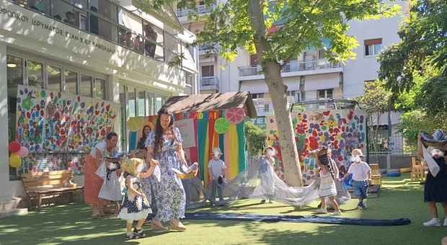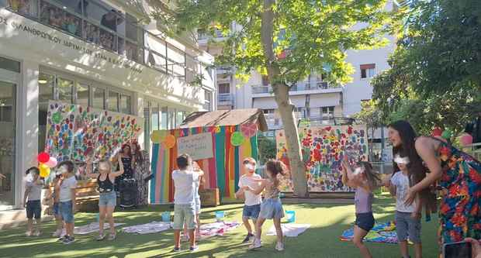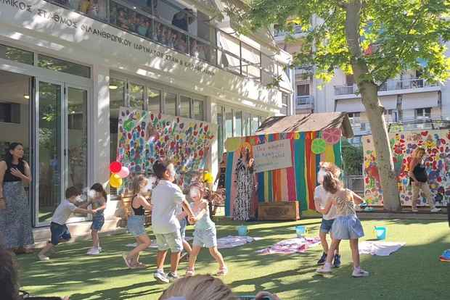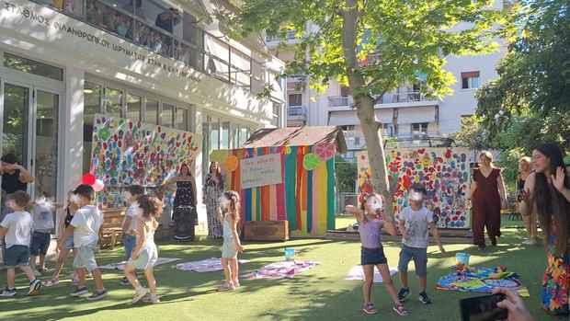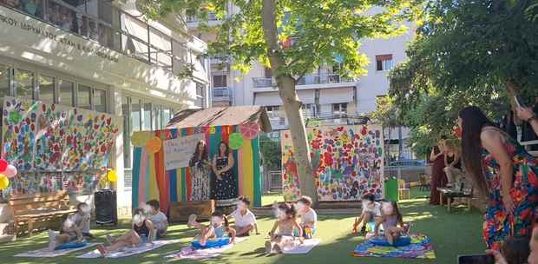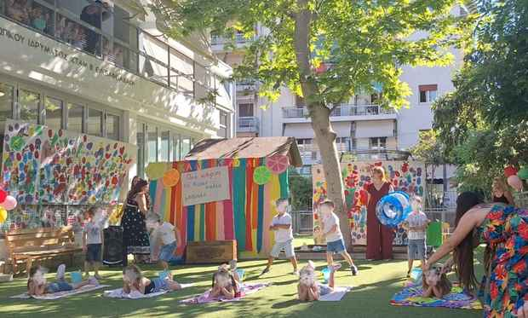

6^{Ος} ΒΡΕΦΙΚΟΣ ΣΤΑΘΜΟΣ
Ένα μεγάλο φωτεινό καράβι σαλπάρει στον 6ο Βρεφικό Σταθμό...!!!🌞📦
‘Την ημέρα της γιορτής το σχολείο μας μεταμορφώνεται σε ένα μεγάλο, φωτεινό καράβι έτοιμο να σαλπάρει. Δεν χρειαζόμαστε εισιτήρια, παρά μόνο τρία πράγματα: αστείρευτο παιχνίδι, τρελό ρυθμό και μπόλικη φαντασία!
🎵🎵Το ταξίδι μας ξεκινά με τον πιο όμορφο τρόπο… με τη μουσική! Οι νότες θα γίνουν ο άνεμος στα πανιά μας και θα μας παρασύρουν σε μονοπάτια χαράς. Και όπου έχει μουσική, υπάρχει πάντα και χορός! Ετοιμαστείτε να ταξιδέψουμε μαζί, να γίνουμε μια μεγάλη αγκαλιά, να κινηθούμε στον ρυθμό του καλοκαιριού και να αφήσουμε τα βήματά μας να διηγηθούν τις πιο όμορφες ιστορίες. Όμως, η περιπέτεια δεν σταματά εκεί! Στον τελευταίο και πιο συναρπαστικό μας σταθμό, μας περιμένει το παιχνίδι. Γιατί καλοκαίρι σημαίνει γέλιο, ομαδικότητα, δοκιμασίες και ανεμελιά κάτω από τον ήλιο!
👏Φορέστε, λοιπόν, το πιο λαμπερό σας χαμόγελο, αφήστε τη φαντασία σας ελεύθερη και ελάτε να ζήσουμε μαζί μια μέρα που θα μας μείνει αξέχαστη!’
Και πράγματι το καράβι σάλπαρε και τα παιδιά έζησαν🧭 ένα μοναδικό ταξίδι με πολύ και ποικίλο χαρούμενο παιχνίδι,🕺 με πολλή μουσική και χορό, 🪎 🧭 με αφήγηση και εμψύχωση πειρατικής ιστορίας, 🎶💦🎨με πολλά αισθητηριακά εργαστήρια και ευφάνταστες διαδρομές εντός και εκτός τάξης, 🎈🎈με πολλές εκπλήξεις, 🍦🍨με χειροποίητα κεράσματα και όλα αυτά και σε κλίμα 🎉γιορτής, 👏ενθουσιασμού, αυθορμητισμού και ζωντάνιας!

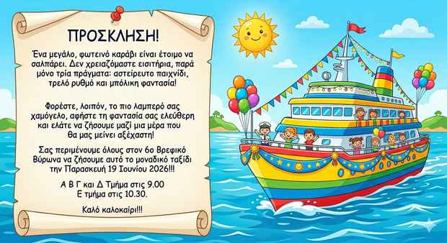
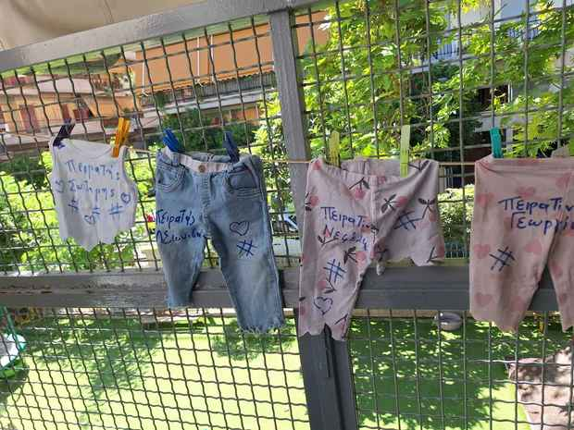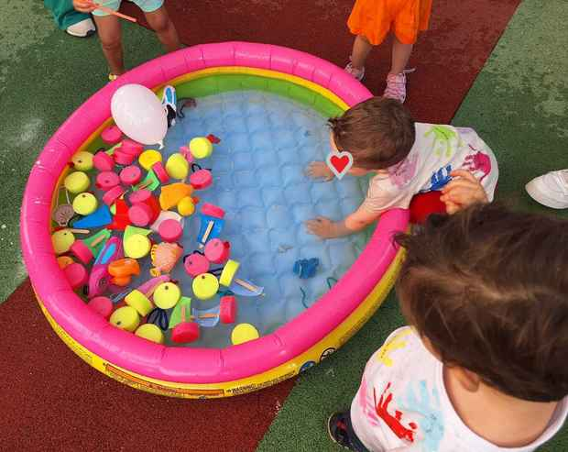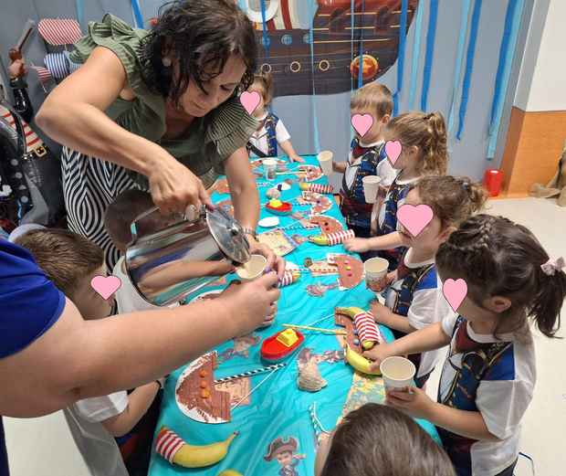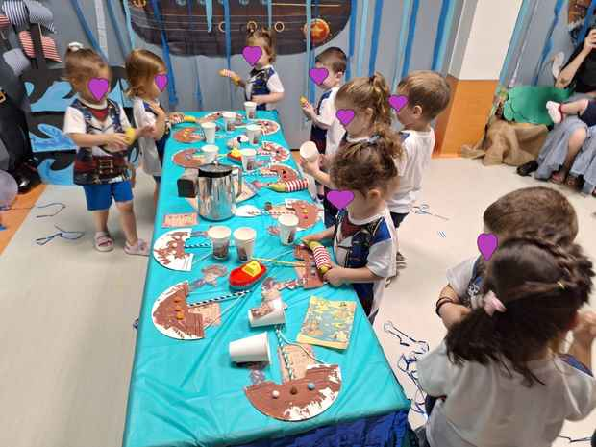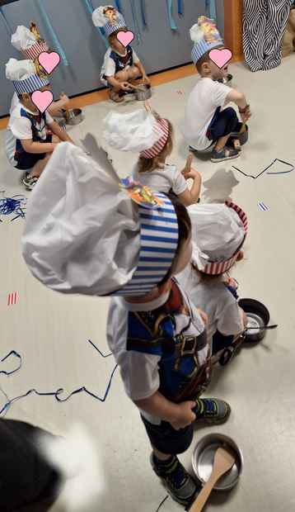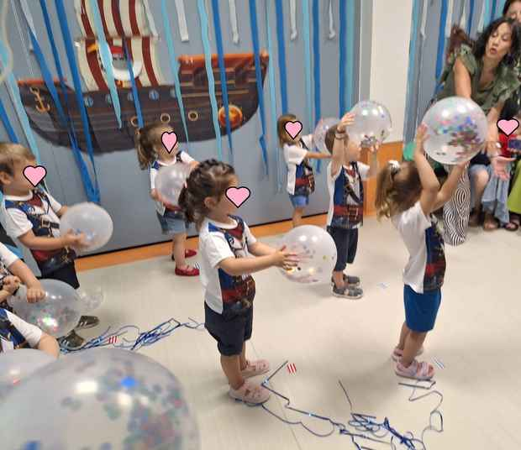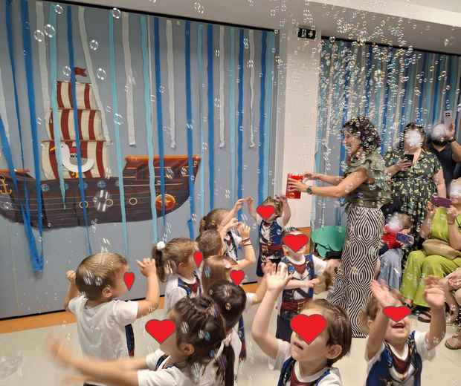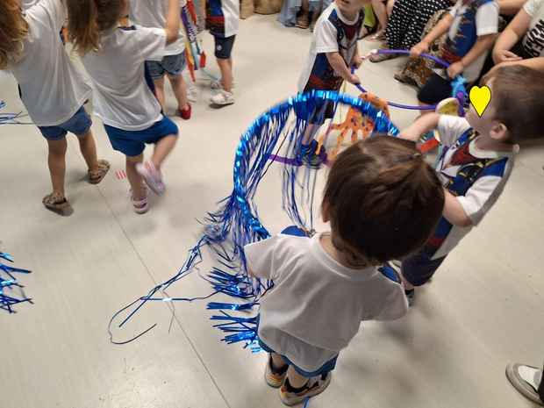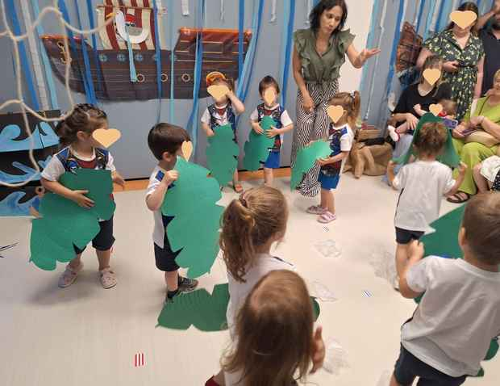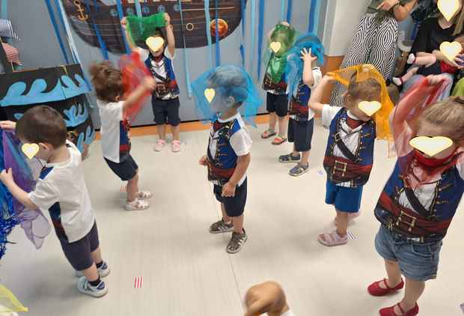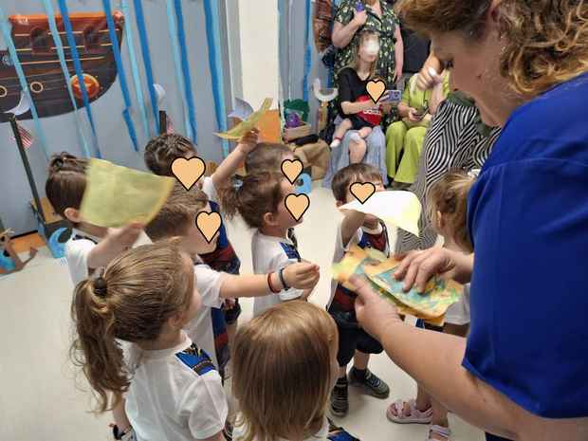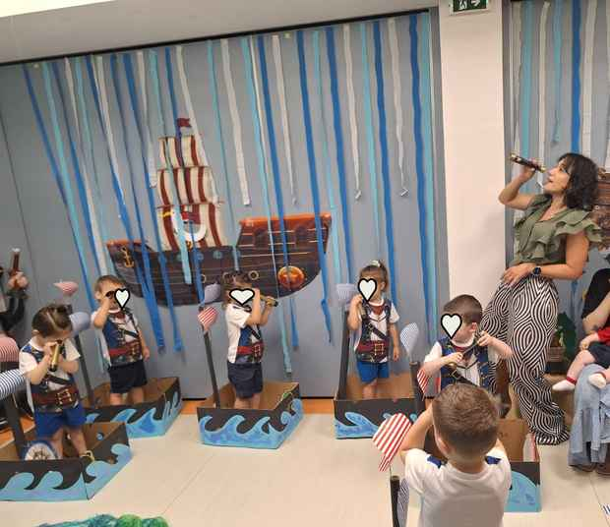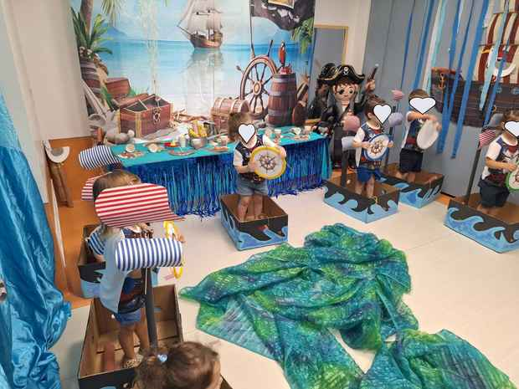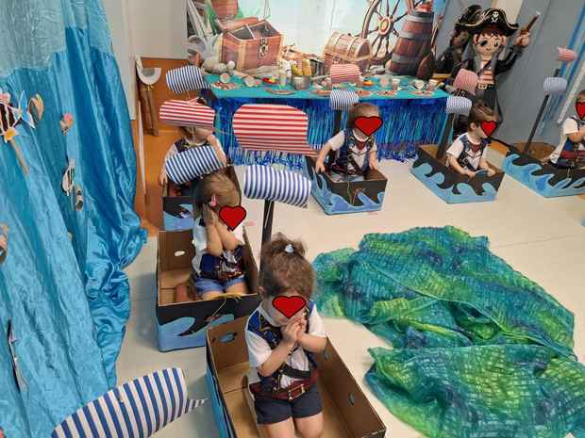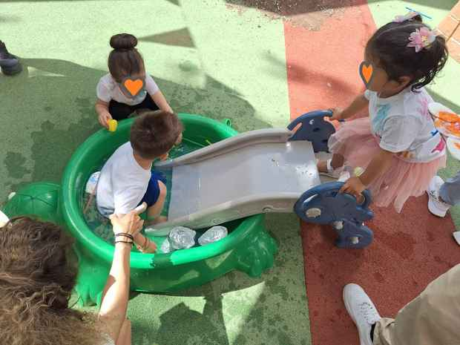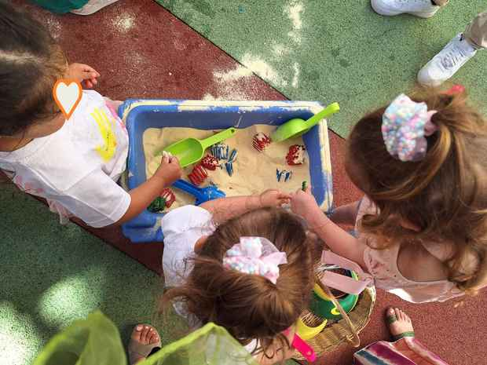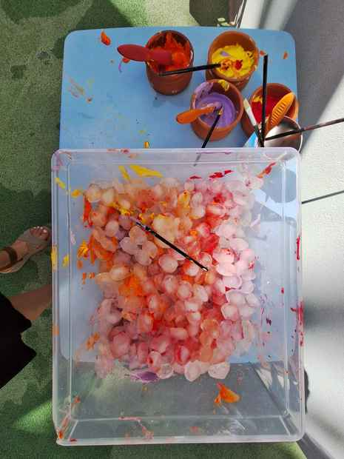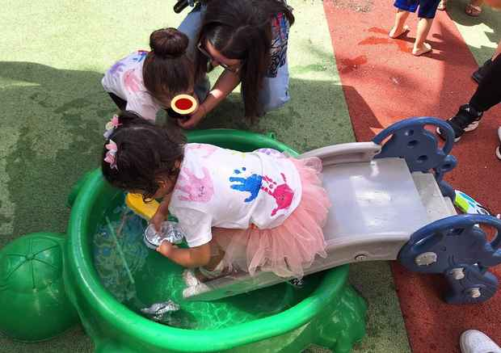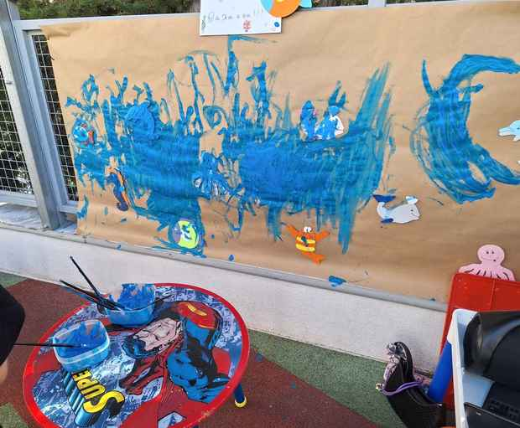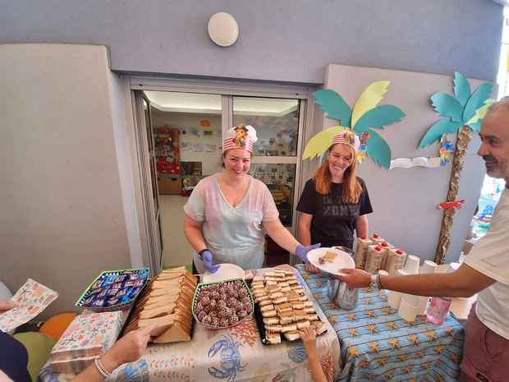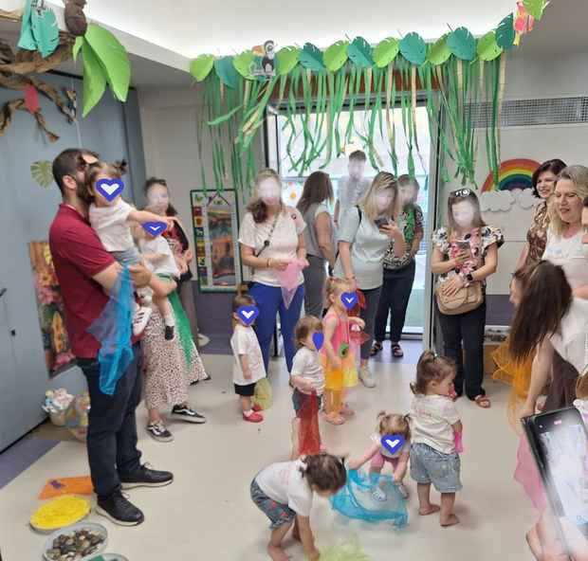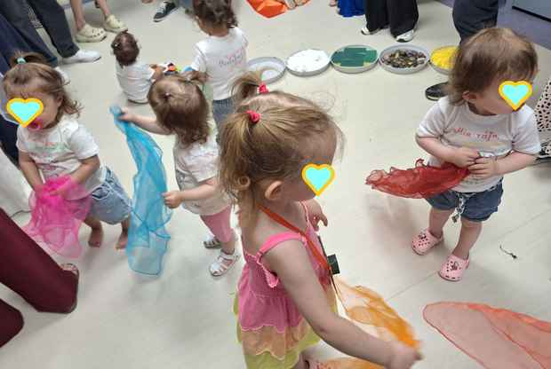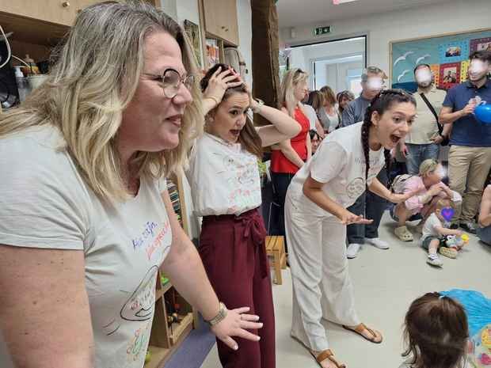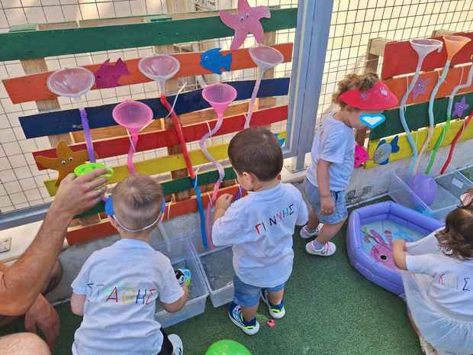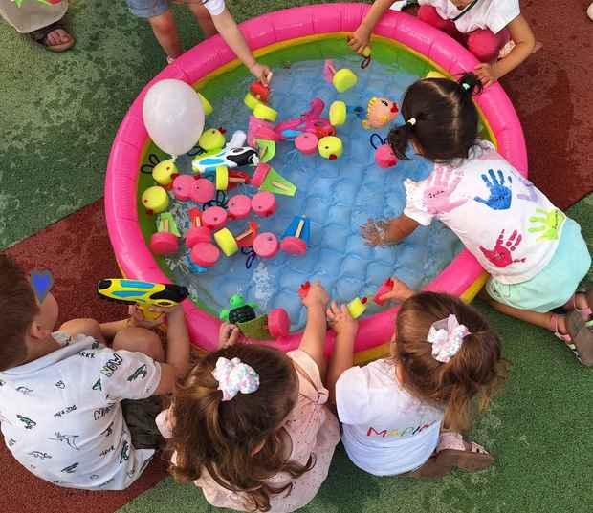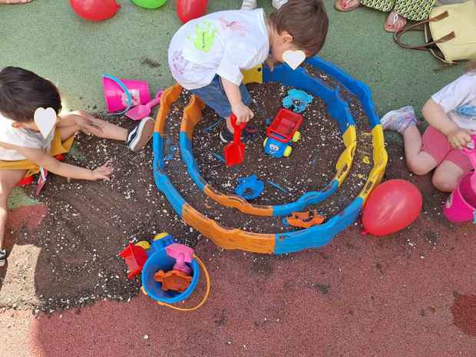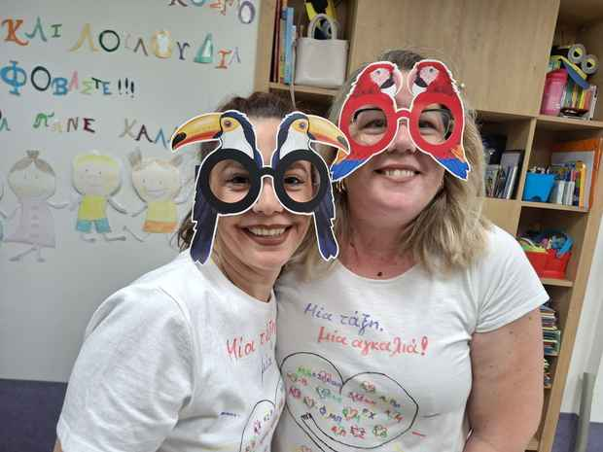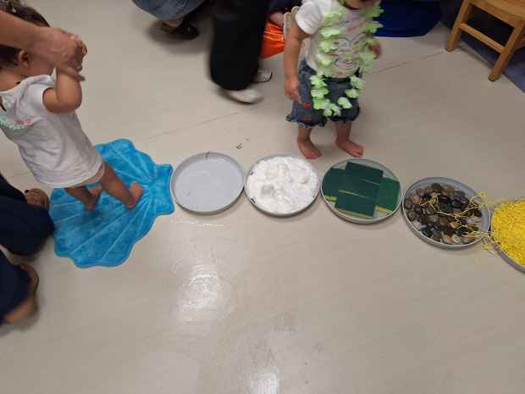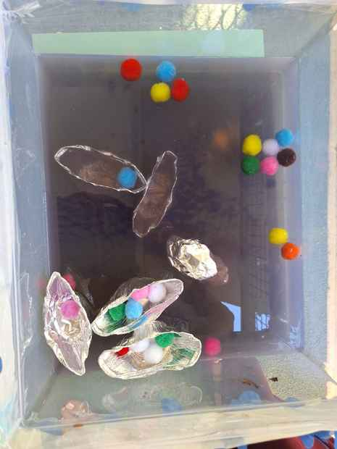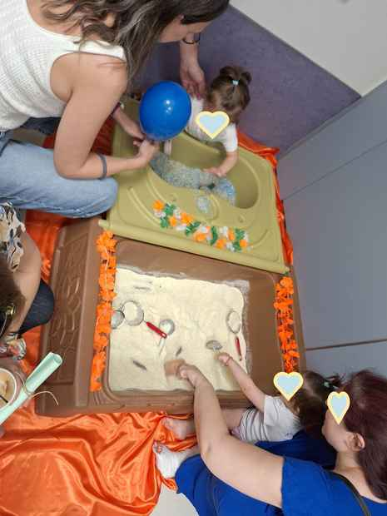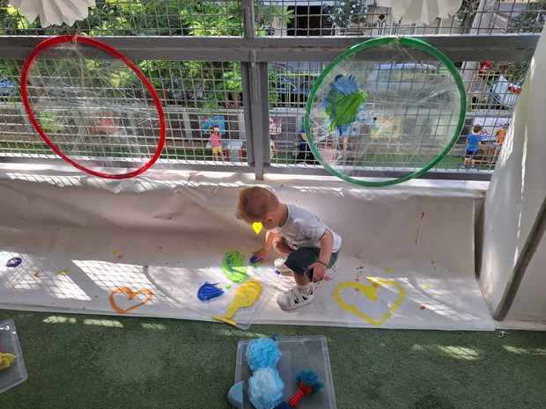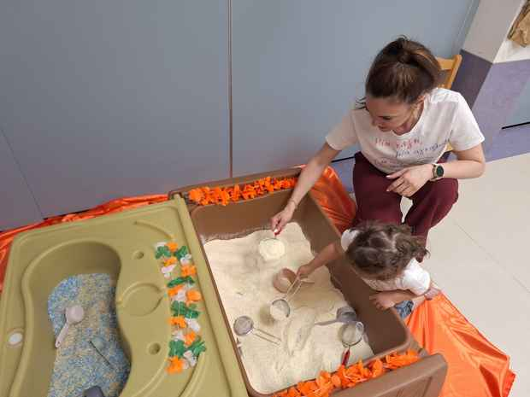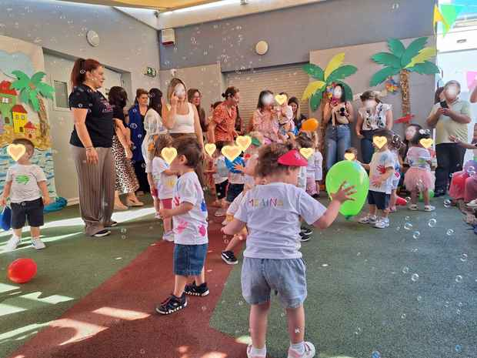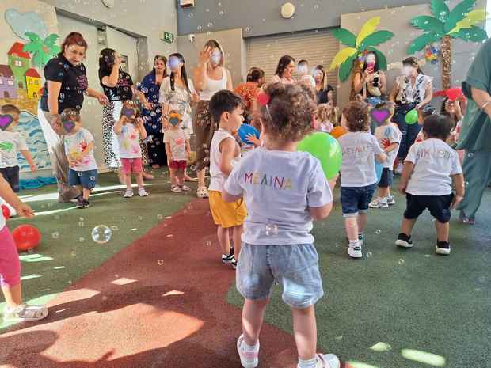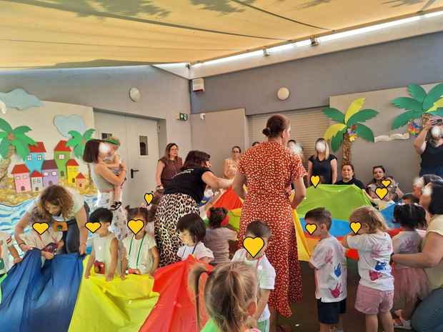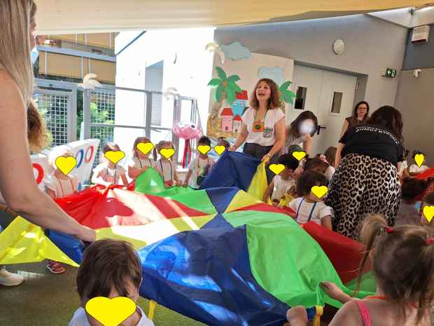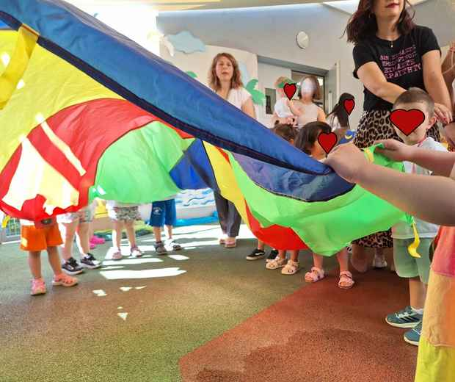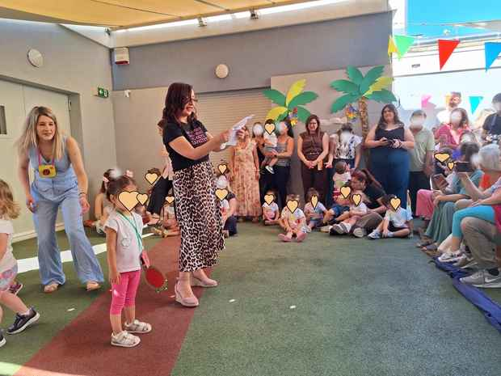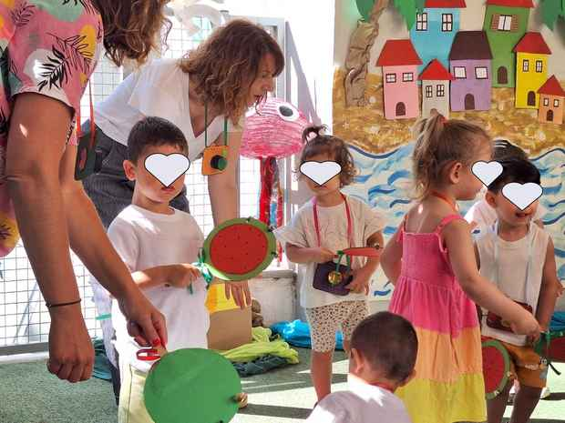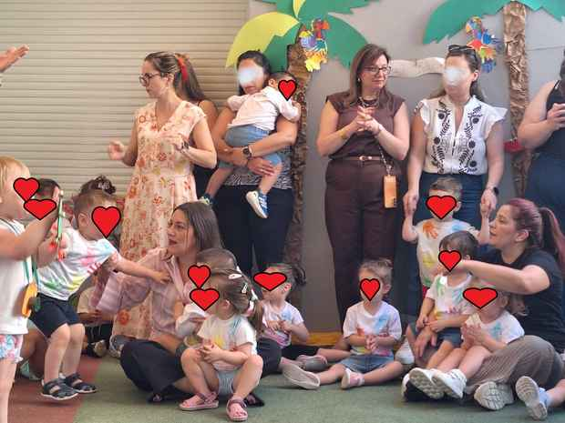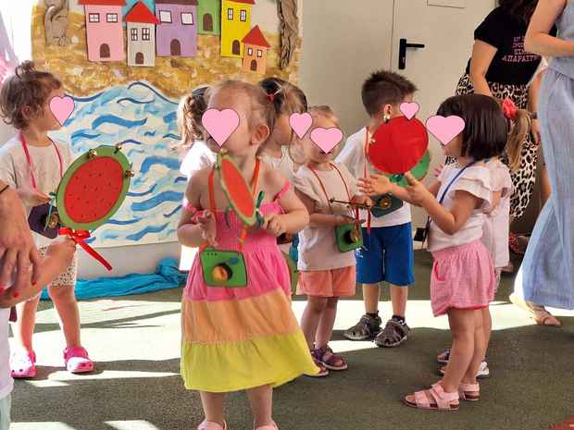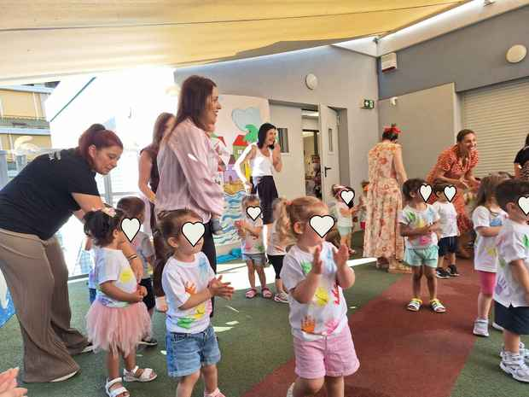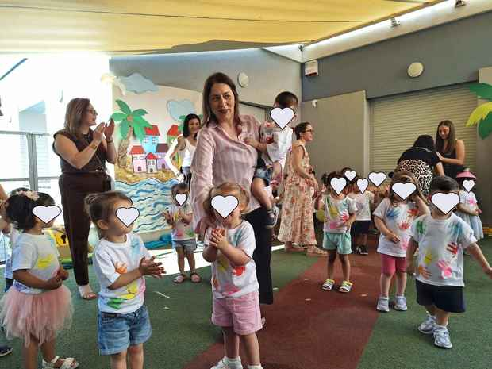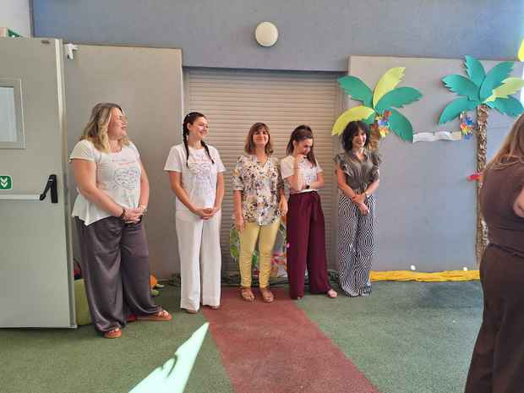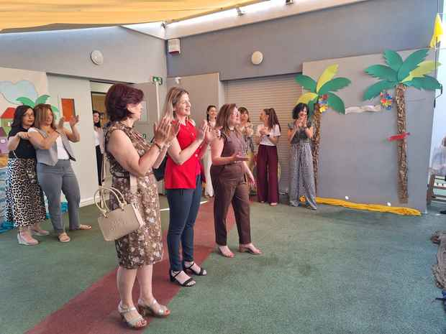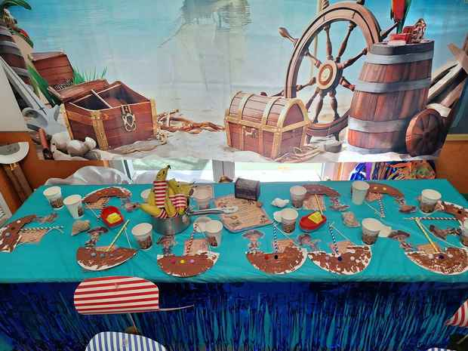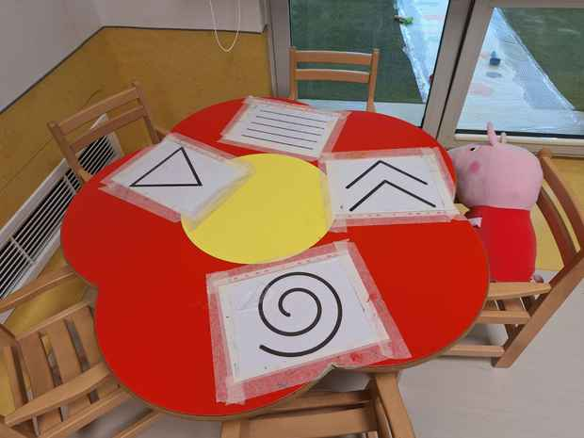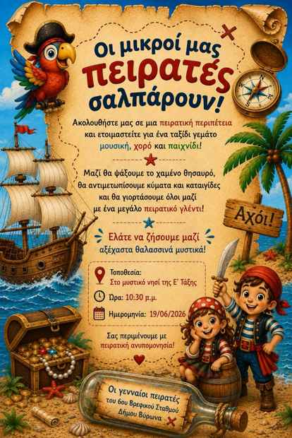

7^{Ος} Β.Π.Σ.
‘ Ένα όμορφο ταξίδι ετοιμαζόταν εδώ και καιρό στον 7ο Β.Π.Σ. με πολλά παραδοσιακά ακούσματα, εικόνες , χορό, δημιουργικότητα! Το ταξίδι ολοκληρώθηκε με την γιορτή μας, παρασύροντας χαρούμενα μαζί του, όλους τους καλεσμένους μας !
Ένα ταξίδι γεμάτο νότες ,μνήμες, χρώματα και αρώματα Ελλάδας!!
Το ταξίδι μας ξεκίνησε από το Ιόνιο. Τα μεγάλα νήπια χόρεψαν Ζακυνθινή καντάδα και από την Κρήτη Σούστα εναλλάξ με τα μικρά νήπια που χόρεψαν Ικαριώτικο από το Αιγαίο και την ‘Γερακίνα’ από την Μακεδονία!
Ακολούθησαν τα μικρότερα παιδιά ,με την Παπαλάμπραινα από την Ήπειρο και στο τέλος όλοι μαζί κάναμε την τελευταία στάση μας στην Πελοπόννησο με το “Μου παρήγγειλε το Αηδόνι” και” Το μήλο μου κόκκινο”!!!΄
Την γιορτή μας πλαισίωσαν οι μουσικοί κος Κωσταβασίλης και κος Μαυρίδης! ’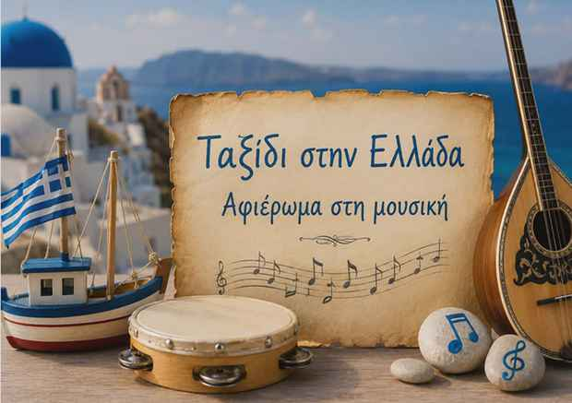
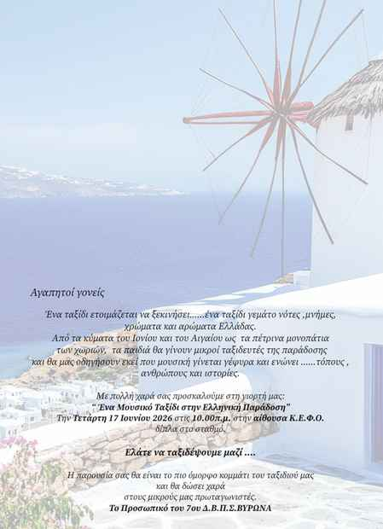
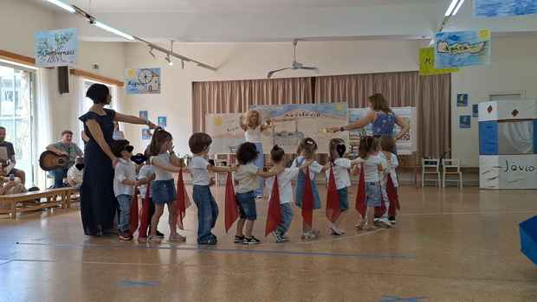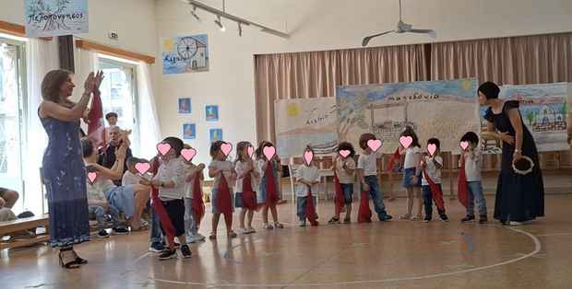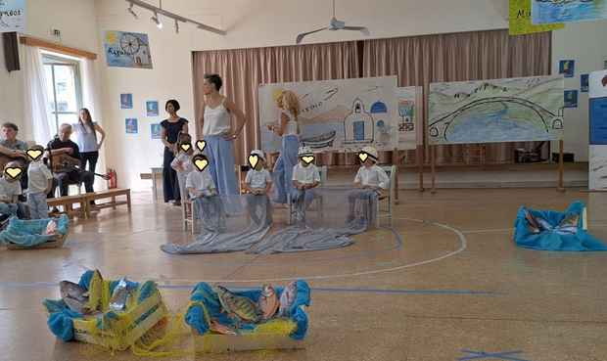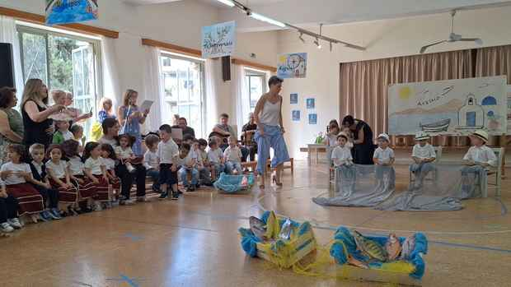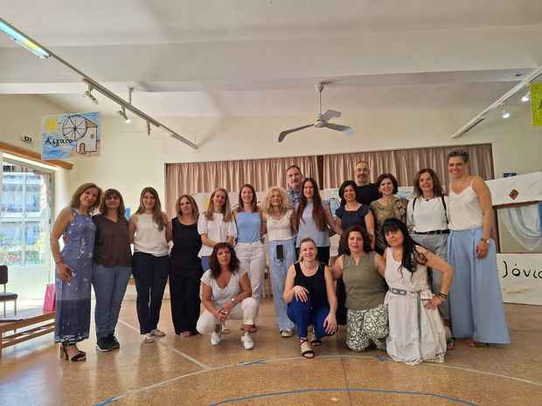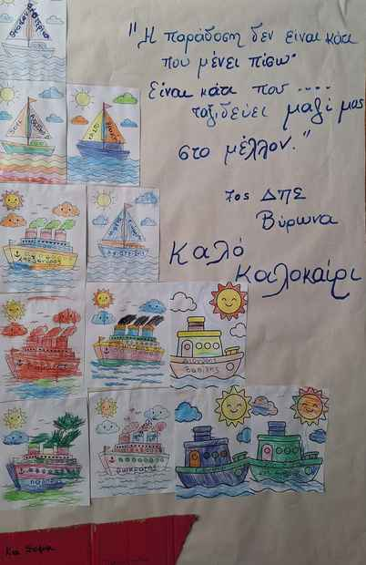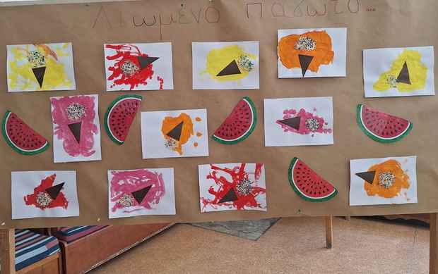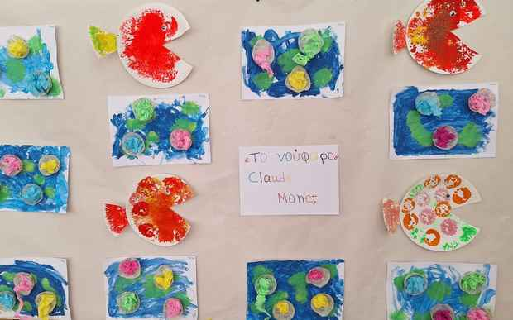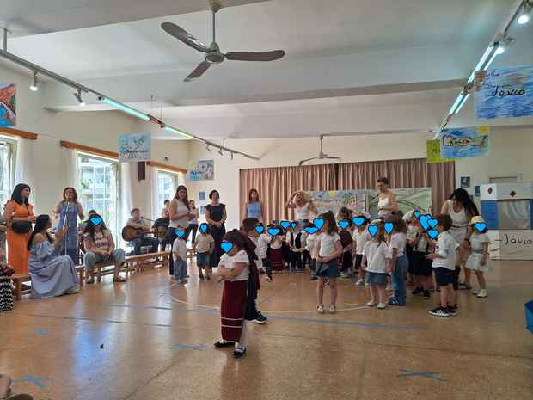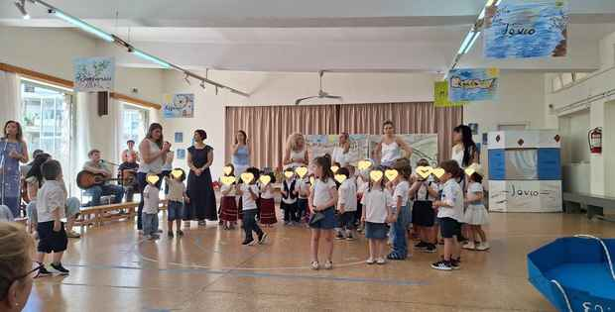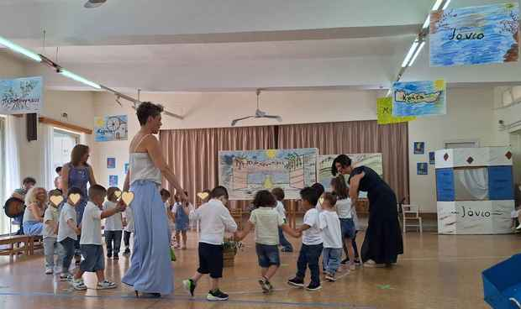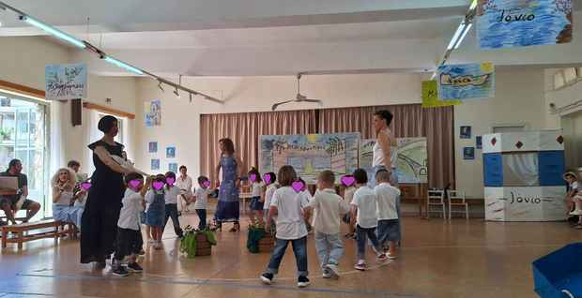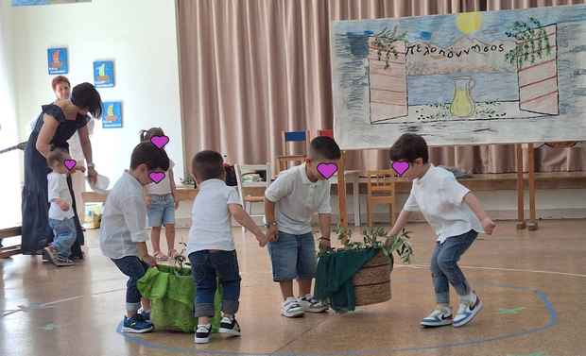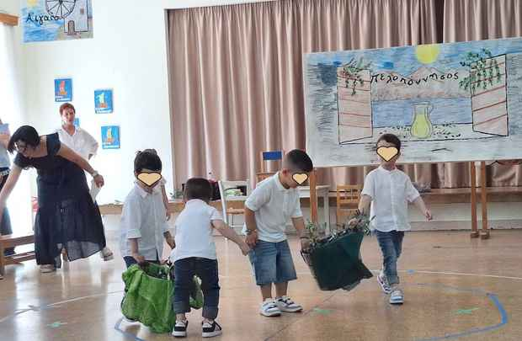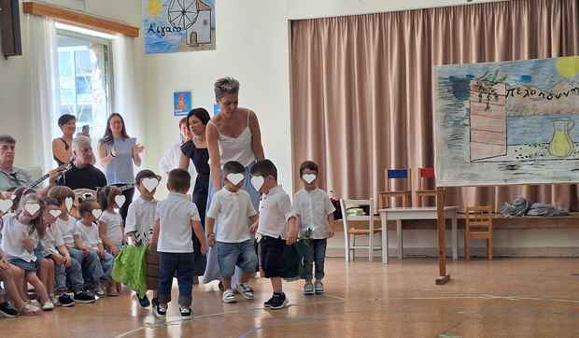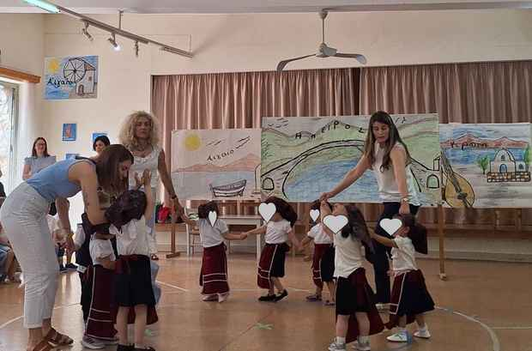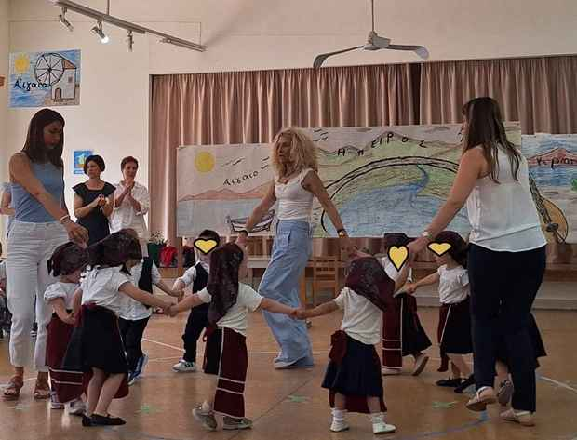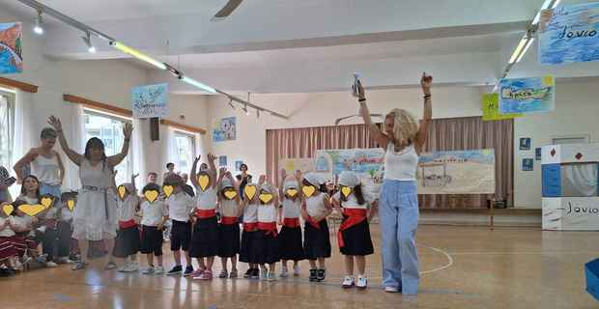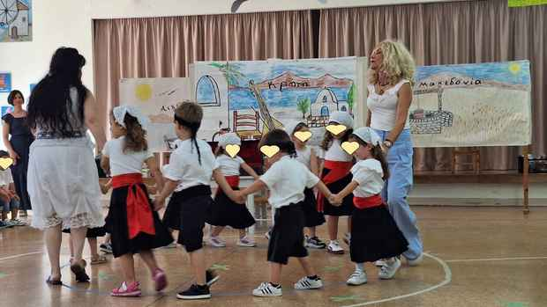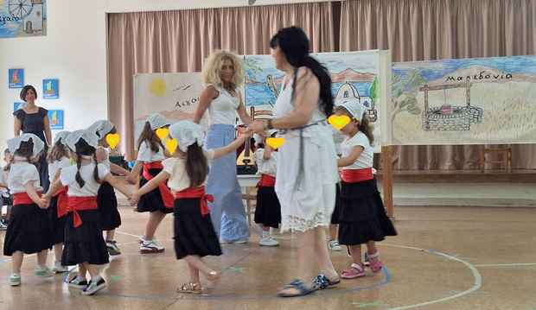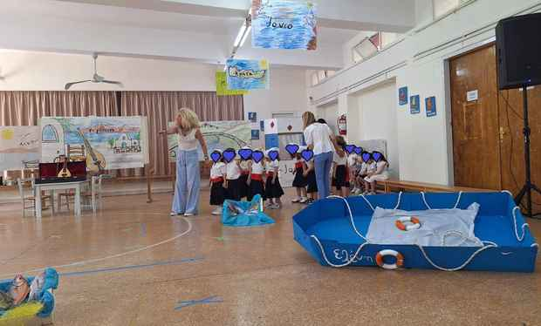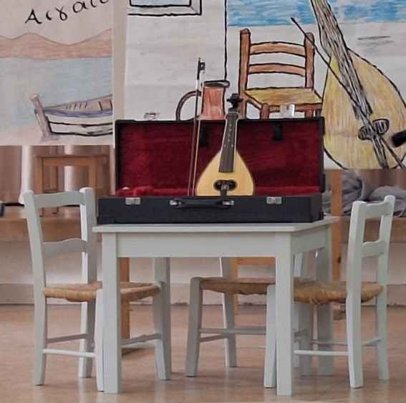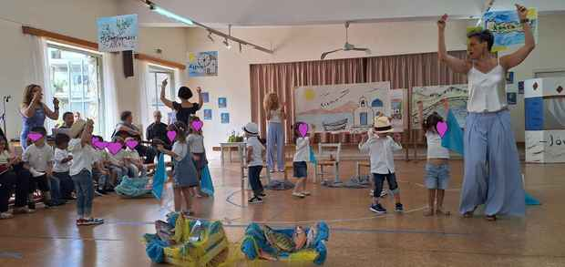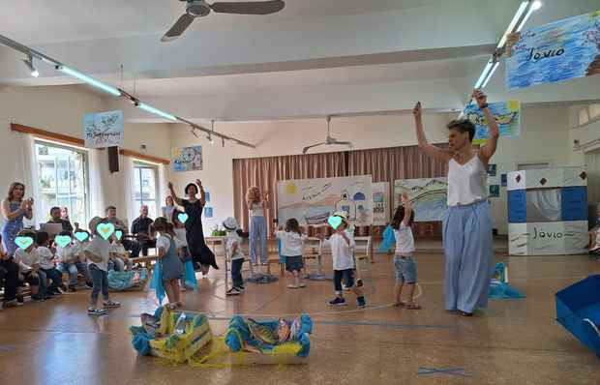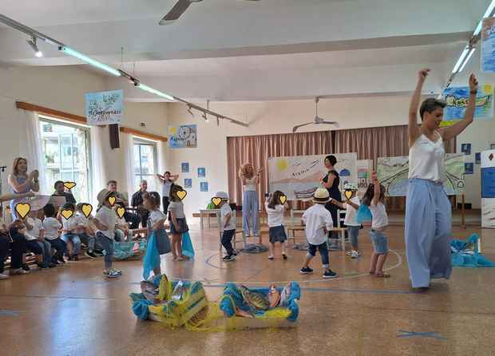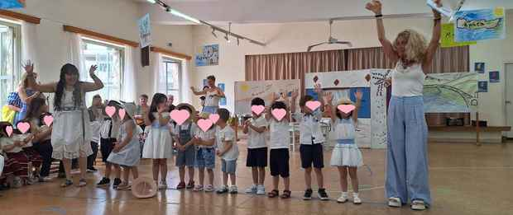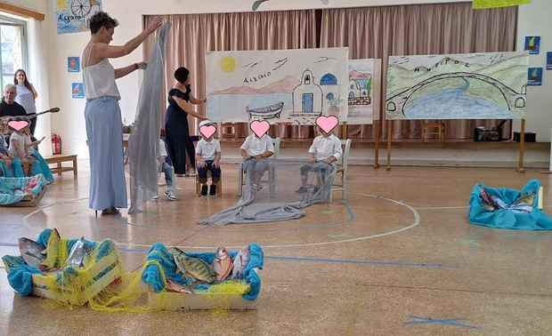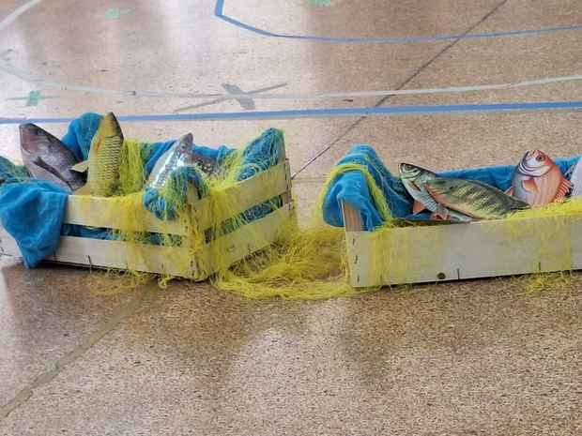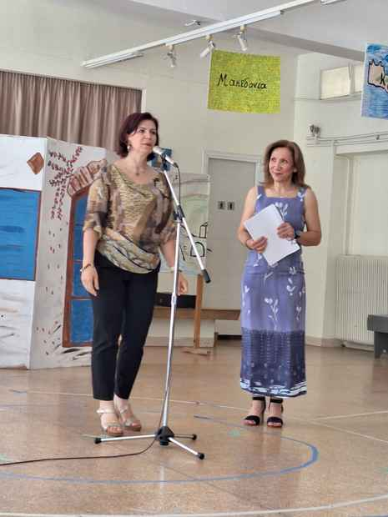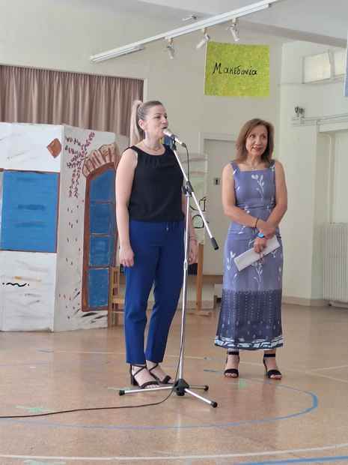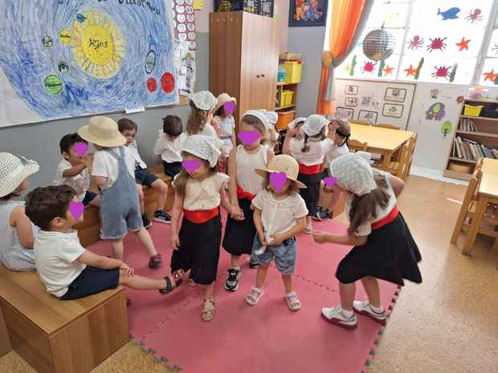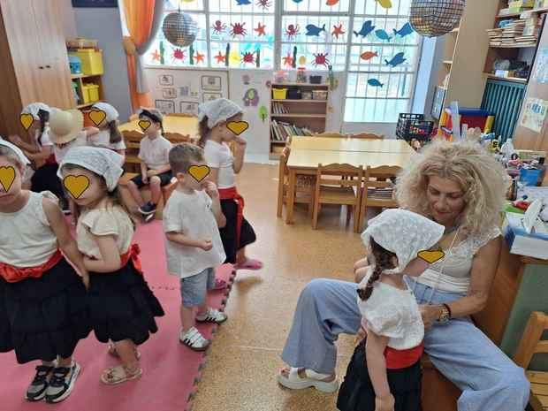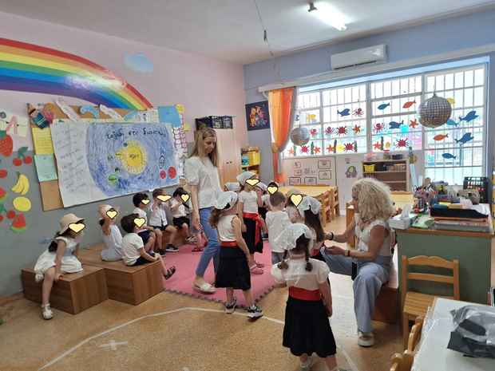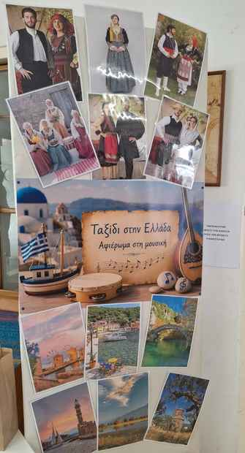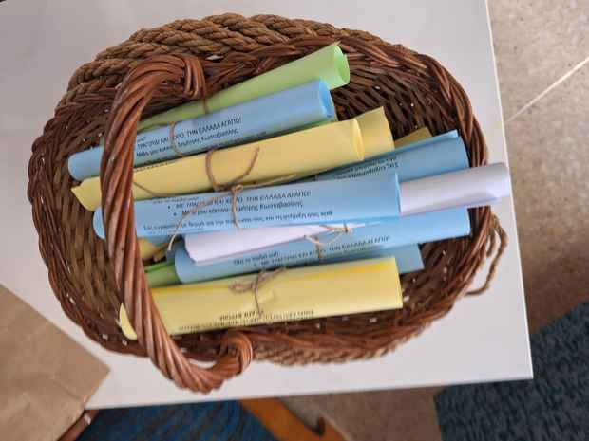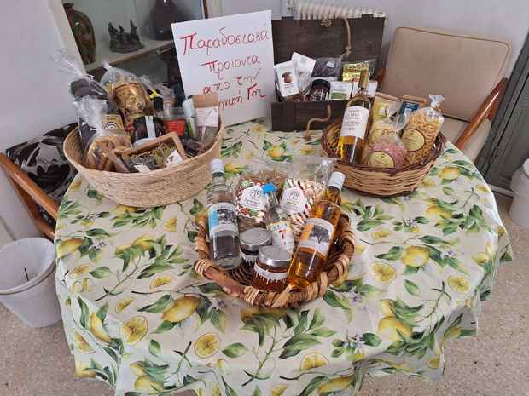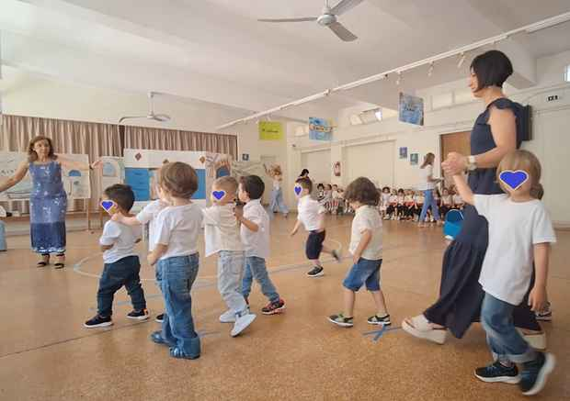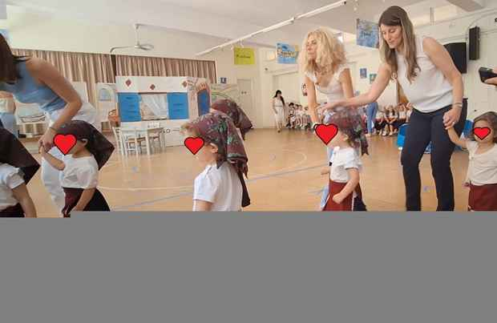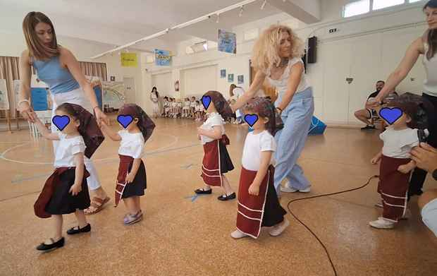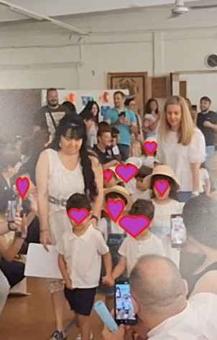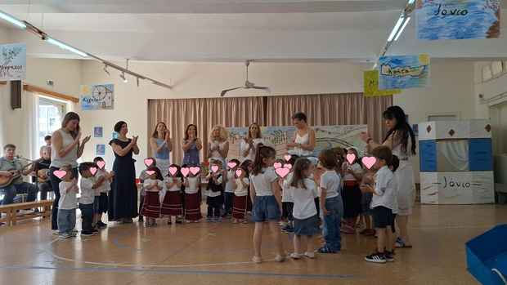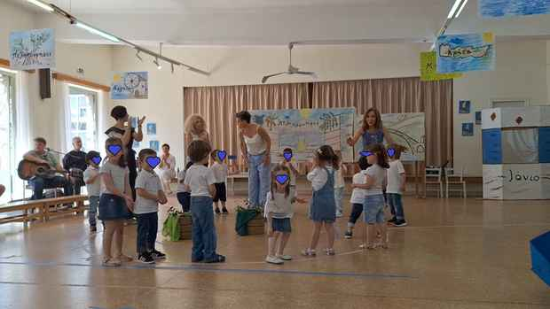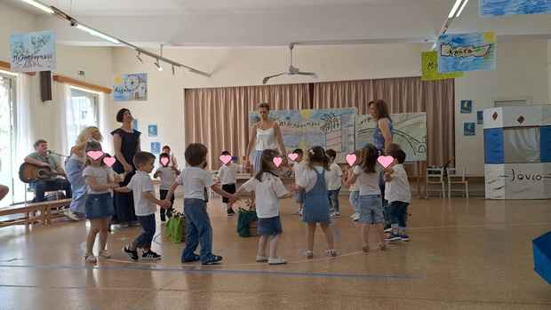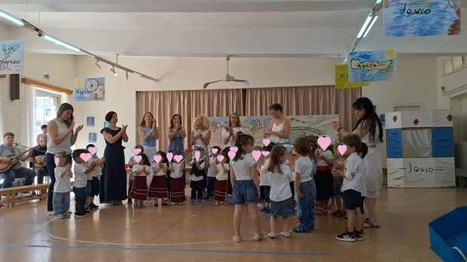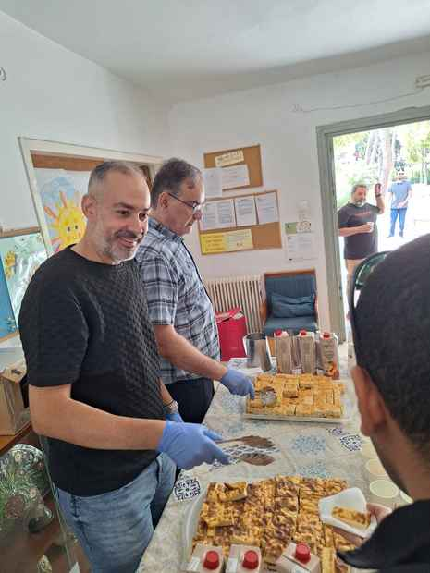

8^{Ος} ΒΡΕΦΙΚΟΣ ΣΤΑΘΜΟΣ
‘Μικροί εξερευνητές σε δράση!’

….Και οι χώροι του 8ου Βρεφικού Σταθμού μεταμορφώθηκαν σε δημιουργικούς και ευφάνταστους Σταθμούς εργαστηρίων με πολύ παιχνίδι, αισθητηριακό υλικό, μουσικοκινητική, κουκλοθέατρο, αφήγηση, πολλά ,ποικίλα, πειράματα, νόστιμα καράσματα από τους μάγειρες! Και όλο αυτό με την πολύτιμη συμβολή όλου του Προσωπικού και με πολλή αγάπη στο μοίρασμα με τα παιδιά και τους γονείς!!!

‘Ετοιμαστείτε για μια μέρα γεμάτη γέλια, εξερεύνηση αλλά και ατελείωτα παιχνίδια με άμμο χρώματα και μπάλες ,και έναν παιχνιδιάρη ελέφαντα.
Η αυλή μας μεταμορφώνεται σε έναν μικρό παράδεισο δραστηριοτήτων όπου και οι μικροί μας φίλοι θα έχουν την ευκαιρία να διασκεδάσουν με την ψυχή τους!’
‘Μία βαλίτσα... θάλασσα!
Τι μπορεί να χωρέσει μέσα σε μία παλιά βαλίτσα?
Μερικές αναμνήσεις, λίγα παραμύθια της γιαγιάς και...μία ολόκληρη θάλασσα!
Με οδηγό τον Ρίνο, ένα ταμπουρίνο που μεταμορφώνεται μαγικά, σαλπάρουμε για έναν μουσικό βυθό! Παρέα με έναν αχινό, ένα κοράλλι και έναν γλάρο, γινόμαστε καπετάνιοι και μετατρέπουμε βότσαλα και κοχύλια σε ορχήστρα.
Φορέστε τα καπέλα σας και ετοιμαστείτε για την πιο μεγάλη βουτιά!’
‘Στην καλοκαιρινή γιορτή του σχολείου μας, η οποία θα αποτελείται από διαφορετικούς «σταθμούς» ενδιαφέροντος, αποφασίσαμε να ασχοληθούμε ως τμήμα με τα πειράματα, μία ενότητα που ασχοληθήκαμε κατά τη διάρκεια της χρονιάς και άρεσε πολύ στα παιδιά μας! Σκεφτήκαμε λοιπόν να μοιραστούμε αυτή την εμπειρία και με τα υπόλοιπα παιδιά του σχολείου.
Για τα πειράματα αυτά θα χρησιμοποιηθούν απλά υλικά κατά βάση και θα πραγματοποιηθούν σε μία από τις τάξεις του κάτω ορόφου του σταθμού, η οποία θα διαμορφωθεί κατάλληλα για το σκοπό αυτό (θα υπάρξει μία μερική συσκότιση και θα χρησιμοποιήσουμε φως από ταινίες led, light table και άλλες αντίστοιχες πηγές)!’